SISTEMAS DE
TRANSPORTE
INTELIGENTES

Manual sobre
comunicaciones
móviles terrestres
(incluido el acceso inalámbrico)

Volumen 4
(Edición 2006)

Oficina de Radiocomunicaciones 

Prefacio

Los sistemas de transporte inteligente (STI) se definen como sistemas que utilizan la combinación de ordenadores, comunicaciones, dispositivos de determinación de la posición y tecnologías de automatización para mejorar la seguridad, la gestión y la eficacia del transporte terrenal.
Éste es el cuarto volumen del Manual del UIT-R sobre Comunicaciones móviles terrestres (incluido acceso inalámbrico). La elaboración de este Manual en varios volúmenes se inició en el seno del UIT-R a finales de los años 90 para satisfacer la demanda cada vez mayor de los países en desarrollo de un manual sobre el estado actual de las tecnologías que cubren los diversos aspectos del servicio móvil terrestre; incluidas las tecnologías propiamente dichas y los sistemas.
Hasta la fecha se han publicado tres volúmenes, a saber:
– Volumen 1 – Acceso inalámbrico fijo.
– Volumen 2 – Principios y enfoques de la evolución hacia las IMT-2000.
– Volumen 3 – Sistemas de despacho y de mensajería avanzados.
El objeto del Manual es ayudar en el proceso de adopción de decisiones en cuanto a la planificación, diseño e instalación de sistemas móviles terrestres inalámbricos, especialmente en los países en desarrollo. También se proporciona información adecuada que ayudará a formar a ingenieros y planificadores en los diferentes aspectos de la reglamentación, la planificación, el diseño y la instalación de estos sistemas.
En este volumen del Manual figura un resumen de la utilización de las comunicaciones inalámbricas en los STI, actuales y en desarrollo, en todo el mundo, incluida la arquitectura, los sistemas y las aplicaciones. Se trata de un sector en rápida evolución que aún se encuentra parcialmente en fase embrionaria. Este volumen es representativo del instante en que se elaboró y, por consiguiente, proporciona una descripción de las comunicaciones inalámbricas utilizadas en los STI a principios de 2006.
El Volumen 4 ha sido preparado por un grupo de expertos del Grupo de Trabajo 8A de Radiocomunicaciones. Deseo expresar mi sincero agradecimiento a la Sra. Reema Hafez (Canadá), Relatora del Manual sobre comunicaciones móviles terrestres, y al Dr. Jongtaek Oh (República de Corea) por su inestimable labor como editor de este volumen, así como a todos los expertos que han contribuido en la elaboración del Manual.

José M. Costa
Presidente
del Grupo de Trabajo 8A de Radiocomunicaciones
Canadá

Any-Bus es una marca registrada de SDS (empresa de SI de Corea); BREW es una marca registrada de Qualcomm; cdma2000 es una marca registrada de TIA, en EEUU, en nombre de Organizational Partners de 3GPP2; K-ways es una marca registrada de KTF (operador de servicio PCS de Corea); OnStar es una marca registrada de OnStar Corporation; ROTIS es una marca registrada de ROTIS (empresa de STI de Corea).
ÍNDICE
Página
PREFACIO iii
CAPÍTULO 1 – INTRODUCCIÓN 1
1.1 Objetivo y alcance del Manual sobre comunicaciones móviles terrestres 1
1.2 Antecedentes 1
1.3 Organización y utilización del Volumen 4 2
CAPÍTULO 2 – ARQUITECTURA DE COMUNICACIONES EN LOS STI 3
2.1 Introducción 3
2.2 Objetivos de los STI 3
2.3 Arquitectura de los sistemas de transporte inteligentes 3
2.4 Atribución de frecuencias 6
2.4.1 Espectro DSRC 6
2.4.2 Espectro de ondas milimétricas 7
2.5 Futuras tendencias 7
CAPÍTULO 3 – APLICACIONES STI PARA RADIODIFUSIÓN Y COMUNICACIONES INALÁMBRICAS DE ÁREA AMPLIA 9
3.1 Introducción 9
3.2 Servicios celulares/PCS/IMT-2000 9
3.2.1 Interfaz radioeléctrica CDMA2000 10
3.2.2 K-WAYSTM 11
3.2.2.1 Servicios 11
3.2.2.2 Tecnología de localización del emplazamiento 12
3.2.2.3 Arquitectura de red 14
3.2.3 ONSTAR 15
3.2.4 Sistemas celulares digitales y de radiodifusión digital en Japón 16
3.2.4.1 Sistema celular digital 16
3.2.4.2 Sistema de radiodifusión digital terrenal 17
3.2.5 Sistema europeo de llamada de emergencias en vehículos eCall 17
3.2.5.1 Introducción 17
3.2.5.2 Arquitectura básica eCall 18

Página
3.3 Sistema BIS que utiliza red de datos inalámbrica 19
3.3.1 Introducción 19
3.3.2 Detección y seguimiento del emplazamiento del autobús 19
3.3.3 Enlace de comunicaciones para transmitir información sobre emplazamiento 20
3.3.4 Implantación de un sistema de información de transporte público 21
3.3.4.1 Introducción 21
3.3.4.2 Red de datos por paquetes inalámbrica del sistema BMS 22
3.3.4.3 Sistema central del BMS de Seúl 23
3.3.4.4 Equipo local del BMS de Seúl 24
3.3.4.5 Protocolo entre autobuses y sistema central 24
3.3.5 Varios modelos de sistema de información y gestión de autobuses 24
3.4 Radiofifusión en frecuencia modulada 25
3.4.1 DARC 25
3.5 Futuras tendencia 26
3.5.1 WiMax móvil (WiBro) 26
3.5.1.1 Descripción 26
3.5.1.2 Configuración del sistema 28
3.5.1.3 Servicios fundamentales 28
3.5.1.4 STI con WiBro 29
3.5.2 T-DMB 29
3.5.2.1 Tecnología T-DMB 29
3.5.3 DVB-H 31
3.5.3.1 Tecnología DVB-H 31
3.5.4 FLO 31
3.5.4.1 Tecnología FLO 32
3.5.5 Notificación automática de colisión (ACN) 32
3.5.5.1 Objetivos del servicio 32
3.5.5.2 Características de los equipos ACN 33
3.5.5.3 Aspectos comerciales del ACN 33
3.5.5.4 Asuntos relativos a la portadora celular ACN 33
3.5.6 Internet en vehículos 34
3.5.7 Mantenimiento en línea 34
3.5.8 VMS en vehículos 35
3.5.9 Navegación por satélite evitando la congestión 35
Página
CAPÍTULO 4 – COMUNICACIONES ESPECIALIZADAS DE CORTO ALCANCE 37
4.1 Introducción 37
4.2 Sistema DSRC europeo y aplicaciones 39
4.2.1 Antecedentes 39
4.2.2 Características técnicas 40
4.2.2.1 Método pasivo de dispersión hacia atrás 40
4.2.2.2 Características técnicas del método de dispersión hacia atrás
europeo 42
4.2.3 Aplicaciones 44
4.2.3.1 Consideraciones generales 44
4.3.2.2 Pago electrónico de peaje (ETC) 45
4.2.3.3 Identificación de registro electrónico (ERI) 46
4.2.3.4 Preinformación de alcance medio (MRPI) 46
4.3 Sistema DSRC de Japón y aplicaciones 47
4.3.1 Antecedentes 47
4.3.2 Características técnicas 48
4.3.2.1 Método activo (transceptor) 48
4.3.2.2 Características técnicas del método activo japonés 49
4.3.3 Subcapa de aplicación (ASL) para aplicaciones múltiples 50
4.3.4 Aplicaciones 52
4.3.4.1 Consideraciones generales 52
4.3.4.2 Pago electrónico de peaje (ETC) 53
4.3.4.3 Interfaz de aplicación básica para extender la aplicación en los
vehículos 54
4.4 Sistema STI que utiliza la red DSRC 55
4.4.1 Introducción 55
4.4.2 Iniciativas de instalación del modelo 55
4.4.2.1 Elementos fundamentales del programa 57
4.4.2.2 Gestión del proyecto 58
4.4.3 DSRC activas 58
Página
4.5 Futuras tendencias: sistemas y aplicaciones DSRC de 5,9 GHz 61
4.5.1 Introducción 61
4.5.2 Requisitos funcionales de la próxima generación de sistemas de radiocomunicaciones STI 61
4.5.3 Requisitos de la tecnología de transmisión radioeléctrica 63
4.5.3.1 Características de la propagación radioeléctrica DSRC 63
4.5.3.2 Consideraciones sobre el entorno de propagación de DSRC 64
4.5.3.3 Tecnología para la próxima generación de radiocomunicaciones
STI 64
4.5.4 Futuro sistema DSRC y aplicaciones en América del Norte 64
4.5.4.1 Consideraciones generales 64
4.5.4.2 Futuro sistema DSRC en América del Norte 64
4.5.4.3 Aplicación DSRC propuesta en América del Norte 64
4.5.4.4 Futuras necesidades y tendencias 64
4.5.4.5 Concepto Internet y protocolo 64
4.5.4.6 DSRC basado en protocolo Internet 64
CAPÍTULO 5 – COMUNICACIONES EN ONDAS MILIMÉTRICAS 79
5.1 Introducción 64
5.2 Radares en vehículos 64
5.2.1 Consideraciones generales 64
5.2.2 Radar de vehículos de baja potencia a 60 GHz y 76 GHz 64
5.2.2.1 Consideraciones generales 64
5.2.2.2 Requisitos del sistema 64
5.2.3 Radar de banda ultraamplia (UWB) 64
5.2.3.1 Características generales 64
5.2.3.2 Situación en Estados Unidos de América 64
5.2.3.3 Situación en Europa 64
5.3 Futuras tendencias 64
5.3.1 Consideraciones generales 64
5.3.2 Estudio de las radiocomunicaciones STI en ondas milimétricas en el
UIT-R 64
5.3.3 Características de propagación de las ondas milimétricas para las
comunicaciones entre vehículos 64
5.3.3.1 Modelo de propagación de dos rayos para ondas milimétricas 64
5.3.3.2 Resultados de las pruebas de funcionamiento real 64
Página
5.3.4 Comunicaciones y radar entre vehículos 64
5.3.4.1 Comunicaciones a través del radar 64
5.3.4.2 Ejemplo de aplicaciones 64
ANEXO 1 – RECURSOS 95
1 América 64
2 Europa 64
3 Japón 64
4 Corea 64
ANEXO 2 – VICS 97
1 Introducción 64
2 Esquema del sistema 64
3 Medios de distribución de la información 64
3.1 Radiodifusión múltiplex en FM 64
3.2 Radiobaliza de ondas radioeléctricas 64
ANEXO 3 – SISTEMA STI QUE UTILIZA RADIOBALIZA 103
1 Sistema de recopilación de información sobre tráfico en tiempo real 64
2 Sistema de recopilación de información de tráfico 64
3 Sistema de información (gestión) de autobuses (BIS) 64
4 Especificaciones 64
ANEXO 4 – UNA FUTURA ARQUITECTURA DE RED STI: CALM 107
1 Introducción 64
2 El concepto CALM 64
3 Tipos de servicios CALM 64
4 Ventajas de CALM 64
5 Arquitectura CALM 64
ANEXO 5 – LISTA DE ACRÓNIMOS 111

CAPÍTULO 1
INTRODUCCIÓN

1.1 Objetivo y alcance del Manual sobre comunicaciones móviles terrestres
El Manual sobre iniciativas móviles terrestres comenzó a prepararse en el seno del UIT-R a fines de la década de los 90 con el fin de atender la necesidad cada vez mayor experimentada por los países en desarrollo de contar con un manual que describa la situación actual de las tecnologías que abarque los diversos aspectos de las propias tecnologías y de los sistemas del servicio móvil terrestre. El Manual se organizó en varios volúmenes, tres de los cuales ya han sido publicados:
– Volumen 1 – Acceso inalámbrico fijo.
– Volumen 2 – Principios y enfoques de la evolución hacia las IMT-2000.
– Volumen 3 – Sistemas de despacho y de mensajería avanzados.
El objetivo del presente Manual es ayudar en el proceso de adopción de decisiones en cuanto a la planificación, diseño e instalación de sistemas móviles terrestres inalámbricos, especialmente en los países en desarrollo. También debe proporcionar información adecuada que ayudará a formar a ingenieros y planificadores en los diferentes aspectos de la reglamentación, la planificación, el diseño y la instalación de estos sistemas. El Manual cubre las aplicaciones móviles terrestres tales como las comunicaciones con vehículos, las comunicaciones en el interior de edificios y las comunicaciones en el exterior de edificios, así como otras aplicaciones, por ejemplo, los sistemas de transporte inteligente (STI). Los sistemas aquí descritos engloban los sistemas celulares, los sistemas de mensajería, los sistemas de despacho, el acceso inalámbrico fijo y los STI.
El presente Manual está destinado esencialmente a dos categorías de usuarios. La primera incluye los formuladores de decisiones y planificadores, que encontrarán en el Manual suficiente información que les ayude a adoptar decisiones sobre la elección de sistemas adecuados para satisfacer sus necesidades. A tal efecto, el Manual realiza un análisis de los diversos sistemas teniendo en cuenta factores tales como la estimación y previsión de tráfico, la banda de frecuencias y necesidades de espectro, las inversiones, la reglamentación, la política y las experiencias, las estrategias de instalación y las repercusiones a corto y largo plazo, así como otros factores que conviene tener en cuenta a la hora de adoptar decisiones y en la planificación.
La segunda categoría de usuarios son los ingenieros, a los que el Manual aporta información técnica detallada sobre las características de diversos sistemas y aplicaciones, el diseño de sistemas, el análisis y cálculo de tráfico, la estimación de las necesidades de espectro, la planificación de canales, el diseño y la selección de células, la estrategia de instalación, los equipos de las estaciones móviles y de base, así como otra información pertinente.

1.2 Antecedentes
El objetivo y alcance del Volumen 4 del Manual sobre comunicaciones móviles terrestres es proporcionar información sobre los STI. Estos sistemas utilizan la combinación de ordenadores, comunicaciones, sistemas de determinación de la posición, y tecnologías de automatización para mejorar la seguridad, la gestión y la eficacia de los sistemas de transporte terrenales. Existen actualmente muchas aplicaciones de los STI que se discuten en este Manual, así como nuevas aplicaciones previstas para el futuro. La mayoría de las personas utilizan algún tipo de transporte en su vida diaria y, por consiguiente, una gran cantidad de usuarios se aprovechan de los beneficios aportados por los STI de manera cotidiana. Este volumen del Manual proporciona un resumen sobre la utilización de las comunicaciones inalámbricas en los sistemas de transporte inteligentes, actuales y en desarrollo, en todo el mundo. Se trata de un sector en rápida evolución que aún se encuentra parcialmente en fase embrionaria. Este volumen representa el instante en que se elaboró y, en consecuencia, proporciona una descripción de las comunicaciones inalámbricas utilizadas en los STI a principios de 2006.

1.3 Organización y utilización del Volumen 4
El Volumen 4 se divide en varios capítulos que ofrecen información fundamental al lector y en los anexos aparece con más detalle la información técnica, de explotación y de reglamentación. El Capítulo 1 de este Volumen contiene una introducción al mismo. El Capítulo 2 proporciona información sobre la arquitectura de comunicaciones de los STI. El Capítulo 3 describe cierto número de aplicaciones de los STI. El Capítulo 4 aborda específicamente las comunicaciones especializadas de corto alcance y el Capítulo 5 presenta las comunicaciones en ondas milimétricas.
En el Anexo 1 figura un cierto número de recursos útiles de los STI en todo el mundo. Los Anexos 2 y 3 presentan descripciones técnicas y de explotación detalladas sobre sistemas de información y comunicación entre vehículos y STI que utilizan radiobalizas. El Anexo 4 contiene una descripción de la arquitectura CALM y en el Anexo 5 aparece una lista de los acrónimos utilizados en este Volumen.

CAPÍTULO 2
ARQUITECTURA DE COMUNICACIONES EN LOS STI

2.1 Introducción
Los STI resuelven y mejoran los problemas de congestión del tráfico y de seguridad en los sistemas de transporte. En los sistemas de transporte en movimiento, los sistemas de comunicaciones inalámbricos y alámbricos revisten una importancia fundamental para intercambiar diversos tipos de información entre los sistemas de transporte, los sistemas de control y los usuarios. Este Capítulo presenta brevemente el objetivo de un STI a fin de establecer el concepto fundamental de STI. De forma adicional, para aclarar el cometido de las funciones de comunicaciones se muestra la arquitectura del STI, incluida la arquitectura de la comunicación STI.

2.2 Objetivos de los STI
Las tecnologías STI han sido englobadas en un conjunto de servicios de usuario interrelacionados para aplicación a problemas de transporte. Por ejemplo, los servicios de usuario podrían definirse como indica el Cuadro 1*.

2.3 Arquitectura de los sistemas de transporte inteligentes
La arquitectura STI proporciona una estructura común para el diseño de los propios STI. No se trata de un diseño de sistema ni de un concepto de diseño. Lo que hace es definir un marco en torno al cual pueden desarrollarse múltiples enfoques de diseño, cada uno específicamente adaptado para satisfacer las distintas necesidades del usuario a la vez que se mantienen las ventajas indicadas anteriormente inherentes a una arquitectura común. La arquitectura define las funciones (por ejemplo, recopilación de información sobre tráfico o solicitud de una ruta) que deben realizarse para ofrecer un servicio de usuario determinado, las entidades físicas o subsistemas donde residen estas funciones (por ejemplo, en el borde de la carretera o en el vehículo), las interfaces/flujo de información entre los subsistemas físicos y los requisitos de comunicación para el flujo de información (por ejemplo, alámbrica o inalámbrica). Además, identifica y especifica los requisitos de las normas necesarias para soportar la interoperabilidad a escala nacional y regional así como las normas del producto necesarias para soportar las consideraciones relativas a las economías de escala en la instalación.
En la Fig. 1 se representa la relación entre los subsistemas centrales y las funciones normalmente asignadas a los organismos administrativos públicos/privados, organizaciones de gestión o agencias de planificación. Los subsistemas instalados al borde de la carretera incluyen funciones que requieren el acceso conveniente a un emplazamiento situado al lado de la carretera para la instalación de sensores, señales, signos programables u otras interfaces con viajeros y vehículos de todo tipo, y los subsistemas de vehículo van instalados en un vehículo. Los subsistemas del viajero representan plataformas para funciones STI de interés a viajeros o transportistas (por ejemplo, operadores de vehículos comerciales) en apoyo del desplazamiento multimodal. Pueden ser fijos (por ejemplo, quioscos u ordenadores domésticos/profesionales) o portátiles (por ejemplo, un ordenador de bolsillo) y pueden ser accesibles al público en general (por ejemplo, mediante quioscos) o a individuos particulares (por ejemplo, mediante teléfonos móviles u ordenadores personales).
CUADRO 1
Servicios de usuario de los sistemas de transporte inteligentes
Categoría | Servicio de usuario
Gestión de desplazamiento y transporte | – Información al conductor en ruta  – Guía de ruta  – Información de servicios al viajero  – Control de tráfico  – Gestión de incidentes  – Comprobación y reducción de misiones  – Gestión de la demanda y operaciones  – Información previa al viaje  – Adaptación de la capacidad y reserva  – Intersección entre carreteras y vías de ferrocarril
Operaciones de transporte público | – Gestión de transporte público  – Información de tránsito en ruta  – Tránsito público personalizado  – Seguridad de viaje público
Pago electrónico | – Servicios de pago electrónico
Operaciones con vehículos comerciales | – Autorización electrónica de vehículos comerciales  – Inspección de seguridad vial automatizada  – Comprobación de seguridad a bordo  – Procesos de administración de vehículos comerciales  – Materiales peligrosos
Gestión de emergencias | – Notificación de emergencias y seguridad del personal  – Gestión de vehículos de emergencias
Control de vehículos avanzado y sistemas de seguridad | – Impedimento de la colisión longitudinal  – Impedimento de la colisión lateral  – Impedimento de la colisión en intersección  – Mejora de la visión para evitar choques  – Alerta de seguridad  – Activación de dispositivos de emergencia  – Sistema vial automatizado
La arquitectura STI proporciona un marco que vincula a los mundos del transporte y de las telecomunicaciones para permitir el desarrollo y la implantación eficaz de una amplia gama de STI de usuario. Existen múltiples opciones de comunicaciones disponibles para el diseñador del sistema. La flexibilidad en la elección entre diversas opciones proporciona al diseñador la capacidad de elegir la tecnología específica que satisfaga las necesidades locales, regionales o nacionales. La arquitectura identifica y evalúa las capacidades de las posibles tecnologías de telecomunicaciones pero no selecciona ni recomienda ningún sistema o tecnologías "vencedor". Una de las filosofías directrices fundamentales en el desarrollo de la arquitectura STI ha sido la de reforzar las infraestructuras de transporte y comunicaciones existentes y nuevas. Ello minimiza el riesgo y los costes de instalación y maximiza la aceptación en el mercado y la tasa de penetración a la vez que facilita la instalación.
Figura 1
Arquitectura física de los STI
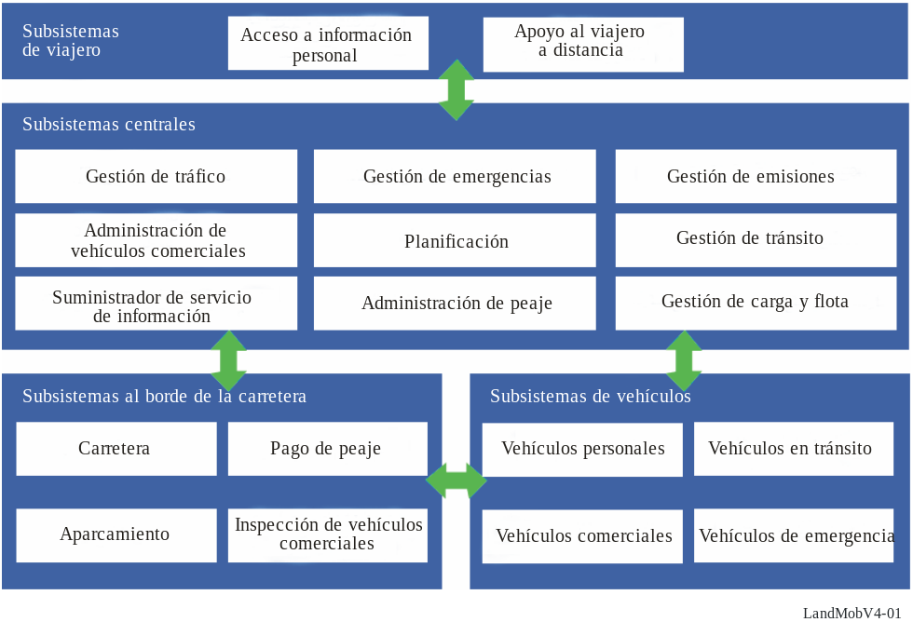
La arquitectura identifica cuatro tipos de medios de comunicación para soportar las necesidades de comunicaciones entre los 19 subsistemas. Existen sistemas cableados (fijo a fijo), sistemas inalámbricos de área amplia (fijo a móvil), sistemas de comunicaciones especializados de corto alcance (fijo a móvil) y sistemas vehículo a vehículo (móvil a móvil). En la Fig. 2 se representa un diagrama de interconexión de subsistema de alto nivel que identifica las interfaces de los medios de comunicación entre los 19 subsistemas de la arquitectura.
Existen numerosas tecnologías alámbricas para elegir a partir de los requisitos de comunicaciones fijo a fijo. Por ejemplo, el subsistema de gestión de tráfico puede utilizar pares de hilo trenzados, cable coaxial o fibras ópticas arrendados o en propiedad para reunir información y para verificar y controlar los paquetes de equipos del subsistema de carretera (por ejemplo, sensores de vigilancia del tráfico, señales de tráfico, signos de mensajes cambiables, etc.).
La arquitectura identifica dos categorías distintas de comunicaciones inalámbricas basándose en el alcance y en la zona de cobertura. Las comunicaciones inalámbricas de área amplia (fijo a móvil) son adecuadas para servicios y aplicaciones en los que la información se difunde a usuarios que no están situados cerca de la fuente de transmisión y necesitan una cobertura sin interrupciones. Las comunicaciones inalámbricas de área amplia se subdividen a su vez en unidireccionales o bidireccionales. Ejemplos de transmisión unidireccional de radiodifusión son los informes de tráfico que se reciben habitualmente por radiodifusión sonora AM o FM. Un viajero desplazándose que solicita y recibe información sobre el estado de tráfico de un suministrador de servicio de información es un ejemplo de comunicación bidireccional. Aunque cada tecnología inalámbrica tiene sus propias ventajas e inconvenientes con respecto a los requisitos de comunicaciones STI considerados, todos los sistemas actualmente instalados son incapaces de proporcionar la cobertura ubicua necesaria para lograr una interoperabilidad a escala nacional.
Figura 2
Diagrama de interconexión de los subsistemas de la arquitectura
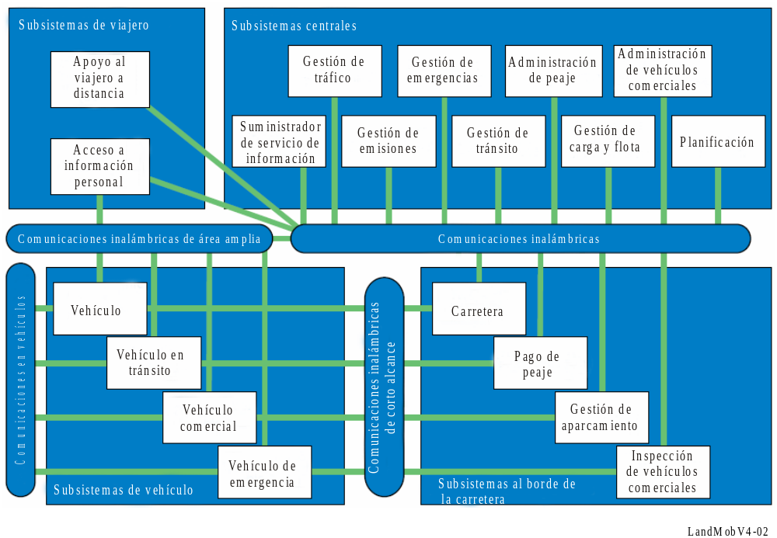
La segunda categoría, comunicaciones inalámbricas de corto alcance, se refiere a la transferencia de información de interés localizado. Existen dos tipos de comunicaciones inalámbricas de corto alcance identificadas por la arquitectura; se trata de las comunicaciones entre vehículos y las comunicaciones especializadas de corto alcance (DSRC). Las comunicaciones inalámbricas de corto alcance entre vehículos (móvil a móvil) son necesarias para soportar los sistemas de autopista automatizados (AHS) y, probablemente, la implantación de un sistema para impedir las colisiones en las intersecciones. Entre las aplicaciones adecuadas de las DSRC (fijo a móvil) cabe citar el cobro de peaje, el cobro de la tasa de aparcamiento, las inspecciones de seguridad en carretera, la verificación de credenciales, la firma en vehículos, los sistemas de impedimento de colisión en cruces y las comunicaciones AHS seleccionadas (por ejemplo, verificaciones de seguridad, autorización de acceso y actualizaciones de estado del sistema).

2.4 Atribución de frecuencias
Se han atribuido las bandas de 5,8 GHz o de 5,9 GHz como espectro de frecuencias para las DSRC. La Recomendación UIT-R M.1453-2 se basa en las comunicaciones especializadas de corto alcance que funcionan en la banda designada para aplicaciones ICM de 5 725 a 5 875 MHz. En las frecuencias de ondas milimétricas, se ha atribuido la banda de 76 a 77 GHz a los equipos de radares de baja potencia y corto alcance instalados en vehículos. La Recomendación UIT-R M.1452 aborda la utilización que hacen los STI de esta banda de frecuencias.

2.4.1 Espectro DSRC
En Europa, a las aplicaciones DSRC, utilizadas principalmente para ETC, se les han atribuido 20 MHz de anchura de banda, de 5 795 a 5 815 MHz. Sin embargo, la porción 5 805 a 5 815 MHz es opcional para cada país. Además de este espectro, se está estudiando la atribución de espectro adicional para aplicaciones múltiples STI tales como comunicaciones de seguridad de vehículos en la banda de 5,9 GHz.
En América del Norte, a las aplicaciones DSRC, principalmente para ETC, se les han atribuido 26 MHz de anchura de banda, de 902 a 928 MHz. La FCC ha atribuido 75 MHz de espectro para múltiples aplicaciones STI que utilicen DSRC, de 5 850 a 5 925 MHz. Las DSRC también se denominan WAVE (wireless access on vehicular environment – acceso inalámbrico en entorno de vehículos) en América del Norte para diferenciarlas de la utilización DSRC en la banda 5,8 GHz.
En Japón, se han atribuido 80 MHz de anchura de banda del espectro, de 5 770 a 5 850 MHz, a las DSRC para múltiples aplicaciones. La Fig. 3 muestra el espectro de frecuencias correspondiente en el mundo.
Figura 3
Atribución de espectro DSRC
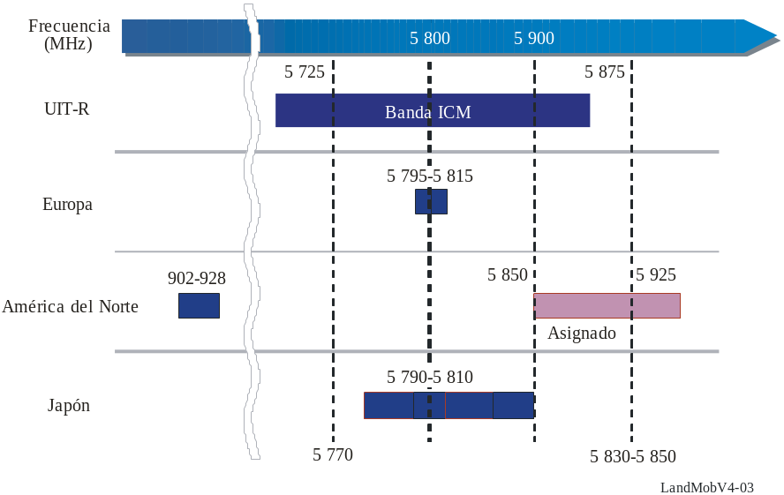

2.4.2 Espectro de ondas milimétricas
Para las comunicaciones por ondas milimétricas de los STI se han atribuido el espectro de frecuencias de las bandas de 60 y 70 GHz. A los sistemas de radares en vehículos (banda ultra amplia, UWB), se les ha atribuido la banda de 21,65 a 26,65 GHz en Europa y de 22 a 29 GHz en Estados Unidos de América.
En el § 5.1 aparece una descripción detallada de las comunicaciones por ondas milimétricas.

2.5 Futuras tendencias
En cada capítulo de este Manual se introducen nuevas tecnologías de comunicaciones y de radiodifusión para predecir las futuras tendencias. A continuación se indican los medios de comunicación necesarios para proporcionar una gama completa de servicios STI a los pasajeros de un vehículo del futuro.
Figura 4
Comunicaciones en un vehículo en el futuro
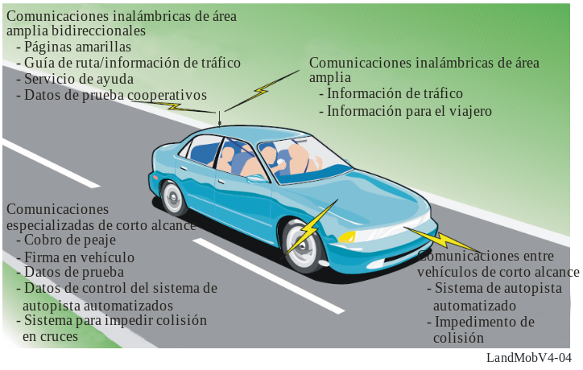
Las futuras comunicaciones inalámbricas y tecnologías de radiodifusión pueden caracterizarse como de banda amplia, personalizadas y ubicuas. Con el avance de las nuevas comunicaciones inalámbricas y tecnologías de radiodifusión, que son esenciales para los sistemas de transporte móviles, los diseñadores de los STI contarán con más opciones que las que tenían en el pasado. Por lo tanto, estos diseñadores deben considerar detenidamente las adecuadas tecnologías inalámbricas para la utilización del STI prevista.

CAPÍTULO 3
APLICACIONES STI PARA RADIODIFUSIÓN Y COMUNICACIONES INALÁMBRICAS DE ÁREA AMPLIA

3.1 Introducción
Las comunicaciones inalámbricas de área amplia tales como las redes de tipo celular en los servicios de comunicaciones personales (PCS) se han instalado con éxito en todo el mundo destinadas principalmente a los servicios de comunicaciones vocales. Sin embargo, últimamente las aplicaciones se están extendiendo rápidamente hacia un amplio conjunto de capacidades de comunicaciones de datos que incluyen Internet inalámbrica y descarga de vídeo. Además, también se ofrece a los conductores información de tráfico y alertas mediante redes celulares y sistemas de radiodifusión. Las interfaces aéreas actuales y de nueva aparición están diseñadas para proporcionar radiodifusión, multidifusión multipunto y comunicaciones punto a punto, entre vehículos y vehículo a punto, que pueden ser utilizadas por el sector de los STI. Estas tecnologías están diseñadas para permitir comunicaciones casi continuas o comunicaciones de duración prolongada, entre vehículos (como terminales móviles) y suministradores de servicios, o entre terminales en vehículos/móviles y otras entidades. En consecuencia, son complementarias a las tecnologías especializadas de corto alcance y un solo punto normalizadas en varias regiones del mundo.

3.2 Servicios celulares/PCS/IMT-2000
El rápido movimiento de la información a través de largas distancias utilizando tecnología inalámbrica es desde el punto de vista funcional muy distinto de la definición de requisitos para DSRC. Se necesitan elevados volúmenes de datos para información y gestión del tráfico, descargas de vídeo a vehículos para información turística y entretenimiento, actualizaciones del sistema de navegación, etc.
Las redes celulares/PCS/IMT-2000 pueden utilizarse eficazmente para proporcionar radiodifusión y comunicaciones inalámbricas de área amplia en las que intervienen aplicaciones de banda estrecha a banda ancha. En todo el mundo, ya son operativos muchos suministradores de servicio de ese tipo. Adicionalmente, los sistemas IMT-Avanzados también satisfarán los criterios que deben considerarse para la utilización de los STI tales como CALM y dado que se están desarrollando estos sistemas también deben considerarse en el contexto de este trabajo. Estas normas están diseñadas para permitir comunicaciones casi continuas o comunicaciones de duración prolongada y son complementarias a las tecnologías especializadas de corto alcance y un solo punto normalizadas en varias regiones del mundo.
Las normas internacionales ISO 21212 y 21213 determinan las opciones de interfaz aérea aplicables a CALM que utilizan redes y tecnologías celulares 2G y 3G.
Las referencias sobre información y capacidades arquitectónicas aplicables a los STI incluyen:
Recomendación UIT-R M.1457 – Especificaciones detalladas de las interfaces radioeléctricas de las telecomunicaciones móviles internacionales-2000 (IMT-2000). (Obsérvese que algunas de estas especificaciones, como se indica en el Documento CALM 3G de la ISO, son aplicables a la banda ancha inalámbrica móvil para STI CALM.
Recomendación UIT-R F.1763 – Normas de interfaces radioeléctricas para sistemas de acceso inalámbrico de banda ancha del servicio fijo que funcionan por debajo de 66 GHz.
Recomendación UIT-R M.1645 – Marco y objetivos globales del futuro desarrollo de las IMT-2000 y sistemas posteriores a las IMT-2000.
En este punto figuran resúmenes de las especificaciones de las IMT instaladas y se utiliza el ejemplo de un suministrador de servicios para presentar a los tipos de servicios que pueden ofrecerse.

3.2.1 Interfaz radioeléctrica CDMA2000
La interfaz radioeléctrica CDMA2000, también conocida como multiportadora AMDC IMT-2000, soporta actualmente varias aplicaciones multimedios relativas a STI y especifica una interfaz radioeléctrica de espectro ensanchado segura que utiliza la tecnología de acceso múltiple por división de código (AMDC), incluida la interfaz aérea central, la calidad de funcionamiento mínima y las especificaciones de servicio. Estas especificaciones de eficacia espectral están diseñadas para funcionar en una arquitectura de red de tipo celular dependiendo el número de células de las necesidades de cobertura y del espectro utilizado. Este tipo de sistema y solución de acceso se utiliza en un cierto número de regiones del mundo para múltiples tipos de instalaciones de arquitectura de red de tipo celular inalámbrica en que intervienen servicios de acceso inalámbrico de banda ancha fijo a móvil a través de redes metropolitanas y de área amplia. La interfaz aérea de datos en paquetes a alta velocidad CDMA2000 (EV-DO) soporta el acceso inalámbrico (hasta velocidades de vehículo) a través de una área amplia y proporciona servicios vocales y servicios de datos de hasta 3,1 Mbit/s en enlace descendente y 1,8 Mbit/s en enlace ascendente, dependiendo del nivel de movilidad. Esta tecnología orientada a la evolución emplea únicamente un canal de 1,25 MHz para proporcionar una alta capacidad y flexibilidad en el sistema. Se están llevando a cabo trabajos para soportar el aumento de bandas en el canal y una velocidad de datos de cresta muy superior a la mencionada. Esta tecnología se está instalando actualmente para soportar las necesidades de comunicaciones de banda amplia STI que implican servicios de tipo OnStar y capacidades de datos de alta velocidad para proporcionar acceso de banda ancha a Internet, junto con otros servicios de datos avanzados y capacidades de seguridad pública (es decir, distribución de mensajes de emergencia, ID del llamante desde un PSAP y devolución de llamada).
También cabe señalar que las operadoras inalámbricas Greenfield y las operadores que explotan redes AMDT pueden instalar CDMA2000 (EV-DO) como una red superpuesta para ofrecer un acceso asequible y orientado a la movilidad a los servicios móviles, incluidos dispositivos en vehículos, ordenadores portátiles, PDA y otros dispositivos de acceso; igualmente para una amplia gama de aplicaciones telemáticas y servicios basados en arrendamiento AGPS. CDMA2000 también es una interfaz de medios TC 204 CALM definida por la ISO para aplicaciones STI:
ISO 21213: Intelligent transport systems – Communications, air-interface, long and medium range (CALM) – 3G Cellular systems
Adicionalmente, el desarrollo de CDMA2000 en 3GPP2 (desarrollado conjuntamente por los OP y publicados por los mismos) ha adoptado el sistema multimedios IP (IMS) originalmente establecido por 3GPP, como la base para la arquitectura del servicio. 3GPP2 también ha adoptado la construcción IMS en su dominio multimedios (MMD) que incluye los SME y las redes de datos de paquetes multiportadoras AMDC e IMT-2000. La red MMD definida para 3GPP2 para CDMA2000 proporciona capacidades de tercera generación (3G) y se basa en los protocolos del Grupo de Tareas sobre Ingeniería de Internet (IETF), incluidos SIP, SDP, diámetro e IP móvil. MMD soporta características que pueden ser necesarias para ciertas administraciones, tales como vigilancia legal del tráfico de señalización y de portadora. MMD también se empleará para soportar VoIP inalámbrica y llamadas de emergencia multimedios y utiliza un emplazamiento de posición asistido por AGPS para servicios de emergencia, telemática, STI y otras aplicaciones.
Se dispone de normas similares que proporcionan diversos servicios, calidad de funcionamiento y requisitos de prueba que definen la red. CDMA2000 incluye prestaciones para futuras adiciones de servicio y ampliación de capacidades del sistema así como una arquitectura que permite dicha ampliación sin pérdida de compatibilidad hacia atrás para acceder a los anteriores terminales de acceso y sistemas definidos.
Esta familia de normas también incluye las normas de servicio multidifusión radiodifusión (BCMCS) (derivadas de 3GPP2) que permiten optimizar la utilización de la interfaz radioeléctrica CDMA2000 para la distribución de los trenes de contenido BCMCS a terminales en una red de operador. El operador puede controlar cada tren de contenido BCMCS con respecto a los aspectos de contabilidad y regiones de la red donde estos trenes de contenido BCMCS están disponibles a varios usuarios. El contenido se codifica para proteger el flujo IP multidifusión contra la recepción no autorizada. Siempre que es posible, los protocolos IETF son ampliamente utilizados para minimizar el número de nuevos protocolos necesarios y maximizar la utilización de las normas aceptadas.
CDMA2000 es la marca registrada para la nomenclatura técnica de ciertas especificaciones y normas de los socios y organizaciones de 3GPP2 y geográficamente (y a partir de la fecha de publicación) es una marca registrada de la Asociación de Industrias de Telecomunicaciones (TIA-USA) de Estados Unidos de América.
TIA-2000.1-D [2004] Introduction to cdma2000® Spread Spectrum Systems.
TIA-856-A [EV-DO] [2004] cdma2000® High Rate Packet Data Air Interface Specification.

3.2.2 K-WAYSTM
El servicio K-waysTM es un servicio de convergencia digital que combina las telecomunicaciones y el infoentretenimiento. Este servicio incluye una tecnología de servicio basada en emplazamiento y una tecnología de comunicaciones móviles inalámbricas. El servicio se convertirá en motor fundamental para el diseño y desarrollo de servicios de tecnologías relativas a la telemática.

3.2.2.1 Servicios

3.2.2.1.1 Tipos de servicio
El servicio K-waysTM se divide en tres tipos, de acuerdo con la forma del terminal.
Figura 5
Tres tipos del servicio K-waysTM
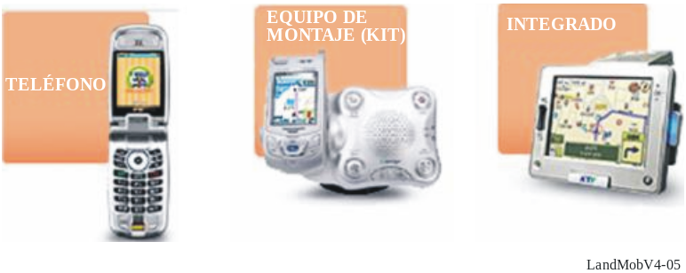
Tipo teléfono
El servicio de tipo teléfono proporciona un servicio de radionavegación con sólo un microteléfono que utiliza un sistema de posicionamiento mundial basado en estaciones móviles (GPS) para determinar la ubicación actual. Este servicio de radionavegación de tipo telefónico se basa en una plataforma WIPI (wireless Internet platform for interoperability – plataforma Internet inalámbrica para interoperabilidad) empleada para comunicar entre la aplicación del microteléfono y el servidor del servicio. El microteléfono descarga los datos de navegación, tales como datos de planificación de la ruta, datos de guía en la ruta, datos de mapa y datos POI (point of interest – punto de interés). Utilizando los datos descargados, la aplicación del microteléfono ejecuta el servicio de navegación.
Tipo equipo de montaje
El servicio de tipo equipo de montaje (kit) utiliza un microteléfono para comunicar con el servidor y emplea otro equipo GPS para recibir la señal de este sistema. Este servicio de tipo kit se basa en una plataforma WIPI y una plataforma BREW (binary run time for wireless – tiempo de ejecución binario para aplicaciones inalámbricas). Con la red de comunicaciones móviles, el microteléfono recibe los datos de navegación que es información sobre POI, R/P, R/G y tráfico en tiempo real.
Tipo integrado
El terminal de tipo integrado es el terminal de utilización únicamente para navegación conectado al microteléfono para comunicar con el servidor. Este terminal puede funcionar por sí mismo pero debe comunicarse con el servidor mediante el microteléfono para acceder a la información de tráfico en tiempo real.

3.2.2.1.2 Características de servicio
Planificación de la ruta y servicio de guía
La principal característica del servicio es la planificación de la ruta y del servicio de guía a partir de la actual posición y hasta el destino. Con el receptor GPS, la posición es fija y con los datos R/P y R/G se lleva a cabo la guía de navegación.
Servicio de información sobre tráfico en tiempo real
El servicio de información sobre tráfico en tiempo real es otra característica fundamental. Hace una distinción entre servicio conectado a la red y servicio no conectado.
Servicio POI
El servicio POI proporciona a los usuarios información sobre la posición en varios emplazamientos tales como estaciones de gasolina, almacenes, restaurantes, hospitales, etc.
Servicio vocal
El servicio vocal realiza una llamada al centro vocal. Cuando el usuario selecciona un destino o solicita información sobre tráfico en tiempo real, se activa el servicio de respuesta vocal. Cuando el usuario corre algún peligro es posible un servicio de emergencia.

3.2.2.2 Tecnología de localización del emplazamiento
Tradicionalmente ha habido dos métodos para proporcionar un servicio inalámbrico de información sobre el emplazamiento: soluciones basadas en la red y soluciones basadas en el microteléfono.
Las soluciones basadas en la red dependen de la señal transmitida por un microteléfono inalámbrico y recibida en múltiples estaciones de base fijas, utilizando el ángulo de llegada y el instante de llegada para determinar la posición. Las soluciones basadas en la red se enfrentan a numerosas dificultades, incluyendo la propagación multitrayecto, la difracción, las condiciones de señales débiles, la disponibilidad de la estación de base y el elevado coste que supone mejorar la red.
Las soluciones basadas en microteléfonos hacen uso del GPS que es un sistema mundial de 24 satélites y sus estaciones en tierra. Midiendo con precisión la distancia a tres satélites, el receptor efectúa una triangulación de su posición en cualquier punto sobre la superficie de la Tierra. Las soluciones basadas en microteléfonos también presentan un cierto número de retos, incluido el estado del receptor GPS y la incapacidad del microteléfono de sintonizar la señal procedente de los satélites debido a obstrucciones físicas tales como edificios, vegetación y topografía del terreno.
Actualmente, las principales tecnologías para el servicio K-ways™ utilizan plataformas LBS y tecnologías LDT y de aplicación. El desarrollo de la tecnología de aplicación es necesario para mejorar la tecnología de determinación del emplazamiento (LDT) y para ofrecer diversos servicios básicos en el emplazamiento (LBS).
Figura 6
Arquitectura de la tecnología K-waysTM
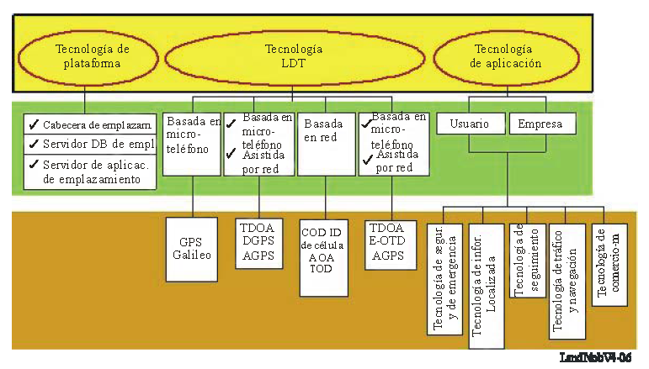
LandMobV4-06
a) Basada en ID de célula
– Información de célula adquirida por radiomensajería, actualización de la zona de localización, actualización de célula, actualización URA.
– Desarrollo GMLC completado.
b) OTDOA (véase Nota 1)
– Información de intersección de un círculo mínimo de 3 nodos-B RTT.
NOTA 1 – Baja precisión de multitrayecto y repetidor. No hay plan de los fabricantes para el desarrollo.
c) GPS asistido
– Información de comunicación entre el receptor GPS del equipo de usuario y el GPS.

3.2.2.3 Arquitectura de red
El enfoque híbrido del servicio K-ways™ combina las soluciones GPS recopilando las mediciones obtenidas de la constelación GPS y la red AMDC (AMDC-W), enviando a continuación la información a la entidad de determinación de posición (PDE), ubicada en la red, donde se combinan las mediciones para establecer una multiposición precisa.
Figura 7
Tecnología de determinación del emplazamiento –
Principales tres tecnologías en 3GPT
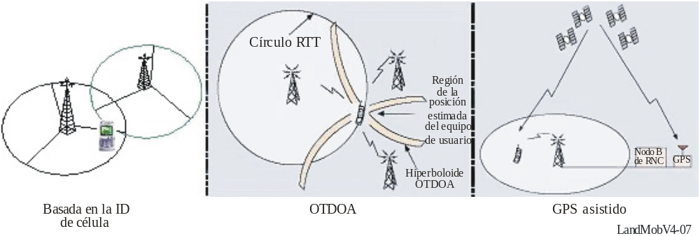
Figura 8
Red LBS
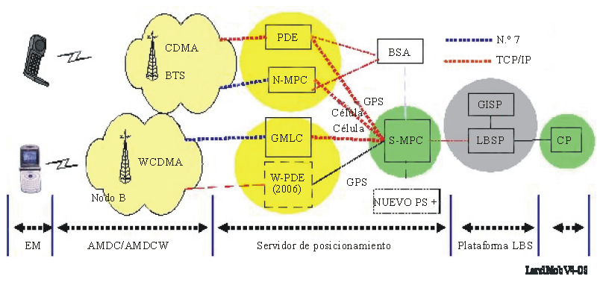
LandMobV4-08

3.2.3 ONSTAR
Clasificación | Función | Observación
PDE | Determinación del emplazamiento del terminal GPS mediante la comunicación entre la EM y la PDE | W-PDE
N-MPC | Determinación del emplazamiento de base de la red AMDC mediante el método basado en ID de célula | GMLC
S-MPC | Determinación del emplazamiento de base de la red AMDCW mediante el método basado en ID de célula
LBSP | Facturación y autenticación mediante plataforma LBS
OnStar es un sistema proporcionado por General Motors, fundamentalmente en América del Norte. Los servicios OnStar utilizan satélites GPS y tecnología celular para conectar el vehículo y el conductor al centro OnStar.
Las Figs. 9 y 10 muestran que el sistema automático de notificación de colisión (AACN) de la GM utiliza sensores frontal y lateral así como las capacidades de teledetección del propio módulo de teledetección y diagnóstico (SDM). El acelerómetro situado en el SDM mide la severidad de la colisión.
Figura 9
Sistema automático de notificación de colisión (AACN) de la GM
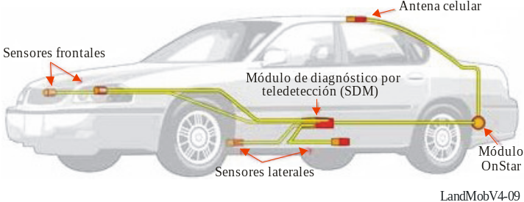
Figura 10
AACN en caso de colisión
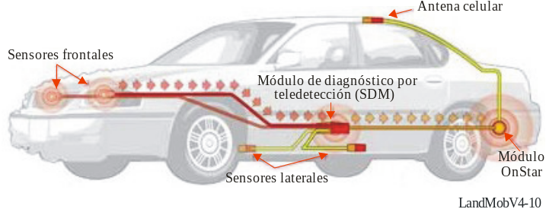
La Fig. 11 muestra que si se produce una colisión frontal o lateral de moderada a severa, los datos se transmiten de los sensores afectados al SDM. El sensor SDM también puede identificar un impacto trasero de suficiente intensidad. Independientemente de si se despliegan o no los air bags el SDM transmite información de la colisión al módulo OnStar del vehículo a través de un mensaje de telefonía celular.
Figura 11
Mensaje enviado por el sistema OnStar
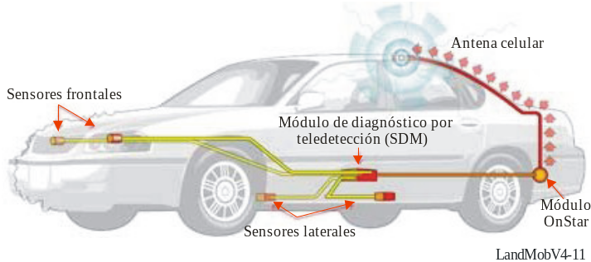
La Fig. 11 muestra que transcurridos unos segundos tras una colisión de moderada a severa, el módulo OnStar enviará un mensaje al centro de llamadas OnStar (OCC) mediante una conexión celular, informando al coordinador de que se ha producido una colisión. Seguidamente, se establece una conexión vocal entre el coordinador y los ocupantes del vehículo. El coordinador puede a continuación ponerse en contacto telefónicamente a través del número 911 con un punto de respuesta de seguridad pública (PSAP), que determina si son necesarios los servicios de emergencia. Si no hay respuesta de los ocupantes, el coordinador debe proporcionar al controlador de emergencias la información de la colisión a partir del SDM que revela la severidad de la misma. El controlador puede entonces determinar los servicios de emergencia necesarios. Utilizando el satélite GPS, los coordinadores OnStar pueden comunicar a los equipos de emergencia el emplazamiento del vehículo.

3.2.4 Sistemas celulares digitales y de radiodifusión digital en Japón

3.2.4.1 Sistema celular digital
En Japón, el número de abonados celulares digitales 3G (49 millones) ha rebasado al número de abonados de segunda generación (43 millones) a finales de marzo de 2006 y continúa aumentando rápidamente.
El servicio avanzado de información a viajeros es una de las aplicaciones típicas que utiliza un sistema celular digital. Proporcionando información en tiempo real a los usuarios del sistema de transporte en superficie, el servicio avanzado de información a viajeros ayuda a tomar las decisiones adecuadas sobre la hora del viaje, la elección del modo de viaje, la elección de ruta, etc., que no pueden tomarse sin una información actualizada y precisa sobre el tráfico, las carreteras y las condiciones meteorológicas que afectan estas elecciones. Este servicio avanzado de información a viajeros transmite información a los usuarios a través de Internet, mediante sistemas de comunicaciones de área amplia y por radiodifusión.
Los servicios avanzados de información a viajeros han sido implantados en Japón tanto para el sector público como para el sector privado. Existen dos sistemas avanzados principales de información a viajeros en el sector público. Uno se denomina servicio de información y comunicación a vehículos (VICS), y comenzó en abril de 1996. Los detalles del VICS se describen en el Anexo 2 al presente Manual. El otro es el servicio avanzado de información sobre tráfico (ATIS), establecido por ATIS Corporation para la metrópoli de Tokio y asociaciones privadas en julio de 1993.
Por lo que se refiere al sector privado, los fabricantes de vehículos introdujeron sus propios servicios avanzados de información a viajeros en 1998, pero estos sistemas no fueron ampliamente utilizados y convergieron hacia los servicios telemáticos integrados hasta 2002. Los servicios telemáticos ofrecidos por los tres principales fabricantes de automóviles en Japón son el «G-Book», de Toyota Motor, el «InterNavi Premium Club» de Honda Motor y el «Carwings» de Nissan Motor. Estos servicios han recibido una acogida más favorable por parte de los usuarios que sus predecesores.

3.2.4.2 Sistema de radiodifusión digital terrenal
En Japón, el servicio de radiodifusión de televisión digital terrenal comenzó en 2003 y el servicio de radiodifusión sonora digital terrenal en 2006. Estos servicios ofrecen programas específicamente destinados a terminales portátiles, incluidos los teléfonos móviles, como parte de los programas digitales terrenales. Utilizan un segmento del sistema digital C (ISDB-T: radiodifusión de televisión digital terrenal) y del sistema digital F (ISDB-T_{SB}: radiodifusión sonora digital). La Fig. 12 representa los servicios y la utilización de las señales de transmisión ISDB-T/T_{SB}.
Se están estudiando varias aplicaciones de los STI para estos servicios de radiodifusión.
Figura 12
Servicios y utilización de las señales de transmisión ISDB-T/T_{SB}
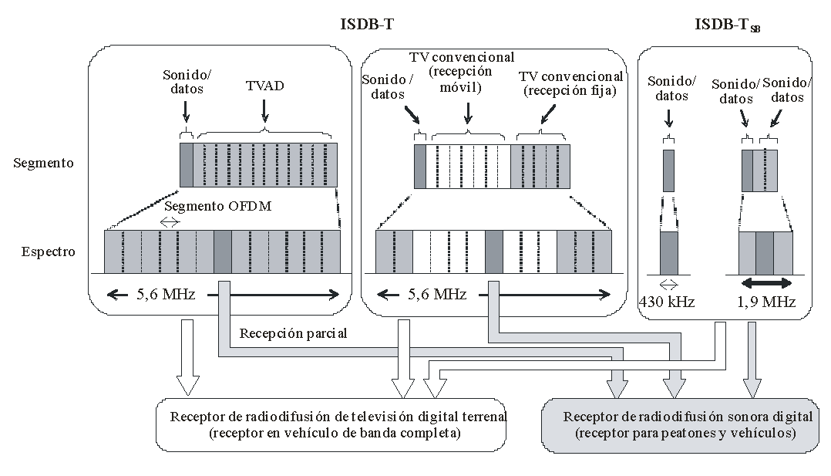
LandMobV4-12

3.2.5 Sistema europeo de llamada de emergencias en vehículos eCall

3.2.5.1 Introducción
eCall es el método pan-Europeo, propiciado por la Comisión Europea, para el establecimiento de un sistema de llamada de emergencia a vehículos. Se pretende introducir este sistema como opción normalizada en todos los vehículos homologados a partir de 2010.
Está previsto que la arquitectura eCall se base en un enlace voz-datos cuasi simultáneo entre un generador eCall y un punto de respuesta de seguridad pública (PSAP) de primer nivel. Por consiguiente, deben adoptarse los siguientes requisitos esenciales para la transmisión de voz y datos a través de las redes móviles:
– solución pan-Europea:
– capacidad de itinerancia;
– cumplimiento de las normas GSM (ETSI, 3GPP) que deben estar disponibles el tiempo suficiente como para abarcar el ciclo de vida útil del vehículo;
– aplicación común para todos los organismos europeos de telecomunicaciones y preferentemente en todos los módulos GSM;
– mecanismo de transporte en tiempo real;
– transferencia de datos y llamadas vocales cuasi simultánea;
– mecanismo de transporte y encaminamiento seguro (E112);
– acuse de recibo automático.

3.2.5.2 Arquitectura básica eCall
En la Fig. 13 se ilustra la arquitectura eCall cuya adopción está prevista por todos los interesados cuando implanten este sistema. El proceso se describe a continuación.
FIGURA 13
Características del sistema eCall
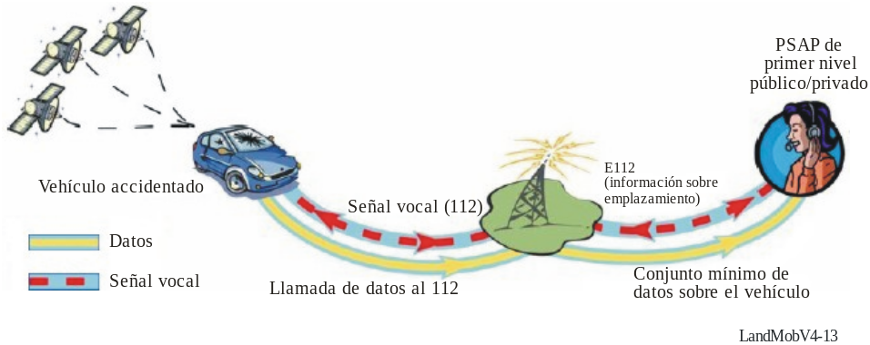
– El generador eCall inicia la llamada eCall en el vehículo activada mediante sensores y/o manualmente, y la envía a un PSAP. La eCall consta de dos elementos: una llamada telefónica puramente vocal (audio) basada en el número 112 y el mínimo conjunto de datos (MSD).
– La eCall (datos + voz) cursada a través de la red móvil es reconocida por el operador de la red móvil (MNO) como una llamada de emergencia 112 y es tratada en primer lugar por el MNO. Basándose en el tratamiento 112, el MNO completa la llamada con información sobre la identificación de línea del llamante (CLI), y al mismo tiempo, de acuerdo con la directiva de servicio universal (USD) y la Recomendación E.112, añade el mejor emplazamiento disponible (basándose en el principio del mejor esfuerzo). Tras el tratamiento 112, el operador de telecomunicaciones difunde la señal vocal 112 junto con la CLI, el emplazamiento móvil y el MSD de eCall al PSAP adecuado.
– El PSAP transmite un acuse de recibo al generador eCall especificando que se ha recibido adecuadamente el MSD.
Está prevista la implantación de un sistema eCall ampliado en el que proveedor del servicio proporcione a un PSAP información adicional relativa al vehículo y al personal.
Origen: Recomendaciones de la DG eCall para la introducción de la eCall pan-Europa [abril 2006] Versión 2.0

3.3 Sistema BIS que utiliza red de datos inalámbrica

3.3.1 Introducción
La movilidad de un vehículo disminuye significativamente en algunos casos de congestión intensa del tráfico. Además, una movilidad ineficaz de los vehículos supone una productividad negativa, un desperdicio de energía y un aumento en el consumo de combustible de los automóviles así como, posiblemente, un peligro para la vida humana.
El Ministerio de Construcción y Transporte de Corea promulgó la ley del Sistema de Transporte Inteligente (Ley del Sistema de Transporte Eficaz, establecida en febrero de 1999). Basándose en esta ley, varias ciudades autónomas locales han introducido los STI. Sin embargo, hasta ahora casi todos estos STI se han centrado en vehículos y conductores sin tener en cuenta las entidades de transporte público tales como los pasajeros, los conductores y las compañías de autobuses. En consecuencia, últimamente varias ciudades autónomas locales han introducido sistemas de información de transporte público destinada a los viajeros que hacen uso de estos servicios públicos.
A diferencia de los vehículos privados, los que se utilizan para transporte público, tales como los autobuses, se caracterizan por seguir una ruta determinada con un horario concreto y destinados principalmente al público (por ejemplo, estudiantes, trabajadores, etc.). De acuerdo con los resultados de un reciente cuestionario distribuido entre los conductores y pasajeros de autobuses en una de las ciudades autónomas locales, los conductores prefieren contar con un intervalo de tiempo y distancia entre el autobús precedente, su propio autobús y el autobús que va detrás, mientras que a los pasajeros les preocupa especialmente el tiempo de espera. Para proporcionar la información adecuada a conductores y pasajeros, se elaboró el PTIS (sistema de información sobre transporte público) a fin de recopilar no solamente los datos necesarios de un autobús en movimiento sino también para proporcionar una información de valor añadido tras el procesamiento de los datos.
Este PTIS comprende un terminal instalado en el vehículo, pantallas en las paradas de autobuses, enlaces de comunicaciones y un sistema central. Desde el punto de vista de las telecomunicaciones, se compone de un sistema de detección de emplazamiento, un sistema de seguimiento de trayecto y un enlace de comunicaciones inalámbrico para transmitir la información sobre emplazamiento.
Este punto describe la técnica de diseño del PTIS, una introducción al sistema de detección del emplazamiento de autobuses, la red de comunicaciones inalámbricas y el caso de implantación del PTIS en Seúl, Corea, incluyendo la red de comunicaciones de datos por paquetes inalámbrica aplicada en la que se utilizó el modelo Any-Bus I.

3.3.2 Detección y seguimiento del emplazamiento del autobús
El método de detección para localizar autobuses desplazándose consiste en utilizar coordenadas para la detección empleando GPS y la detección Spot para detectar una zona de célula pequeña.
– Método de detección de coordenadas: Se calcula la latitud y la longitud del autobús utilizando señales GPS, incluyendo tiempo de precisión.
– Método de detección puntual:
– Radiobaliza: 23 987,5 kHz-224 137,5 kHz (6 canales, 25 kHz/canal), 4,8 kbit/s, 5-50 m área de célula
– DSRC: 5 790 MHz-5 811 MHz (2 canales, 10 MHz/canal), 1 024 kbit/s, aproximadamente 100 m de área de célula
– LAN inalámbrica: Comercial 801,11 b/g/a, aproximadamente unos 100 m de aplicación de área de célula.
– Bases del diseño del sistema: El terminal a bordo del autobús realiza un seguimiento continuo de las coordenadas de emplazamiento detectadas para calcular el tiempo de viaje entre enlaces de la red de carreteras y el tiempo medio de viaje, que se memoriza en una base de datos.
Aunque el método de coordenadas que utiliza GPS tiene un alto grado de precisión, pueden aparecer problemas de funcionamiento en lugares tales como en el interior de aparcamientos subterráneos, entre rascacielos y bajo un puente, debido a la atenuación de las señales GPS. Por otro lado, el método de detección puntual tiene una precisión muy grosera con una desviación de varias decenas de metros; sin embargo, este método de detección puntual no puede detectar una situación inesperada (por ejemplo, accidentes, congestión repentina del tráfico, etc.) cuando se está conduciendo entre dos células. Además, es difícil calcular las características en tiempo real del flujo de tráfico de manera continua. Para superar los problemas que plantean las células puntuales pueden instalarse varias antenas.
Por consiguiente, un sistema híbrido que utilice los métodos GPS y de detección puntual puede proporcionar una calidad mejorada de la precisión del emplazamiento.

3.3.3 Enlace de comunicaciones para transmitir información sobre emplazamiento
La red de comunicaciones es el factor más importante para transmitir información de emplazamiento de vehículos en movimiento. Como la red de comunicaciones necesita una amplia zona de cobertura de células, es difícil que una empresa privada o una ciudad autónoma local instale una red completamente nueva. Por lo tanto, varias ciudades han decidido arrendar las redes de comunicaciones privadas existentes:
– Varias industrias de comunicaciones inalámbricas en Corea:
– Red de datos por paquetes inalámbrica: 898-900 MHz, 938-940 MHz (60 canales, 12,5 kHz/canal, 9,6 kbit/s).
– Red celular digital: 824-849 MHz, 869-894 MHz, 1 750-1 780 MHz, 1 840-1 870 MHz (14,4-144 kbit/s).
– TRS (sistema radioeléctrico troncal): 805-821 MHz, 851-866 MHz (18 kbit/s).
– Bases del diseño del sistema:
Los servicios adicionales de comunicaciones de datos de las redes celulares digitales, que estaban destinados originalmente para las transmisiones vocales, se utilizan en la transmisión de los datos de emplazamiento de autocares. Como resultado, se tarda aproximadamente 10 segundos en establecer una llamada a una estación de base celular y 1,5 segundos en transmitir los datos sobre el emplazamiento. Además, cuando hay un cierto número de autobuses, es decir abonados, el abonado ordinario de comunicaciones vocales experimentará un elevado volumen de tráfico.
Alternativamente, las redes de datos por paquetes inalámbricas (WDN), con un tiempo de establecimiento muy rápido y destinadas originalmente a las comunicaciones de datos digitales, se han utilizado normalmente para la recopilación y distribución de información sobre tráfico.
Desde el punto de vista del servicio STI, la red celular digital y la red TRS pueden aplicarse a ciudades de tamaño medio que tienen condiciones de tráfico menos severas y menos autobuses (500 o menos). Sin embargo, para las grandes ciudades, que pueden tener más de 1 000 autobuses, es necesario contar con una red de comunicaciones adecuada como la siguiente:
– Comunicación en tiempo real debido a un tiempo de establecimiento de llamada muy breve.
– Los mensajes voluminosos y los mensajes breves y de tipo ráfaga pueden unirse.
– Menos efecto durante un periodo específico tal como la hora punta, incidencias, etc.
Teniendo en cuenta lo anterior, se decidió aplicar la WDN al sistema de gestión de autobuses (BMS) de Seúl.
Figura 14
Arquitectura de red
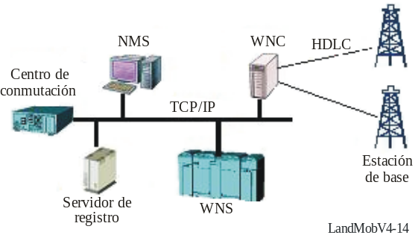

3.3.4 Implantación de un sistema de información de transporte público

3.3.4.1 Introducción
Seúl es la capital de Corea y cuenta con 10,3 millones de personas y aproximadamente 3 millones de vehículos, incluidos 7 600 autobuses circulando por 420 rutas en 605 km². Las condiciones de tráfico en Seúl supone en la actualidad varios retos. La movilidad de los vehículos disminuye abruptamente debido a las fuertes congestiones de tráfico. Adicionalmente, una movilidad ineficaz de los vehículos da lugar a una productividad negativa, a un desperdicio de energía y a un aumento en el consumo de combustible de los automóviles.
El sistema BMS, Any-Bus I, fue introducido como una de las estrategias de activación del transporte público para resolver los citados problemas de tráfico. Uno de los objetivos es maximizar la utilización de los autobuses mediante un horario de servicio de autobuses y recopilar estadísticas de tráfico en tiempo real para establecer la futura estrategia de transporte.
El sistema BMS consta de un sistema central, denominado centro BMS, equipos locales, incluidas unidades en el interior de los vehículos con un total de 7 600 autobuses sobre 420 rutas, y una red de comunicaciones de datos en paquetes inalámbrica entre autobuses y el sistema central, como se representa en el Fig. 15.
Figura 15
Configuración del BMS de Seúl
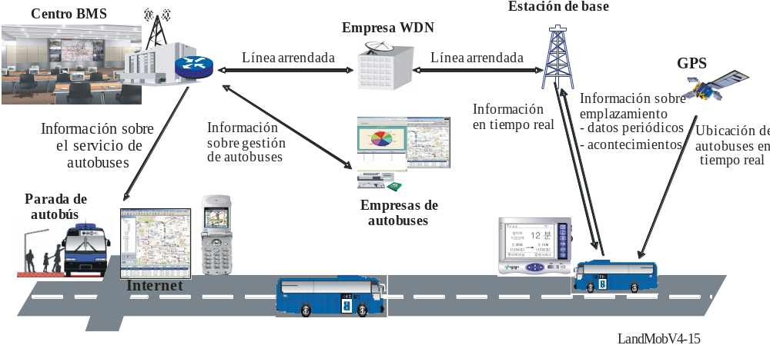

3.3.4.2 Red de datos por paquetes inalámbrica del sistema BMS
El RD_LAP (protocolo de acceso radioeléctrico para enlace de datos), sistema especializado en las comunicaciones de datos inalámbricas, fue presentado en 1995 considerando los requisitos de una utilización exclusiva de las comunicaciones de datos. Este sistema se introdujo en Corea en 1996 aplicándolo a la gestión de mercancías, a la telemedida y control a distancia de rampas de acceso, etc. Actualmente se ha venido utilizando como un STI y un sistema de información/gestión de autobuses.
– Una WDN que utilice el sistema RD_LAP se configura como sigue: WNS (conmutador de red inalámbrica): datos de procesamiento de abonado.
– WNC (controlador de red inalámbrica): control de estaciones de base.
– Servidor de registro: gestión de emplazamiento de abonados.
– NMS (sistema de supervisión de red).
Los sistemas servidores dentro de la oficina central de la WDN se comunican entre sí utilizando TCP/IP, mientras que el protocolo HDLC (comunicación de enlace de datos de alto nivel) se utiliza entre el sistema central (a saber el WNC) y las estaciones de base.
– Características de la interfaz aérea de la WDN
La WDN a 900 MHz se divide en un tren ascendente y un tren descendente con una separación de bandas de 45 MHz en la que la estación de base (completamente dúplex) gestiona las comunicaciones entre la red y todos los móviles (semidúplex), es decir unidades en vehículos autobuses dentro de su zona. Con respecto a la potencia de salida, la estación de base tiene una p.i.r.e. de 3 W y el sistema local una p.i.r.e. de 1 W.
Células de mayor tamaño significan largos retardos en el enlace del trayecto y apantallamientos. Por lo tanto, al considerar la distancia de la utilización de frecuencias y las características directivas de las frecuencias, el plan de células se rediseñó con tres sectores por estación de base dentro de la zona central de Seúl de manera que la calidad de las comunicaciones entre los autobuses y el sistema central BMS podría llegar hasta el 99%. En el Cuadro 2 figuran las principales características de las frecuencias.
Cuadro 2
Especificaciones técnicas de la red de datos en paquetes inalámbrica
– Características funcionales de la WDN
Elemento | Observaciones
Banda de frecuencias | Exterior 938~940 MHz, interior 898~900 MHz
Anchura de banda del canal | 60 canales, 12,5 kHz/canal
Velocidad de modulación | 9 600 bit/s, MDF de 4 niveles, codificación en celosía 3/4
Salida de RF (p.i.r.e.) | Exterior 3 W (completamente dúplex), interior 1 W (semidúplex)
Esta WDN que utiliza el protocolo RD_LAP fue diseñada en principio para un uso exclusivo de comunicaciones de datos. En consecuencia, la WDN se aplicó a los STI debido a la ventaja que supone la respuesta en tiempo real, una conectividad de abonados simultánea, calidad de funcionamiento de las comunicaciones de datos, etc. Desde el punto de vista de un STI, la WDN tiene las siguientes características importantes:
– No hay necesidad de un tiempo de establecimiento de llamada.
– Un total de 20 000 abonados por estación de base (2 000 abonados por canal).

3.3.4.3 Sistema central del BMS de Seúl
– Subsistema de recopilación de datos
La información de emplazamiento obtenida por GPS se procesa como datos periódicos y datos de sucesos que se transmiten a un sistema central a través de un sistema de comunicaciones de datos por paquetes inalámbrico. En el caso de datos periódicos, la información, incluido el emplazamiento actual y la velocidad media del vehículo, se transmite en intervalos de 20 segundos.
Ocasionalmente, cuando el autobús llega o sale de la parada de autobuses, pueden aparecer situaciones anormales tales como accidentes o averías en el autobús. En esos casos, el conductor enviará los datos del suceso al sistema central mediante la unidad instalada en el vehículo.
– Subsistema de procesamiento de datos
Varios sistemas del servidor procesan los datos recopilados para obtener el tiempo de llegada estimado a la parada de autobuses así como los intervalos de tiempo y distancias entre el autobús precedente y el que va detrás. Utilizando los datos existen diversos análisis estadísticos que permiten al gestor del centro BMS llevar a cabo análisis de tendencias para planificar los servicios de una manera más eficaz en el futuro.
– Subsistema de información
Todos los conductores de autobuses pueden mantener intervalos de distancia regulares entre ellos y conducir según un horario determinado con ayuda de la información sobre ubicación. Los pasajeros pueden obtener una amplia variedad de información a través de Internet, telefonía celular y PDA así como mediante pantallas de mensajes situadas en las paradas de autobús. La información obtenida por Internet puede presentarse en varios formatos dependiendo de las preferencias o necesidades del usuario.

3.3.4.4 Equipo local del BMS de Seúl
– Terminal en vehículos
El terminal comprende un controlador principal, MMI (LCD 5"), un receptor GPS y módem y antenas WDN (GPS y WDN). Una antena dipolo con una p.i.r.e. de 1 W montada en el techo de un autobús puede mejorar la sensibilidad de las señales de RF recibidas. Los conductores de autobús pueden recibir información útil sobre la situación del tráfico (es decir, agrupamiento de los autobuses) y tomar las acciones correctoras correspondientes para garantizar la ruta óptima. Además, un menú de fácil utilización controlado por MMI garantiza la facilidad de funcionamiento del sistema. | 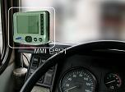
– Terminal de parada de autobuses
Un terminal de una parada de autobuses tiene dos tipos de diseño, el tipo de pantalla LED sobre un poste y el tipo LCD (20") incorporado a la cabina del autobús, dependiendo de las condiciones de espacio del entorno y de la densidad de pasajeros en la parada de autobús. Las pantallas de alta visibilidad que reciben datos en tiempo real desde el sistema central informan no sólo de la ruta precisa sino también de la hora de llegada del autobús y del número de autobuses que se están aproximando. | 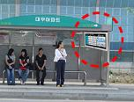

3.3.4.5 Protocolo entre autobuses y sistema central
La trama de datos de aplicación de BMS consta de un encabezamiento, un cuerpo y una cola de un máximo de 40 bytes; se encapsula en un módem WDN basado en el protocolo RD-LAP y se transmite al sistema central a través de la WDN. Hay un total de 52 códigos opcionales para esta aplicación PTIS.
Cuadro 3
Formatos de protocolo encapsulados por el protocolo RD-LAP

 | Encapsulado por RD-LAP de WDN
 | Cabeza |  |  |  | Cuerpo | Cola
 | STX | ID del dispositivo | Código Op | Longitud | Datos | Suma de verificación | ETX

3.3.5 Varios modelos de sistema de información y gestión de autobuses
Como se ha indicado anteriormente, para satisfacer las distintas necesidades de los clientes se ha desarrollado en Corea un cierto número de sistemas de redes de comunicación; cada diseño se ha adaptado a los presupuestos de instalación de la estación de base, a los gastos de comunicaciones, a las fiabilidades del sistema, etc.
El modelo Any-Bus I tiene un sistema de detección de emplazamiento basado en GPS y un enlace de comunicaciones WDN en las ciudades de Seúl, Su-won y An-yang, y para la zona de la capital un sistema BIS que es el mayor de todos ellos.
El modelo Any-Bus II es un modelo complementario con LAN o radiobalizas en celosía inalámbricas, especialmente en el centro o en la zona central de la ciudad. Cuando las redes se han instalado de forma privada por la ciudad autónoma local, la LAN en celosía inalámbrica se utiliza para detección y comunicación puntual con el sistema central sin gastos de comunicaciones adicionales. Esta celosía tiene unas características de encaminamiento móvil en el terminal móvil de manera que el modelo Any-Bus II puede formar una red ad hoc fácilmente y sin conexión cableada.
El modelo Any-Bus III tiene un sistema de detección de emplazamiento basado en GPS, LAN inalámbrica y redes celulares digitales existentes en vez de la WDN. Este modelo es adecuado cuando la ciudad es pequeña y no tiene instalada una WDN.

3.4 Radiofifusión en frecuencia modulada

3.4.1 DARC
El sistema de subportadoras FM DARC (canal de radiocomunicaciones de datos) fue desarrollado para prestar servicios de transmisión de datos, incluida información sobre tráfico, y se utiliza también como un servicio de información al viajero y sobre datos principales de tráfico en Corea, Japón y algunos países de Europa.
La radiodifusión estereofónica FM puede utilizar la banda base de 100 kHz para transmitir señales estereofónicas pero utiliza únicamente 53 kHz de anchura de banda. Por consiguiente, la parte redundante de 53-100 kHz de anchura de banda podría ser empleada por otros servicios estereofónicos o de datos digitales. Algunos métodos para la utilización de esta redundancia incluyen los sistemas de datos de radiocomunicaciones (B) (R(B)DS), con una velocidad de transmisión baja de 1 187,5 bit/s y de DARC, que tiene una elevada velocidad de transmisión de 16 kbit/s. La Fig. 16 representa el espectro en banda base de la radiodifusión estereofónica FM incluidas las señales RDS y DARC y el Cuadro 4 presenta las característica de DARC y RDS.
Figura 16
Espectro en banda base de estereofonía en FM
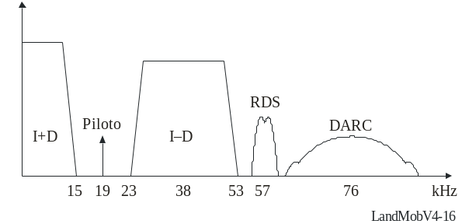

Cuadro 4
Características de DARC y RDS
 | DARC | RDS
Frecuencia subportadora | 76 kHz | 57 kHz
Nivel de subportadora | Varía con el nivel  I-D (4-10%) | Fijo  1,3%-10% (2,7%)
Velocidad de transmisión de datos | 16 kbit/s | 1 187,5 bit/s
Esquema de modulación | LMSK | MDP de 2 fases
Esquema de corrección de errores | (272,190) código de producto | (26,16) código cíclico acortado
LMSK – Modulación por desplazamiento mínimo con control por el nivel.
La transmisión de datos en DARC se logra añadiendo datos digitales utilizando LMSK sobre señales estereofónicas en banda base FM. LMSK controla el nivel de datos en el canal de FM de acuerdo con el nivel de las señales de audio en dicho canal y reduce la tasa de errores en los datos. La señal estereofónica no debe degradarse añadiendo los datos. DARC es un método en el que el nivel de datos varía en la gama de 4% a 10% del nivel de señal estereofónica, minimizando la interferencia entre las señales estereofónicas y las señales DARC utilizando LMSK. En esta prueba, una señal de datos DARC se introduce a un nivel del 10% de conformidad con las Recomendaciones UIT-R, lo que no produce interferencia en la señal estereofónica.
Figura 17
Sistema FM DARC
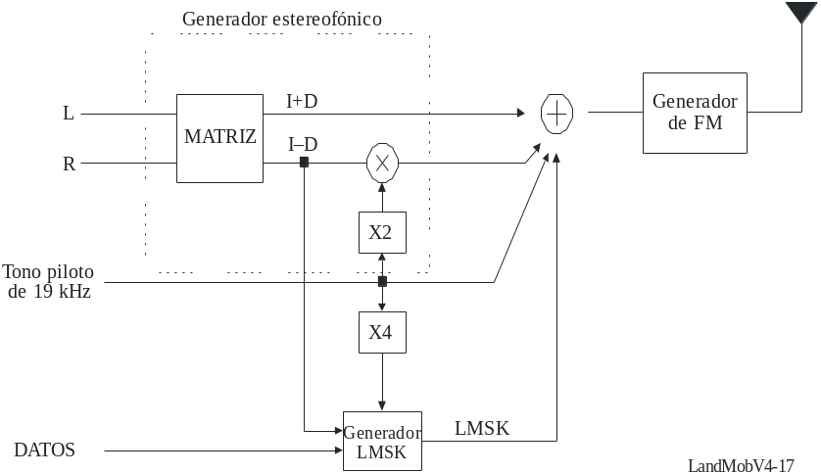

3.5 Futuras tendencia

3.5.1 WiMax móvil (WiBro)

3.5.1.1 Descripción
La banda ancha inalámbrica (WiBro) es la Norma de la Asociación de Tecnología de Telecomunicaciones (TTA) para los sistemas de comunicaciones de datos inalámbricos basados en IP en Corea del Sur. WiBro se ha diseñado para satisfacer las necesidades de un acceso a Internet sin discontinuidades aunque los usuarios se estén desplazando. La normalización es efectiva desde junio de 2003 tras la atribución de la banda de frecuencias dedicada en torno a 2,3 GHz en 2002. En junio de 2004, TTA publicó la Fase-I de WiBro con la velocidad de transmisión de datos de cresta de 30 Mbit/s. La velocidad de transmisión de datos y las características de movilidad para WiBro y otros sistemas de comunicaciones inalámbricos aparecen representadas en la Fig. 18.
FIGURA 18
Características de WiBro
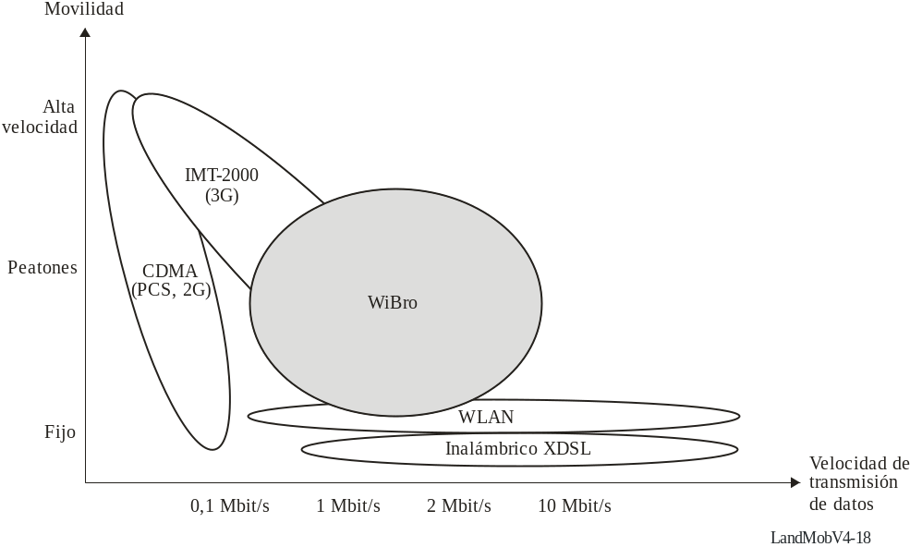
Las características fundamentales de WiBro son:
– Dúplex por división en el tiempo (DDT).
– Acceso múltiple con OFDMA.
– Banda de frecuencias: 2,3-2,4 GHz.
– Anchura de banda de canal: 10 MHz.
– Factor de reutilización de frecuencias: 1.
– Eficacia de la frecuencia de enlace ascendente/enlace descendente de 2/1 de media y 6/2 de valor máximo.
– Longitud de trama de 5 ms con 1 024 FFT.
– Codificación de canal con código turbo convolucional.
– Modulación con MDP-4, MAQ-16, MAQ-64 (únicamente enlace descendente).
– Relación de transferencia de datos asimétrica (enlace ascendente 128 kbit/s ~ 1 Mbit/s, enlace descendente 512 kbit/s ~ 3 Mbit/s).
– Entornos de usuario nómada, de peatón y vehículos a velocidad media.
– Traspaso entre células (traspaso estricto).
– Soporte de movilidad de capa IP utilizando IPv4/v6 móvil.
– Seguridad utilizando EAP y diámetro/radio.
– Diversos tipos de terminal de usuario (agenda electrónica, PDA, teléfono inteligente).
WiBro es un subconjunto de la Norma 802.16 IEEE. El Ministerio de Información y Comunicaciones de Corea ha elegido tres suministradores de servicio y les ha concedido licencias para iniciar el servicio comercial. Estos suministradores de servicio están obligados a iniciar sus actividades antes de octubre de 2006.

3.5.1.2 Configuración del sistema
WiBro tiene una arquitectura de redes de acceso relativamente sencilla. La red de acceso está compuesta de RAS (estaciones de acceso radioeléctrico) y un ACR (encaminador de control de acceso). Una RAS proporciona el punto de acceso inalámbrico para un terminal de acceso de usuario denominado PSS (estación de abonado portátil) y controla el acceso a los medios desde múltiples PSS. Utilizando antenas directivas, una RAS puede tener hasta 3 sectores y su zona de comunicación puede extenderse a casi 500 m de radio en entornos urbanos densos. La típica instalación de una zona de comunicaciones tiene una arquitectura celular.
Un ACR combina los datos de tráfico procedentes de múltiples RAS y encamina el tráfico de datos a las RAS adecuadas. Con IPv4 móvil, un ACR proporciona las funcionalidades de un agente externo IP móvil. Como su propio nombre indica, un ACR también actúa como un encaminador hacia la red central. Utilizando una red central IP, todo el tráfico de datos de usuario se encamina con direcciones IP hacia y desde una RAS.
FIGURA 19
Configuración del sistema de WiBro
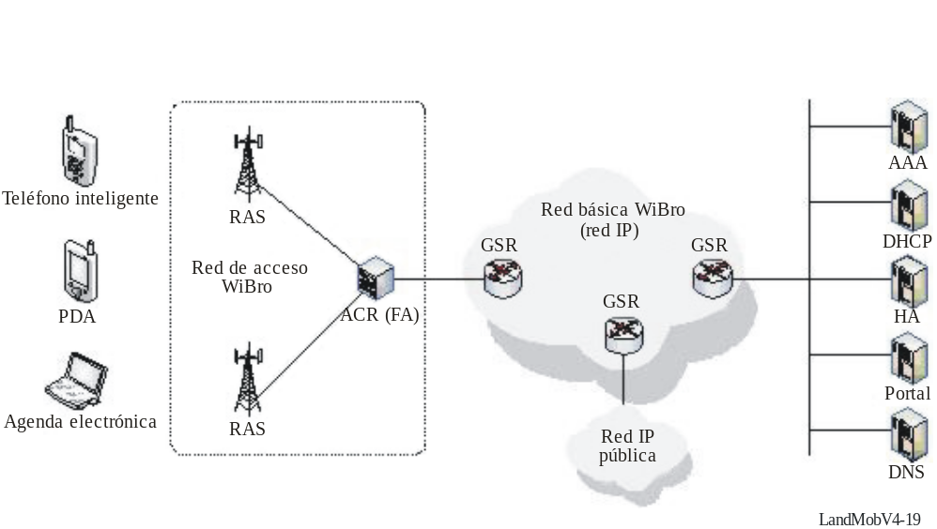

3.5.1.3 Servicios fundamentales
Todos los tipos de servicios basados en IP pueden ser proporcionados con WiBro. Con su arquitectura de red completamente IP y velocidades de transmisión de datos más elevadas, WiBro proporcionará a los usuarios un acceso Internet inalámbrico mejorado. MMS y mensajería instantánea multimedios utilizando protocolo SIP se proporcionarán como servicio básico. VoIP se adoptará como la tecnología básica para las comunicaciones vocales y PTT. Para satisfacer las necesidades de usuarios de servicios diferenciados y personalizados, se ofrecerá como servicios suplementarios xOD, LBS y servicios telemáticos. La característica de servicio más importante de WiBro será la convergencia de varios servicios; por ejemplo, con DMB (radiodifusión de multimedios digital por satélite/terrenal) y con AMDC o WLAN.

3.5.1.4 STI con WiBro
Cabe prever que WiBro se utilizará ampliamente como el sistema primario para la difusión de información de asistencia a la conducción, tal como la información sobre tráfico y navegación en tiempo real, específicamente en formato multimedios. Como la infraestructura para recopilar y procesar la información de tráfico se está instalando a gran escala, especialmente en aplicaciones tales como bucles, DSRC, CCTV, y automóviles de prueba, es evidente la necesidad de contar con un sistema de distribución de la información eficaz en entornos de vehículos. Al aumentar los requisitos de usuario tanto desde el punto de vista del volumen como de la calidad de la información proporcionada, las velocidades de transferencia de datos y los costes han sido factores críticos a la hora de elegir los sistemas de datos inalámbricos.
Con la tendencia hacia la convergencia del STI, LBS, y telemática, STI desempeñará el papel principal en la recopilación de la información sobre tráfico y transporte, mientras que LBS será fundamental para la determinación de la posición y la telemática en la distribución de la información. Para determinar la posición, GPS se utilizará ampliamente, específicamente el AGPS (GPS asistido) incorporado al terminal de usuario. Para compensar los límites de la cobertura de servicio y la movilidad del terminal de usuario, puede utilizarse un terminal en banda doble y modo doble integrado con AMDC.

3.5.2 T-DMB
T-DMB (radiodifusión de multimedios digital terrenal) es un nuevo servicio de radiodifusión de multimedios móvil que permite al público utilizar los servicios multimedios en sus automóviles, en los edificios y en los ferrocarriles subterráneos; es decir, en cualquier lugar. También proporciona una calidad de audio similar al CD y varios servicios de datos, incluida la información de tráfico e informaciones a los viajeros a título gratuito o por un precio muy bajo.

3.5.2.1 Tecnología T-DMB
La anchura de banda de canal T-DMB es 1 536 MHz en la banda de ondas métricas, y el método de modulación de datos es MDP-4 diferencial π/4: en este método de transmisión de datos cada símbolo tiene el mismo nivel de tensión y la fase resultante de añadir uno de los valores 0°, 90°, 180° y 270° y un desplazamiento común de 45° (π/4) con respecto al del símbolo precedente.
La multiplexión por división de frecuencia ortogonal (MDFO) es un método de transmisión que modula y multiplexa señales utilizando múltiples portadoras con ortogonalidad. El sistema T-DMB consta del extremo transmisor y el extremo receptor. El extremo transmisor está compuesto del dispositivo de entrada de las señales del servicio de audio, vídeo y datos, el multiplexor, el generador de señal MDFO, el enlace terrenal, etc.

FIGURA 20
Configuración del sistema T-DMB
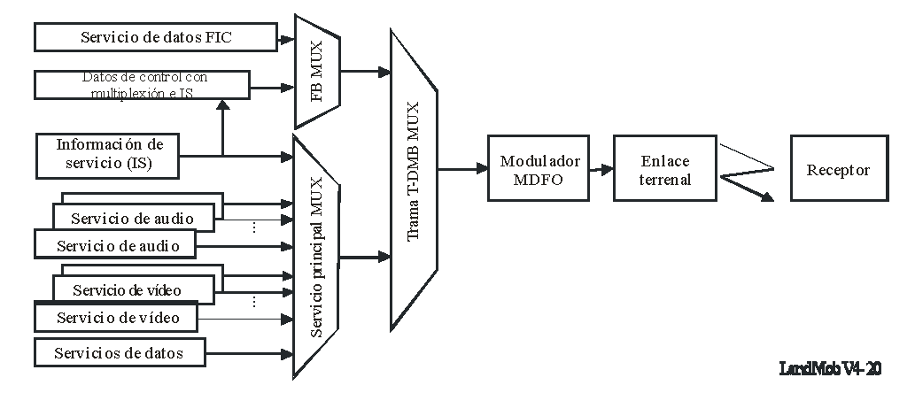
LandMobV4-20
Los mecanismos de transporte en general utilizados en el sistema T-DMB para la transmisión de los servicios de vídeo, audio y datos siguen el punto 5 relativo a mecanismos de transporte de la norma EN 300 401 V1.3.3 del ETSI. A continuación se ilustran los mecanismos de transporte básico.
FIGURA 21
Diagrama de bloques del mecanismo de transporte T-DMB conceptual
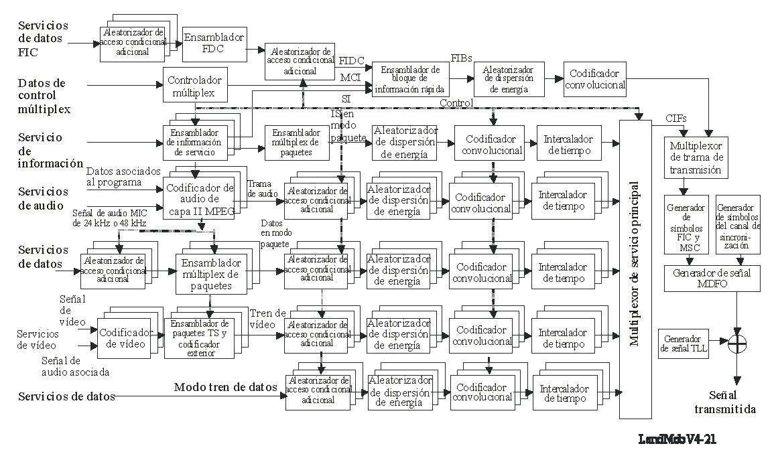
LandMobV4-21
La trama de transporte de las señales T-DMB está compuesta de 3 canales: el primer canal es el canal de sincronización (SC), el segundo es el canal de información rápida (FIC) y el tercero es el canal de servicio principal (MSC). La función primaria del FIC, que está compuesto de bloques de información rápida (FIB), es transportar la información de control necesaria para interpretar la configuración del MSC. La parte esencial de esta información de control es la información de configuración múltiplex (MCI), que contiene información sobre la estructura múltiplex y, cuando sea necesario, su reconfiguración. Otros tipos de información que pueden incluirse en el FIC representan la información de servicio (SI), la información de gestión de acceso condicional (CA) y el canal de datos de información rápida (FIDC). Para permitir una respuesta rápida y segura a la MCI, el FIC se transmite sin intercalado del tiempo pero con un elevado nivel de protección contra los errores de transmisión.
Para los componentes de servicio en el MSC, se definen dos modos de transporte distintos: el modo tren y el modo paquetes. El modo tren proporciona una transmisión transparente desde la fuente hasta el destino a una velocidad binaria fija en subcanal determinado. El modo paquetes se define con el fin de cursar varias componentes en un solo subcanal. Cada subcanal puede transportar una o más componentes de servicio.

3.5.3 DVB-H
DVB-H (radiodifusión de vídeo digital para terminales portátiles) es una subclase de los sistemas de multidifusión multimedios móviles terrenales (TM3) basado en la radiodifusión de vídeo digital para tecnología de dispositivos portátiles. Esta tecnología permite a los usuarios/abonados utilizar servicios multimedios en el interior y exterior de su vehículo, en el tren u otro medio de transporte terrenal. También proporciona una calidad de de audio similar al CD y la capacidad de varios servicios de información.

3.5.3.1 Tecnología DVB-H
Esta tecnología fue publicada originalmente por el ETSI. Adicionalmente, el Comité de Ingeniería de la TIA TR-47.2, multidifusión multimedios móvil terrenal (TM3), se comprometió en el desarrollo y mantenimiento de los sistemas TM3 de normas enlace descendente basado en la tecnología de dispositivos DVB-H desarrollada por el ETSI.
Estas normas están destinadas a su utilización por usuarios y suministradores a fin de promover la compatibilidad y la interoperabilidad de los sistemas para soportar los requisitos de las transmisiones de audio multidifusión, de vídeo y de datos para una amplia gama de servicios comerciales y públicos.

3.5.4 FLO
El enlace de ida únicamente (FLO) es una subclase de sistema de sistema de multidifusión multimedios móvil terrenal (TM3) en que interviene tecnología FLO y optimiza el comportamiento adaptando el método de transporte a los requisitos del servicio: por ejemplo, para trenes de vídeo, el transporte no se basa en IP, para otros servicios el transporte basado en IP es una opción soportada. Esta tecnología permite a los usuarios/abonados utilizar servicios multimedios en el interior y exterior de sus vehículos, trenes u otros métodos de transporte terrenales. También proporciona una calidad de audio similar al CD y la capacidad de varios servicios de información.

3.5.4.1 Tecnología FLO
Esta tecnología ha sido desarrollada y publicada por el Comité de Ingeniería de la TIA TR-47.1. La multidifusión multimedios móvil terrenal (TM3) está comprometida en el desarrollo y mantenimiento de los sistemas TM3 de normas de enlace descendente que implica a la tecnología de enlace de ida únicamente (FLO). Esta tecnología de subclase TM3 se caracteriza por combinar las siguientes características, entre otras:
– Diseño especializado.
– Alta eficacia espectral.
– Múltiples servicios simultáneos.
– Modulación por capas.
– Soporte de servicio por capas.
– Codificación avanzada.
– Métodos de transporte especializados no limitados a la encapsulación de protocolo Internet.
– Multiplexión estadística de servicios a velocidad variable.
– Alta calidad de audio, vídeo y datos.
– Protección del contenido.
– Múltiples zonas de cobertura (amplia y local) en un solo canal de radiofrecuencia (RF).
– Soporte de diferente calidad de servicio QoS para distintos servicios en un solo canal de RF.
– Soporte de diferentes QoS para distintas componentes dentro de un solo servicio.
– Tiempo de conmutación rápida entre servicios.
– Reducción al mínimo del consumo de potencia del receptor sin sacrificar el comportamiento de la diversidad en el tiempo o la velocidad de conmutación del servicio independientemente de la velocidad del servicio.
– Estructura de trama determinística basada en una señal de sincronización de tiempo tal como GPS.
Estas normas están destinadas a su utilización por los usuarios y suministradores a fin de promover la compatibilidad e interoperabilidad de los sistemas con objeto de soportar los requisitos de datos, vídeo y audio multidifusión para una amplia gama de servicios comerciales y públicos.

3.5.5 Notificación automática de colisión (ACN)

3.5.5.1 Objetivos del servicio
– Proporcionar a los vehículos la función «mayday» iniciada por la colisión.
– Proporcionar mensajes activados automáticamente, sólo de datos, y originados en el vehículo.
– Un mensaje de datos ACN debe enviarse inmediatamente sin perder el tiempo de registrarlo en una red celular.
– Eliminar el retardo debido al establecimiento de la llamada vocal.
– Evitar problemas de idiomas.
– Evitar problemas tales como, tras una colisión, comunicarse con los ocupantes del vehículo que no pueden hablar o que puede que ya no estén en el vehículo.
– Dar curso rápidamente a la recepción de esta información por el punto de respuesta de seguridad pública (PSAP) para disminuir el tiempo de llegada de los servicios de emergencia adecuados con los equipos pertinentes a fin de analizar el tipo preciso de situación tras la colisión.
– Capaz de funcionar sobre cualquier medio disponible ubicuamente.

3.5.5.2 Características de los equipos ACN
– La fiabilidad y calidad del grado de automoción rebasa a las del servicio del grado comercial de «mejor esfuerzo» proporcionado por los teléfonos móviles.
– Muy robusto, incorporado a los equipos del vehículo (un teléfono móvil convencional puede que no sobreviva a una colisión).
– Robusto y tolerante a las colisiones.
– Capaz de migrar a distintos medios inalámbricos (mediante comunicaciones inalámbricas controladas por software, cartuchos de sustitución para comunicaciones o similares):
– un funcionamiento de alta integridad que permanece durante toda la vida útil del vehículo;
– debe ser capaz de funcionar durante al menos 20 años después de la venta del vehículo.
– Las comunicaciones de datos ACN de vehículos deberán seguir funcionando cuando cambie la tecnología de comunicaciones inalámbricas:
– la unidad de comunicaciones de datos (DCU) del vehículo debe poderse actualizar a los nuevos medios de comunicación;
– el transceptor debe basarse preferiblemente en software para permitir el envío de los nuevos protocolos de telecomunicaciones a los vehículos de manera inalámbrica evitando los costosos cambios de equipos.
– Es preferible que la antena pueda seleccionar frecuencias basadas en instrucciones software (las nuevas tecnologías cognoscitivas pueden también facilitar las necesidades de los equipos de radiocomunicaciones).

3.5.5.3 Aspectos comerciales del ACN
– Los costes de los equipos y del servicio deben ir incluidos en el precio del nuevo vehículo.
– Los equipos instalados en el automóvil deben ser robustos pero sencillos y fabricados a gran escala.
– Los bajos costes de funcionamiento deben permitir una oferta sin pagos periódicos.

3.5.5.4 Asuntos relativos a la portadora celular ACN
Para limitar la tara celular cuando los mensajes ACN se envían a través de una red celular, un vehículo registra únicamente su DCU en una red cuando:
– Tiene un mensaje para enviar.
– Se le ha notificado que un mensaje de datos entrante está a la espera de ser recibido.
Cabe señalar que:
– el mensaje de datos ACN debe manejarse incluso cuando la DCU no está registrada en una red celular;
– los mensajes de datos ACN deben enviarse inmediatamente sin perder tiempo registrándolos en una red celular;
– en zonas remotas pueden utilizarse comunicaciones por satélite (mediante acuerdos comerciales locales y ateniéndose a la reglamentación local) para enviar los mensajes de datos ACN.

3.5.6 Internet en vehículos
Puede emplearse para utilización directa de los ocupantes a través de terminales a bordo o también puede usarse por los sistemas relativos a la seguridad, navegación e información sobre congestión, para mantenimiento directo en línea y comunicación de datos sobre el motor e información asociada a los gestores de mantenimiento.
Con las comunicaciones 2.5 y 3G celulares, los protocolos desarrollados y los que se desarrollarán por los 3GPP, especificarán cómo pueden proporcionarse las prestaciones de Internet en vehículos de banda amplia y banda ancha móvil. La Norma de banda ancha inalámbrica móvil IEEE 802.16, la Norma IEEE 802.20 y el acceso múltiple por división de espacio de alta capacidad (HC-SDMA) determinan cómo puede proporcionarse directamente al vehículo la prestación de Internet. Otros medios deberán especificar sus métodos de proporcionar Internet al vehículo. Los servicios Internet son independientes de los medios.
FIGURA 22
Internet en los vehículos
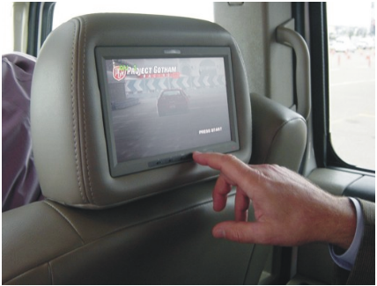
LandMobV4-22

3.5.7 Mantenimiento en línea
La prestación de un mantenimiento en línea reviste interés para los fabricantes de vehículos y podría reducir significativamente los costes de rellamada y de mantenimiento. Actualmente, muchos fabricantes de vehículos proporcionan acceso alámbrico a los ordenadores en el vehículo y a los sistemas de gestión del motor. Mediante la provisión de la seguridad adecuada tales datos pueden proporcionarse utilizando cualquier medio soportado en el vehículo y puede ofrecerse un mantenimiento controlado por software mientras el vehículo se está desplazando, sin necesidad de llevarle al taller de mantenimiento.
FIGURA 23
Mantenimiento mientras conduce
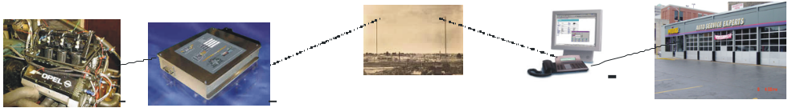
LandMobV4-23
Tales servicios benefician no sólo al usuario del vehículo sino que también permiten a los fabricantes de automóviles descargar mejoras de software y reducir el número de rellamadas al vehículo que no sólo son costosas sino que suponen una mala publicidad al fabricante.

3.5.8 VMS en vehículos
Las indicaciones de mensaje variable (VMS) se utilizan ampliamente en la mayoría de los países desarrollados. La infraestructura para mantener actualizados estas indicaciones ya está montada en muchos países. Sin embargo, los propios paneles del mensaje VMS son muy costosos de construir y de mantener. Además, pueden provocar una intrusión visual en zonas de belleza natural o en ciudades. Cuando los vehículos van equipados con comunicaciones continuas y una pantalla de presentación, para transmitir mensajes VMS directamente al vehículo pueden utilizarse las tecnologías de la infraestructura STI local existente o simples puntos de radiodifusión establecidos, proporcionando un servicio a menor coste y más actualizado.

3.5.9 Navegación por satélite evitando la congestión
Ya hay ejemplos de sistemas de navegación por satélite que se combinan con información de congestión utilizando tecnología celular, principalmente en Corea, y más recientemente en Europa (con servicios tales como «TomTom GO»). Estos servicios emplean actualmente comunicaciones celulares y cabe esperar que también usen la banda ancha inalámbrica móvil cuando ésta se instale. Como los aspectos relativos a las comunicaciones de estos servicios están orientados a datos, pueden proporcionarse mediante cualquier medio soportado en el vehículo. Utilizando el acceso a Internet en el vehículo, el coste de la prestación del servicio puede reducirse significativamente a la vez que aumenta el valor añadido potencial para fabricantes y usuarios.

CAPÍTULO 4
COMUNICACIONES ESPECIALIZADAS DE CORTO ALCANCE

4.1 Introducción
Las comunicaciones especializadas de corto alcance (DSRC) se refieren a comunicaciones entre una infraestructura al borde de la carretera y vehículos o plataformas móviles para aplicaciones STI. DSRC consiste en la utilización de técnicas radioeléctricas distintas de las vocales para transferir datos en distancias cortas entre el borde de la carretera y unidades radioeléctricas móviles a fin de realizar operaciones relacionadas con la mejora del flujo de tráfico, su seguridad y otras aplicaciones inteligentes de servicio de transporte en una amplia gama de entornos públicos y comerciales. Los servicios DSRC incluyen sistemas de control de vehículos, sistemas de gestión del tráfico, sistemas de información a viajeros, sistemas de transporte público, sistemas de gestión de flotas, sistemas de gestión de emergencia y servicios de pago electrónico.

FIGURA 24
Interrelación de las DSRC con las redes de comunicaciones STI
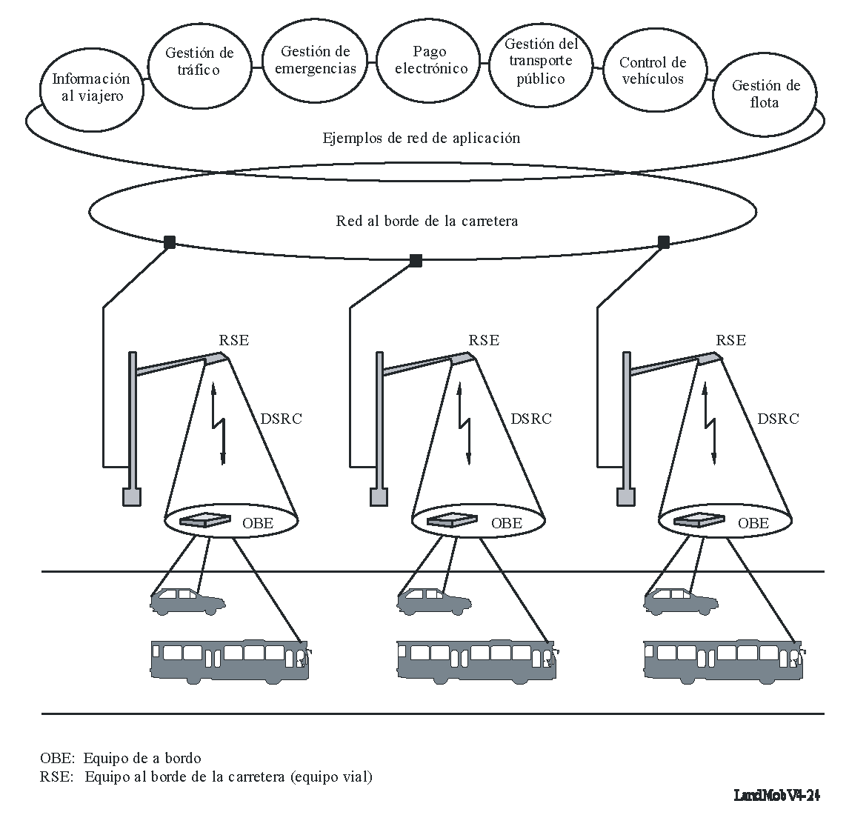
LandMobV4-24
Los tipos de comunicación entre un vehículo y la carretera son generalmente puntuales, continuos y de zona amplia. Las DSRC tratan del enlace de radiocomunicaciones de tipo puntual y se consideran una tecnología eficaz para sistemas tales como los ETC (pago electrónico de peaje) y la navegación. Los sistemas DSRC tienen las siguientes características:
– comunicaciones en zonas restringidas: comunicaciones posibles únicamente en el interior de zonas restringidas;
– comunicaciones breves: comunicaciones posibles en periodos de tiempos restringidos.
Las dos componentes principales de la DSRC son los equipos de a bordo (OBE) y los equipos viales (RSE).
Equipos de a bordo (OBE): El OBE está situado cerca del tablero de instrumentos o en el parabrisas del vehículo y está constituido por circuitos de radiocomunicaciones, un circuito de tratamiento de aplicación, etc. Normalmente tiene una interfaz hombre-máquina que incluye conmutadores, dispositivos de presentación y alarma sonora.
Equipo vial (RSE): El RSE está instalado sobre o a lo largo de la carretera y comunica con el OBE móvil mediante señales radioeléctricas. El RSE consta de circuitos de radiocomunicaciones, un circuito de tratamiento de aplicación, etc. Generalmente tiene un enlace con la infraestructura vial para intercambiar datos.
Los sistemas DSRC funcionan transmitiendo señales radioeléctricas para el intercambio de datos entre los equipos OBE montados a bordo del vehículo y el equipo vial RSE. Este intercambio de datos exige una alta fiabilidad y privacidad del usuario puesto que puede incluir transacciones financieras y de otro tipo.
La Fig. 25 muestra las bandas de frecuencias utilizadas para DSRC en Europa, América del Norte y Japón. Con excepción de la banda de 900 MHz en América del Norte (902-928 MHz), la actual utilización de las bandas de frecuencias para cada región está armonizada en torno a la banda ICM (industrial, científica y médica) de 5,8 GHz.
figura 25
Bandas de frecuencias utilizadas para DSRC en Europa, América del Norte y Japón
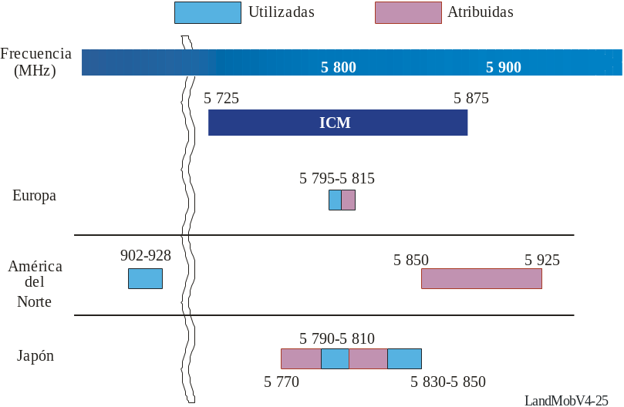
Este Manual describe las tecnologías y características para las DSRC en la banda de 5,8 GHz, complementando el contenido de la Recomendación UIT-R M.1453-2 – Sistemas de transporte inteligentes – Comunicaciones especializadas de corto alcance a 5,8 GHz. Existen dos métodos para las radiocomunicaciones DSRC, el método activo (transceptor) y el método pasivo de dispersión hacia atrás (transpondedor). Ambos métodos, que se han utilizado con éxito para los actuales servicios del tipo DSRC, figuran en la Recomendación UIT-R M.1453-2 y se describen en el presente Manual.

4.2 Sistema DSRC europeo y aplicaciones

4.2.1 Antecedentes
En 1992, la CEPT (Conferencia Europea de Administraciones de Correos y Telecomunicaciones) – ERC (Comité europeo de comunicaciones radioeléctricas) llegó a un acuerdo sobre la Decisión ERC (92)02 que designa las bandas de frecuencias para el desarrollo de un sistema de transporte en carretera plenamente integrado a fin de mejorar todos los aspectos de este tipo de transporte. Se decidió designar la banda de frecuencias 5 795-5 805 MHz en toda Europa, con una subbanda adicional 5 805-5 815 MHz a escala nacional, para satisfacer los requisitos de los cruces de carretera multicarril. Las bandas de frecuencia fueron previstas para sistemas iniciales carretera a vehículo, en particular para sistemas de carreteras de peaje cuyos requisitos habían aparecido en un cierto número de países europeos en esa fecha. En 2002, el Comité de Comunicaciones Electrónicas (ECC) derogó la citada Decisión ERC (92)02 y la sustituyó por la Decisión ECC (02)01 que entró en vigor el 15 de marzo de 2002.
Basándose en la Decisión del ECC, el Comité Europeo de Normalización (CEN) y el Instituto Europeo de Normas de Telecomunicación (ETSI) han desarrollado normas para DSRC relativas a las aplicaciones STI. Una norma para la capa física que utiliza microondas a 5,8 GHz (CEN EN 12253) describe los valores de los parámetros de RF y de radiocomunicaciones necesarios para la coexistencia e interoperabilidad de los sistemas DSRC. Esta norma forma parte de la familia de normas DSRC que consiste en cuatro normas que cubren las capas de protocolo 1, 2 y 7 de las pilas de protocolo de la interconexión de sistemas abiertos OSI y de los perfiles para las aplicaciones RTTT (telemática para el transporte y tráfico en carretera). Todas estas normas CEN fueron aprobadas y publicadas en 2003 y 2004.
La norma ETSI armonizada EN 300 674-2: equipos de transmisión de las comunicaciones especializadas de corto alcance (500 kbit/s/250 kbit/s) que funcionan en la banda industrial, científica y médica (ICM) de 5,8 GHz, fue aprobada y publicada en 2004. Esta norma contiene las condiciones de prueba general y del medio ambiente, los métodos de medición y los límites de los parámetros.
La utilización de esta norma ETSI armonizada da por supuesta una conformidad con el Artículo 3 de la Directiva 1999/5/EC del Parlamento Europeo y de la Directiva RTTE.

4.2.2 Características técnicas

4.2.2.1 Método pasivo de dispersión hacia atrás
Los sistemas DSRC europeos han adoptado el método pasivo de dispersión hacia atrás (transpondedor). Este método no cuenta con un oscilador interno para generar una señal portadora radioeléctrica en la banda de 5,8 GHz en el equipo de a bordo (OBE), de forma que depende del oscilador de 5,8 GHz de la unidad vial con la que se comunica. En la Fig. 26 aparece una explicación detallada con un diagrama de bloques funcional típico.
Como el transpondedor pasivo no tiene un oscilador de señal de portadora, cuando transmite desde el OBE, la unidad vial debe emitir de manera continua una señal portadora sin modular. El OBE recibe la señal que se aplica al circuito de transmisión y la toma como su propia señal portadora (B). Los datos de transmisión procedentes de la unidad de procesamiento principal modulan la salida del oscilador C de señal subportadora y se mezclan con la señal portadora procedente del receptor. Las señales en banda lateral resultantes que transportan los datos de transmisión con distintas frecuencias (frecuencia de la señal portadora más/menos frecuencia subportadora) de la señal portadora se transmiten con la señal portadora. El método de modulación de subportadora se utiliza para ampliar la zona de comunicación mediante la reducción del ruido de fase de portadora y para disminuir la distancia de reutilización del RSE en el sistema transpondedor pasivo. La señal modulada procedente del RSE se detecta en el detector y se procesa en la unidad de procesamiento principal como los datos recibidos. La zona de comunicación del sistema (transpondedor) pasivo es muy pequeña, normalmente de 10 ó 20 m frente al RSE. Para ampliar en cierto grado la zona de comunicación, puede insertarse en el circuito de transmisión del transpondedor un amplificador de radiofrecuencia adicional D.
figura 26
Configuración típica del OBE en el método pasivo de dispersión hacia atrás
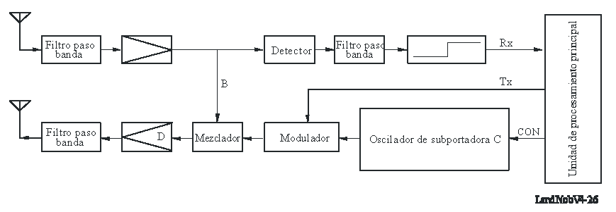
LandMobV4-26
Una de las características significativas del método de dispersión hacia atrás es una estrecha zona de comunicación, normalmente de 10 a 20 m frente al RSE. Esta característica, es decir el hecho de que las comunicaciones sólo puedan tener lugar en un punto preciso, es especialmente importante para ubicar correctamente el vehículo. Existen muchas aplicaciones que utilizan esta característica tales como ETC, identificación automática de vehículos (AVI), etc. Otra característica del método pasivo de dispersión hacia atrás es que la estructura del OBE es sencilla, lo que da lugar a unos bajos costes de fabricación.
La Fig. 27 representa el gráfico de temporización de la transmisión del RSE y el OBE y la Fig. 28 muestra el espectro de transmisión del RSE y el OBE en el método pasivo de dispersión hacia atrás.
figura 27
Gráfico de temporización de la transmisión del método pasivo
de dispersión hacia atrás
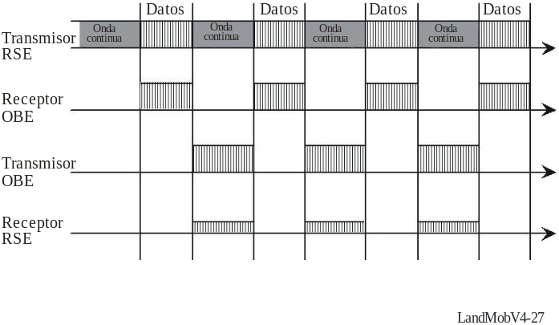
figura 28
Espectro de transmisión del RSE y el OBE en el método pasivo
de dispersión hacia atrás
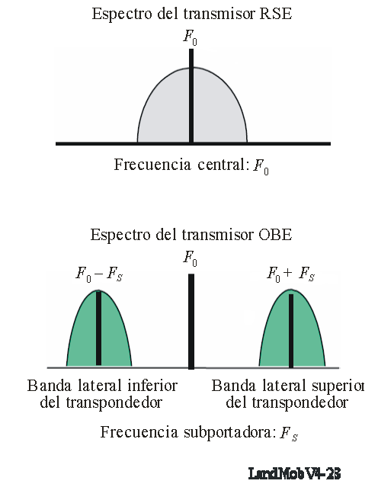
LandMobV4-28

4.2.2.2 Características técnicas del método de dispersión hacia atrás europeo
Las características técnicas del método de dispersión hacia atrás (transpondedor) europeo se muestran en el Cuadro 5, que es un extracto de la Recomendación UIT-R M.1453-2. Esta Recomendación incorpora la norma europea de «Velocidad de datos moderada» (CEN EN 12253) así como la norma italiana de «Velocidad de datos alta» en una sola Recomendación.
CUADRO 5
Características del método de dispersión hacia atrás (transpondedor)
CUADRO 5 (cont.)
Parámetro | Características técnicas
Parámetro | Velocidad de datos moderada | Velocidad de datos alta
Frecuencias portadoras | Banda de 5,8 GHz para el enlace descendente | Banda de 5,8 GHz para el enlace descendente
Frecuencias de subportadora | 1,5 MHz/2 MHz (enlace ascendente) | 10,7 MHz (enlace ascendente)
Separación de portadoras RF (separación entre canales) | 5 MHz | 10 MHz
Anchura de banda ocupada permitida | Menos de 5 MHz/canal | Menos de 10 MHz/canal
Método de modulación | MDA (portadora de enlace descendente)  MDP (subportadora de enlace ascendente) | MDA (portadora de enlace descendente)  MDP (subportadora de enlace ascendente)
Características del método de dispersión hacia atrás (transpondedor)
Parámetro | Características técnicas
Parámetro | Velocidad de datos moderada | Velocidad de datos alta
Velocidad de transmisión de datos (velocidad binaria) | 500 kbit/s (enlace descendente)  250 kbit/s (enlace ascendente) | 1 Mbit/s (enlace descendente)  1 Mbit/s (enlace ascendente)
Codificación de datos | FM0 (enlace descendente)  NRZI (enlace ascendente)
Tipo de comunicación | Tipo transpondedor | Tipo transpondedor
p.i.r.e. máxima⁽¹⁾ | ≤ +33 dBm (enlace descendente)  ≤ –24 dBm (enlace ascendente: banda lateral única (BLU)) | ≤ +39 dBm (enlace descendente)  ≤ –14 dBm (enlace ascendente: BLU)
⁽¹⁾ En la Recomendación 70-03 del ERC se especifican valores de p.i.r.e. de 2 W para los sistemas activos y de 8 W para los sistemas pasivos.
En la norma DSRC europea, el OBE soporta dos tipos de frecuencias subportadoras (1,5 MHz y 2,0 MHz). La selección de la frecuencia subportadora depende del perfil indicado por el RSE (se recomienda 1,5 MHz). El espectro de frecuencias de la norma europea de «velocidad de datos moderada» se representa en la Fig. 29.
figura 29
Espectro de frecuencias de la norma europea
«velocidad de datos moderada»
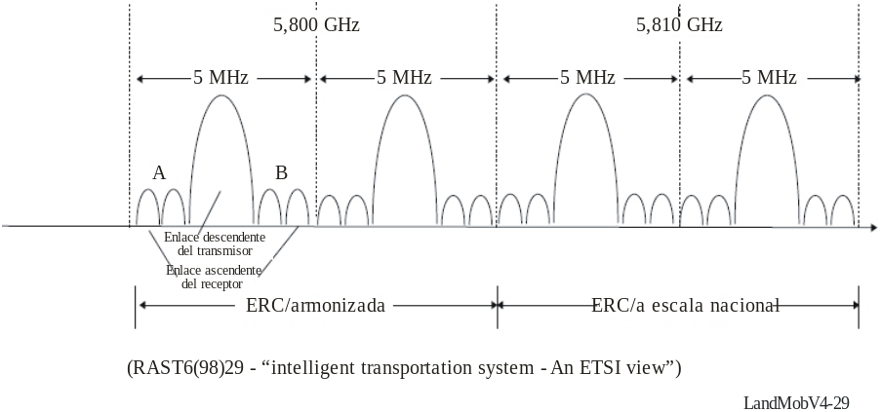
En el caso de la norma italiana «velocidad de datos alta», la frecuencia subportadora del enlace ascendente del OBE es 10,7 MHz lo que da lugar a una mayor velocidad de transmisión de datos en el enlace ascendente.
En la Fig. 30 se representa el espectro de frecuencias de la norma italiana «velocidad de datos alta».
figura 30
Espectro de frecuencias de la norma italiana «velocidad de datos alta»
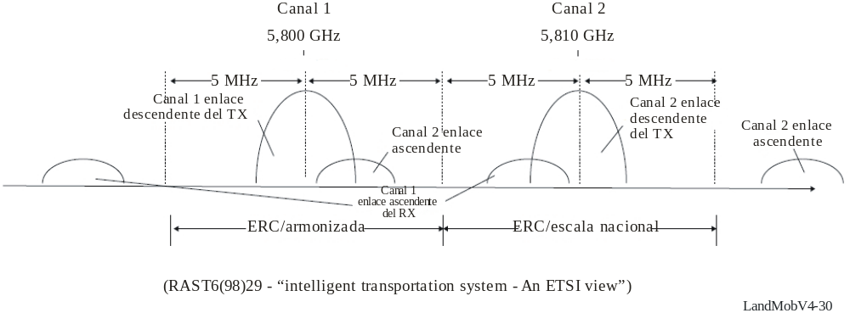

4.2.3 Aplicaciones

4.2.3.1 Consideraciones generales
Un gran número de países europeos están implantando sistemas ETC basados en tecnología DSRC. Las aplicaciones ETC se consideran como la gran fuerza impulsora que creará un nuevo mercado para un elevado número de equipos DSRC que proporcionen servicios versátiles para otras aplicaciones basadas en DSRC. Además de ETC, en Europa se proponen como servicios STI aplicaciones tales como control de acceso, gestión y pago de aparcamientos, información sobre tráfico y avisos de emergencia, gestión de carga y de flota, control de tráfico, etc. Se espera que estas aplicaciones se implanten de manera significativa cuando el ETC con tecnología DSRC sea ampliamente utilizado.
El proyecto europeo DELTA (implementación de la electrónica DSRC para aplicaciones de transporte y automoción) tiene por objeto integrar el enlace de comunicaciones DSRC como equipo básico en cualquier vehículo. La siguiente lista incluye tales posibles futuras aplicaciones STI:
– Señales dentro de los vehículos para ayudar a una conducción segura (obteniendo información sobre el tráfico en la carretera y viajes).
– Pago de la tarifa del aparcamiento.
– Descarga de música MP3 mientras se llena el depósito de gasolina.
– Situación del vehículo para la facturación automática de alquiler de un automóvil.
– Instalación de software (una facilidad del servicio instala el software de gestión de flota en el vehículo).
– Planificación de la misión (un operador de flota planifica y descarga los datos de la misión en el vehículo).
– Datos sobre el vehículo variables (adquisición de información relativa al viaje a través de DSRC).
– Información de transporte multimodal (presentación de información sobre vehículos de transporte público).
– Control del vehículo (control adaptativo automático de la velocidad de crucero).
– Abono a un servicio.
– Diagnóstico (diagnóstico técnico del servicio de averías a través de DSRC).
Cabe señalar que para muchos de estos servicios existen otras tecnologías alternativas; por ejemplo, comunicaciones móviles con sistema de determinación de la posición por satélite (GNSS). Sin embargo, las características específicas de la DSRC tales como la elevada integridad de datos (alta fiabilidad) y la baja latencia de transmisión (tiempo real) harán posible la utilización de las DSRC por muchos servicios asociados a estas aplicaciones.
A continuación se describen aplicaciones típicas que utilizan características favorables de las DSRC pasivas. Estas aplicaciones están normalizadas en la Comisión Europea para Normalización (CEN).

4.3.2.2 Pago electrónico de peaje (ETC)
El pago electrónico de peaje, también conocido como pago de tasas electrónico (EFC), que utiliza DSRC es un precursor de las aplicaciones STI en muchos países europeos. El ETC puede reducir la congestión de tráfico en los puntos de peaje al permitir a los vehículos atravesar dichos puntos sin necesidad de pararse en los controles. Cuando un vehículo pasa por el control, una antena situada al borde de la carretera se comunica con el OBE (transpondedor), ubicado generalmente en el interior del parabrisas del automóvil. A los vehículos se les carga el importe automáticamente al pasar por los controles de peaje (véase la Fig. 31).
figura 31
Punto ETC que utiliza DSRC
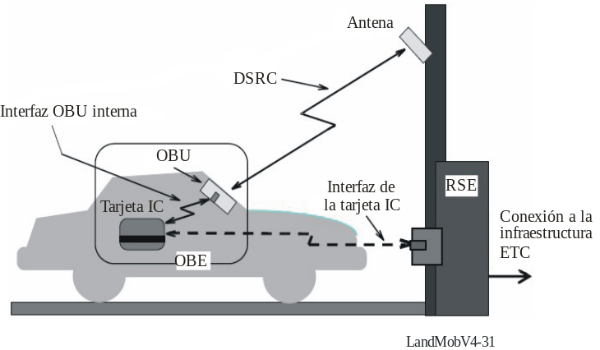
Nota 1 – El OBE consta de la OBU y de las tarjetas IC. Sin embargo, la mayoría
de los OBE actuales en Europa no incluyen tarjeta IC (cuenta central).
DSRC, junto con los equipos conexos tales como un sistema sensor para detectar la presencia de un vehículo, puede llevar a cabo tres funciones fundamentales de ETC: localización del vehículo, comunicación con el vehículo y aplicación de la normativa a vehículos fraudulentos.
Se estima que el número de abonados ETC en Europa era superior a diez millones en marzo de 2005. En Italia (casi 5 millones de abonados) Portugal (cerca de 2 millones), Francia (casi 2 millones) y Noruega (más de 1 millón) los sistemas ETC se utilizan principalmente a escala nacional como método de pago de los peajes de las autopistas.
Las aplicaciones ETC están normalizadas por el comité técnico de normalización europeo CEN TC278 en colaboración con ISO TC204. Uno de los resultados más importantes de esta colaboración es la Norma ISO 14906 – Pago electrónico de tasas – Definición de la interfaz de aplicación para comunicaciones especializadas de corto alcance.

4.2.3.3 Identificación de registro electrónico (ERI)
La identificación de registro electrónico (ERI) es un medio inalámbrico de registro y de recopilación de otros datos relacionados, incluidos datos seguros fuertemente encriptados. El lector ERI externo se utiliza para leer datos de la etiqueta ERI en el vehículo (véase la Fig. 32).
La aplicación de ERI ofrecerá ventajas significativas con respecto a las tecnologías existentes para la identificación de vehículos. Los datos de identificación del vehículo consisten en el identificador del vehículo, por ejemplo VIN (número de identificación del vehículo), y también pueden incluir datos adicionales relativos al vehículo como los que se incluyen normalmente en un certificado de registro de automóviles. ERI es una tecnología que permitirá la futura gestión y administración del tráfico y transporte. El sistema ERI es necesario para que las autoridades y otros usuarios lleven a cabo una identificación electrónica fiable.
figura 32
Comunicación ERI utilizando DSRC
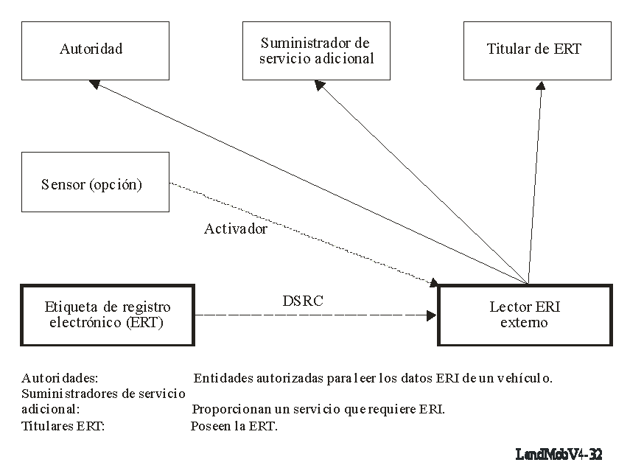
LandMobV4-32

4.2.3.4 Preinformación de alcance medio (MRPI)
La preinformación de alcance medio (MRPI) a través de DSRC es un sistema de comunicación bidireccional que difunde información de tráfico y de viajes basada en diversas fuentes de información disponible. También recopila información procedente de otros vehículos en diferentes emplazamientos RSE.
figura 33
Preinformación de alcance medio (MRPI) a través de DSRC
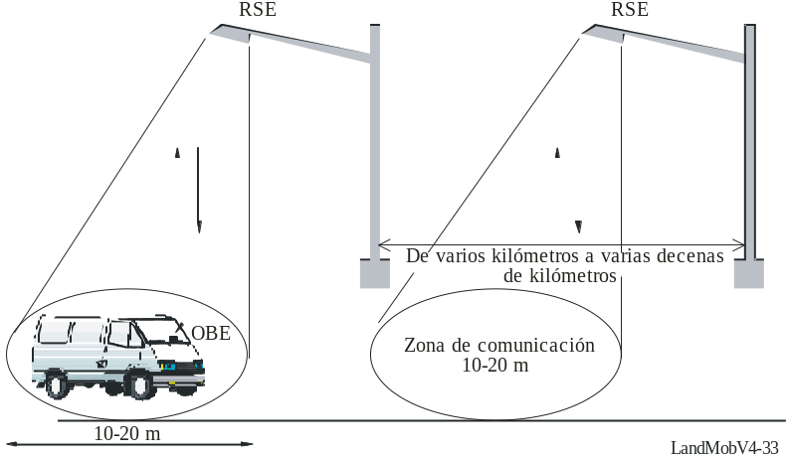
La zona de comunicación de DSRC no rebasa la distancia de 10 a 20 m frente al RSE. En el instante de la comunicación, la posición del vehículo en una carretera concreta se conoce con precisión no sólo en términos de emplazamiento geográfico sino también en términos de la propia carretera y la dirección en que se viaja. Aún cuando el vehículo se halle fuera de la zona de comunicación, combinando la información de emplazamiento inicial con la información procedente del sensor de velocidad u odómetro del vehículo, se conoce la posición del mismo con gran precisión durante varios kilómetros y con una razonable precisión durante decenas de kilómetros. La información sobre emplazamiento se actualiza cuando el vehículo pasa por el siguiente RSE.
Para aplicaciones sencillas, la información transmitida por un vehículo define una característica de cambio de situación o evento así como la distancia desde el último punto de referencia conocido en que se indicó esta característica o evento. También pueden obtenerse de los vehículos informaciones tales como velocidad media, aparición de niebla, nieve intensa, firme deslizante, etc. Esta información proporciona datos sobre el vehículo variables que tienen gran valor para los gestores de la red de carreteras y, posteriormente, un valioso aviso para el tráfico posterior.

4.3 Sistema DSRC de Japón y aplicaciones

4.3.1 Antecedentes
En julio de 1996 se estructuró el plan completo para los STI en Japón a fin de promover estos sistemas con una visión a largo plazo. El plan ilustra las funciones propuestas de los STI y los conceptos básicos de desarrollo e instalación en Japón y define veinte servicios de usuario STI, estableciendo objetivos de investigación, desarrollo e instalación para los sectores público, académico e industrial, distribuidos en nueve áreas de desarrollo. Una de estas áreas de desarrollo es el sistema de pago electrónico de peaje (ETC).
DSRC es una tecnología fundamental para el ETC y otros servicios de aplicaciones STI. En 1994, el Consejo de Tecnología de las Telecomunicaciones, establecido por el Ministerio de Correos y Telecomunicaciones (actualmente Ministerio de Interior y Comunicaciones), inició el desarrollo de las DSRC. En 1997, de conformidad con el Informe de dicho Consejo de Tecnología de las Telecomunicaciones, el citado Ministerio de Correos y Telecomunicaciones publicó la reglamentación sobre DSRC (para ETC). En 1997, la ARIB (Asociación de Industrias y Empresas de Radiocomunicaciones de Japón) estableció y publicó la norma DSRC.
En 1994 el Ministerio de Construcción de Japón (actualmente Ministerio del Territorio, Infraestructura y Transporte), en cooperación con cuatro principales operadores públicos de pagos de peaje y diez consorcios compuestos de empresas privadas, inició un proyecto de investigación conjunta sobre sistemas de pago electrónico de peaje (ETC) con interoperabilidad a escala nacional en Japón. La investigación se completó por una prueba de funcionamiento real que tuvo lugar en la autopista Odawara – Atsugi en 1997.
En 2001, se implantaron los servicios ETC en toda la nación. En julio de 2006 el número de abonados ETC alcanzaba los 13 millones. El aumento en el número de abonados permitirá que diversas aplicaciones sean servidas por tecnología DSRC utilizando el mismo OBE.

4.3.2 Características técnicas

4.3.2.1 Método activo (transceptor)
El sistema DSRC japonés ha adoptado el método activo (transceptor). Para este método, el OBE va equipado con las mismas funciones que el RSE, el cual incorpora los dispositivos necesarios para las radiocomunicaciones. Más específicamente, tanto el RSE como el OBE llevan un oscilador de frecuencia portadora en la banda de 5,8 GHz y tiene la misma funcionalidad para las transmisiones radioeléctricas. La Fig. 34 representa un diagrama de bloques típico de los circuitos radioeléctricos del OBE. La parte superior de la Fig. 34 corresponde al receptor, la parte inferior es el transmisor y la unidad de procesamiento se sitúa a la derecha. Las antenas de transmisión y recepción pueden compartirse. El OBE en el método activo (transceptor) recibe señales radioeléctricas desde la RSE con la antena situada en la parte superior izquierda. Cada señal recibida pasa a través de cada uno de los bloques funcionales y se procesa en la unidad de procesamiento principal como datos de recepción. La señal de transmisión del OBE es la señal portadora en la banda de 5,8 GHz procedente del oscilador A modulada con los datos de transmisión. La señal se envía por la antena situada en la parte inferior izquierda.
figura 34
Configuración típica del OBE en el método activo de transceptor
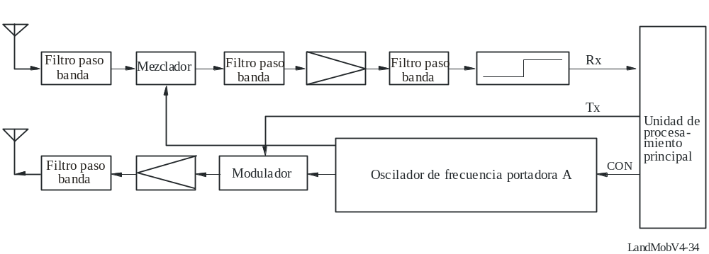
El método activo (transceptor) puede adaptarse fácilmente a zonas de comunicaciones pequeñas o grandes controlando la directividad de la antena de transmisión. La Fig. 35 muestra ejemplos de zonas de comunicación flexible constituidas en la configuración típica de la puerta ETC. La huella (zona de comunicación) de una antena ETC es muy pequeña (normalmente 3 m × 4 m). Por otro lado, puede lograrse una huella grande de hasta 30 m de longitud mediante una antena de aproximación para distribución de la información. La proporción de bits errónea (BER) en las huellas es muy baja (inferior a 10^{–6}). La característica principal del método activo (transceptor) es la constitución de una zona flexible además de los grandes volúmenes de información que pueden comunicarse con elevada fiabilidad. Estas características son indispensables para varios servicios de aplicación STI que utilizan DSRC.
figura 35
Ejemplos de boyas de antena de DSRC en puntos de peaje ETC típicos
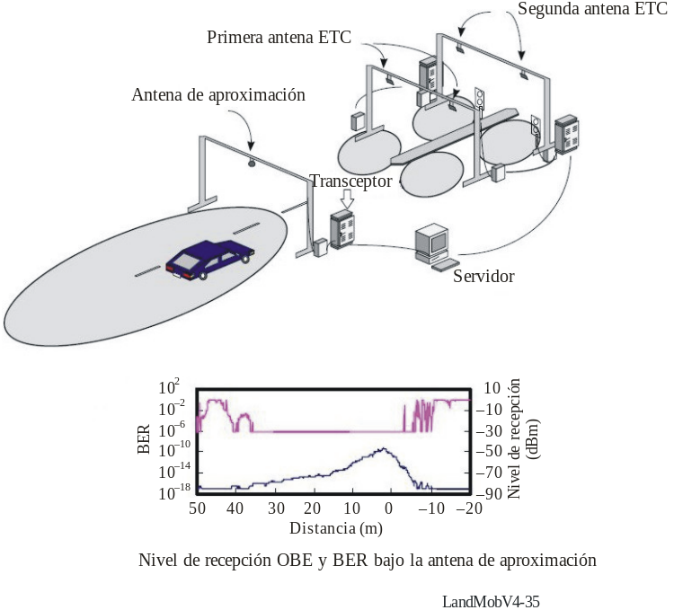

4.3.2.2 Características técnicas del método activo japonés
En el Cuadro 6 figuran las características técnicas del método activo (transceptor) de Japón. Dicho cuadro se ha extraído de la Recomendación UIT-R M.1453-2 y muestran dos especificaciones en la fila de separación entre portadoras de RF. La separación amplia (separación entre canales de 10 MHz) se refiere principalmente a la actual aplicación ATC con el método MDA (modulación por desplazamiento de amplitud). La separación estrecha (separación entre canales de 5 MHz) se refiere a los servicios de aplicación DSRC polivalentes con los métodos MDA y/o MDP-4. Las especificaciones para la separación estrecha se añadieron en octubre de 2000 cuando el Ministerio de Correos y Telecomunicaciones de Japón (actualmente MIC) revisó la ley de radiocomunicaciones de acuerdo con la propuesta efectuada por el Consejo de Tecnología de Telecomunicaciones sobre aplicaciones de sistemas DSRC de carácter general. La revisión fue propuesta y adoptada por el UIT-R en agosto de 2002 como la Recomendación UIT-R M.1453-1 sobre comunicaciones especializadas de corto alcance modificada.
Se recomienda que la máxima zona de comunicación de DSRC sea menor a 30 m para promover una utilización eficaz de las frecuencias disminuyendo la distancia de reutilización del RSE. También se han adoptado sistemas de DDF para promover una utilización eficaz de las frecuencias radioeléctricas.
CUADRO 6
Características del método activo (transceptor)

4.3.3 Subcapa de aplicación (ASL) para aplicaciones múltiples
Parámetro | Características técnicas
Frecuencias portadoras | Banda de 5,8 GHz para el enlace descendente y el enlace ascendente
Separación entre portadoras RF (separación entre canales) | 5 MHz | 10 MHz
Anchura de banda ocupada permitida | Menos de 4,4 MHz | Menos de 8 MHz
Método de modulación | MDA, MDP-4 | MDA
Velocidad de transmisión de datos (velocidad binaria) | 1 024 kbit/s/MDA  4 096 kbit/s/MDP-4 | 1 024 kbit/s
Codificación de datos | Codificación Manchester/MDA, NRZ/MDP-4 | Codificación Manchester
Separación dúplex | 40 MHz en el caso de DDF
Tipo de comunicación | Tipo transceptor
p.i.r.e. máxima⁽¹⁾ | ≤ 30 dBm (enlace descendente)  (Para una distancia de transmisión de 10 m o inferior. Potencia suministrada a la antena ≤ 10 dBm)
p.i.r.e. máxima⁽¹⁾ | ≤ 44,7 dBm (enlace descendente)  (Para una distancia de transmisión superior a 10 m. Potencia suministrada a la antena ≤ 24,77 dBm)
p.i.r.e. máxima⁽¹⁾ | ≤ 20 dBm (enlace descendente)  (Potencia suministrada a la antena ≤ 10 dBm)
⁽¹⁾ En la Recomendación 70-03 del Comité Europeo de Radiocomunicaciones (ERC) se especifican valores de p.i.r.e. de 2 W para los sistemas activos y de 8 W para los sistemas pasivos.
La subcapa de aplicación (ASL) proporciona las funciones de comunicación suplementarias a las pilas de protocolos DSRC en la mayoría de las normas DSRC existentes internacionales o regionales. Se propuso al UIT-R y fue adoptada en junio de 2005 como la Recomendación UIT-R M.1453-2 sobre comunicaciones especializadas de corto alcance modificada.
Debido a restricciones específicas a un enlace DSRC, tales como una capacidad de transmisión limitada, cobertura discontinua y llegada/salida aleatoria de los vehículos en la zona, la aplicación del modelo OSI completo se consideró poco idónea para el campo de las DSRC. A fin de simplificar la arquitectura DSRC se decidió excluir las capas tres a seis del modelo OSI de las pilas de protocolos DSRC en la actual especificación DSRC japonesa que se basa en el protocolo de siete capas desarrollado por ISO/TC204 (STI) en estrecha colaboración entre el UIT-R e ISO. La eliminación de la capa de red fue esencial en las aplicaciones de red que funcionan sobre el protocolo Internet. La ASL de DSRC (subcapa de aplicación DSRC) proporciona funciones de comunicación suplementarias a las pilas de protocolo de capa superior DSRC para múltiples aplicaciones DSRC, especialmente aplicaciones de IP. Es aplicable tanto al método activo (transceptor) como al método de dispersión hacia atrás (transpondedor), siempre que adopten el protocolo de siete capas desarrollado por ISO/TC204 (STI).
La ASL de DSRC proporcionará los protocolos de red y los protocolos de control de enlace empleados como funciones de comunicación suplementarias a las pilas de protocolos DSRC utilizando el servicio ACTION multifuncional que se ofrece mediante la capa 7 de DSRC especificado en ISO FDIS 15628 "Intelligent transport systems – dedicated short range communication (DSRC) – DSRC application layer". La ASL de DSRC amplía las aplicaciones DSRC sin modificar las actuales pilas de protocolos DSRC y permite ejecutar el protocolo punto a punto (PPP) para conexión a Internet inalámbrica, el protocolo de control de red para las LAN y el protocolo de control de puerto local para aplicaciones ajenas a la conexión en red.
El concepto de subcapa de aplicación se ilustra en la Fig. 36. La ASL de DSRC se define como el controlador de DSRC que presenta interfaces a TCP/IP (protocolo de control de transmisión/protocolo Internet) para utilizar las aplicaciones de Internet y al puerto local para utilizar las aplicaciones distintas a Internet.
Figura 36
Concepto de subcapa de aplicación
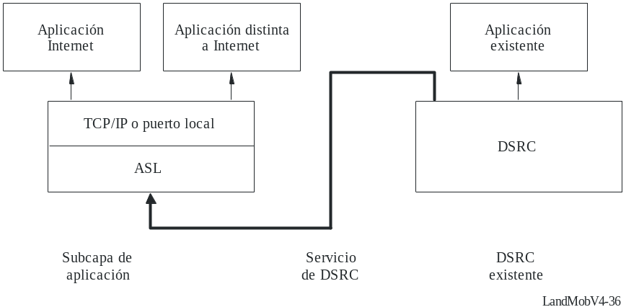
La estructura general de la ASL de DSRC se muestra en la Fig. 37. Las aplicaciones 1 a 4 aparecen como aplicaciones sobre TCP/IP, mientras que la Aplicación 5 figura como una aplicación ajena a Internet y que funciona en el puerto local. La Aplicación 6 es una aplicación simple, distinta a Internet, que funciona sobre el protocolo de control local (LCP). Las Aplicaciones 7 y 8 indican las aplicaciones de DSRC convencionales. Cada una de las aplicaciones se identifica mediante un ID de elemento (EID) en el protocolo DSRC y se tratará de la forma más adecuada.
La ASL de DSRC actúa de interfaz entre las pilas de protocolos DSRC y las aplicaciones de red o ajenas a la red. Proporciona funciones de comunicación suplementarias a las comunicaciones DSRC. También proporciona una plataforma para las aplicaciones DSRC sin necesidad de sensibilizar a las pilas de protocolos DSRC de capa inferior.
figura 37
Estructura general de la CECA-SCA y concepto de identificación de la conexión
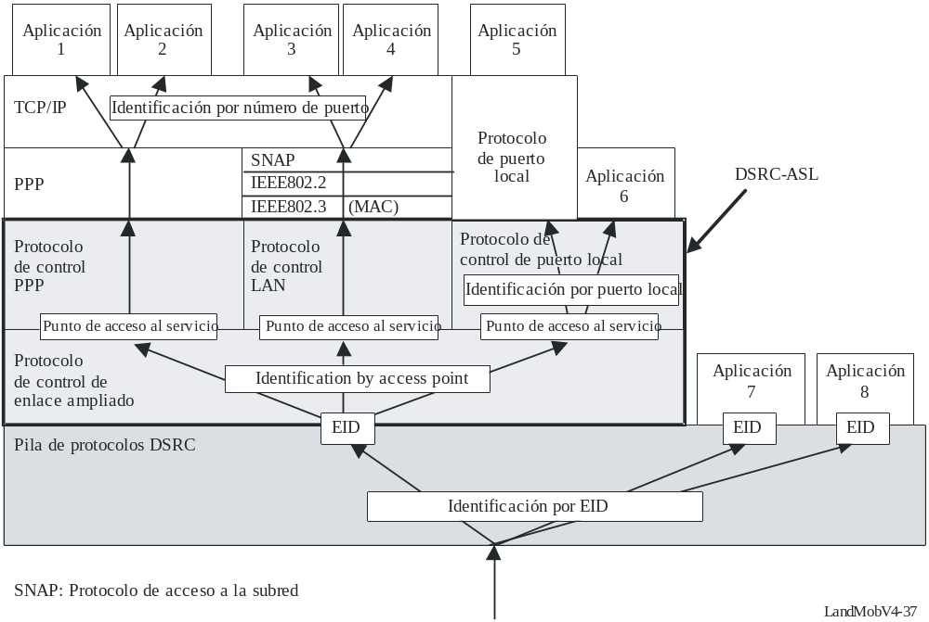
Identificación por punto de acceso

4.3.4 Aplicaciones

4.3.4.1 Consideraciones generales
Como en Europa, el pago electrónico de peaje (ETC) que utiliza DSRC es pionero de las aplicaciones STI en Japón. El Servicio ETC en Japón se inició en marzo de 2001 y a finales de marzo de 2003 ese servicio cubría aproximadamente 900 puestos de peaje que eran utilizados por el 90% de los usuarios de las autopistas. Ello indica que el servicio se instaló a escala nacional en aproximadamente dos años. A fines de marzo de 2004 el número de puestos de peaje aumentó hasta 1 300 y en julio de 2006 el número de OBE (abonados ETC) alcanzó los trece millones.
El rápido incremento en abonados ETC proporciona las condiciones favorables para que diversas aplicaciones sean servidas por la tecnología DSRC utilizando el mismo OBE. Se están llevando a cabo trabajos de investigación y desarrollo en cooperación entre el sector público e industrial a fin de elaborar equipos a bordo polivalentes que realicen una variedad de servicios DSRC.
Los siguientes nueve campos de aplicaciones se han estudiado en Japón para extender las aplicaciones en el vehículo (Fig. 38):
– Gestión de aparcamientos.
– Estación de servicio.
– Tiendas 24 horas.
– Auto-tiendas.
– Gestión logística.
– Apoyo a los peatones.
– Tarificación por entrada en una zona específica (zona de peaje).
– Difusión de información: estado semiestacionario.
– Difusión de información: alta velocidad.
Figura 38
Aplicaciones múltiples DSRC estudiadas en Japón
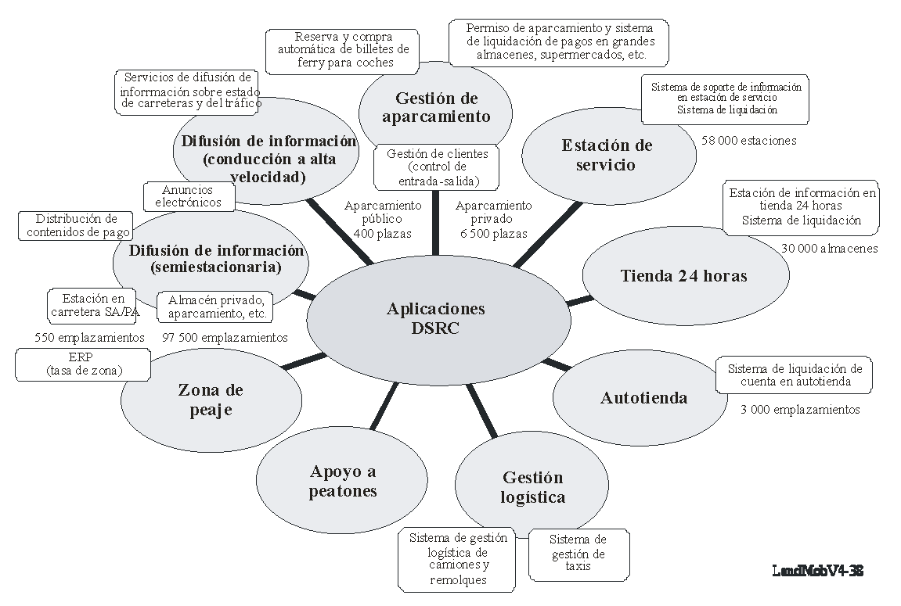

LandMobV4-38

4.3.4.2 Pago electrónico de peaje (ETC)
Los suministradores del servicio de carreteras de peaje en Japón (Japan Highways, Metropolitan Express Ways, Hanshin Express Ways, Honshu-Shikoku Bridges, etc.) ya proporcionaban servicios de carreteras de peaje a escala nacional con pago manual del peaje antes de que apareciera el ETC. ETC alivia la congestión de tráfico en los puntos de peaje, facilita la vida a los conductores eliminando la necesidad de tener dinero en efectivo y disminuye los costes de gestión. El sistema ETC en Japón debe manejar el complicado sistema de peaje según el cual se cobran distintos importes de acuerdo con el tipo de vehículo y la distancia recorrida. Además, debe utilizarse un solo equipo a bordo (OBE) en el vehículo en las numerosas carreteras de peaje gestionadas por los distintos organismos administrativos.
Cuando se desarrollo ETC, se fijaron las siguientes características para este sistema en Japón:
– Sistema con interfuncionamiento a escala nacional.
– Adopción del sistema DSRC activo en la banda 5,8 GHz para garantizar una comunicación bidireccional muy fiable entre los vehículos y los equipos instalados al borde de la carretera.
– Adopción del OBE de "dos piezas" compuesto de una unidad a bordo (OBU) y una tarjeta IC para la futura ampliación funcional y para la utilización polivalente de las tarjetas IC.
– Adopción de un sistema muy seguro para evitar su utilización fraudulenta.
La Fig. 39 muestra la configuración básica de la puerta ETC japonesa. En la unidad a bordo (OBU) montada dentro del vehículo se introduce una tarjeta IC que contiene la información sobre el contrato. Esta unidad a bordo se comunica con una antena situada en el punto de peaje mediante una comunicación radioeléctrica bidireccional (DSRC). En la tarjeta IC y en el ordenador de la carretera de peaje conectado a la antena se registran los importes del peaje de la autopista y otros elementos de información. Los conductores pueden atravesar el punto de peaje sin detener el vehículo.
FIGURa 39
Configuración básica del ETC de Japón
(http://www.mlit.go.jp/road/ITS)
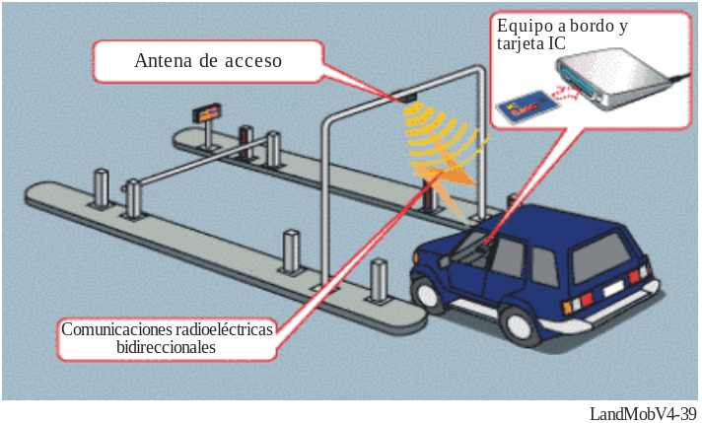

4.3.4.3 Interfaz de aplicación básica para extender la aplicación en los vehículos
Si bien las DSRC están ampliamente extendidas en los sistemas de pago electrónico, se ha solicitado la aplicación de las DSRC a otros servicios, especialmente a aplicaciones distintas de red en vehículos, tales como liquidación de pagos utilizando tarjeta IC y servicios que proporcionan información a vehículos que circulan a alta velocidad. Para utilizar fácilmente las DSRC en estas aplicaciones distintas de red, se han desarrollado conjuntos de instrucciones para control de dispositivos remotos que utilizan DSRC-ASL, denominada "interfaz de aplicación básica". La interfaz de aplicación básica se emplea en aplicaciones distintas de red que proporcionan servicios de aplicación en circunstancias distintas de Internet y realiza servicios STI mediante OBE de acceso remoto de conformidad con el contenido del servicio.
La interfaz de aplicación básica se inserta entre el protocolo de control de puerto local de la subcapa de aplicación y las aplicaciones distintas de red y controla los recursos de los equipos de a bordo (OBE) en vehículos mediante equipos situados al borde de la carretera (viales) (RSE). La interfaz de aplicación básica define "conjuntos de instrucciones" y proporciona facilidades para acceder a los dispositivos remotos en los OBE en vehículos. Eligiendo los adecuados conjuntos de instrucciones y combinando dichos conjuntos, las aplicaciones locales distintas de red llevan a cabo sus transacciones de aplicación entre aplicaciones al borde de la carretera y aplicaciones en vehículos de forma eficaz.
A continuación se indican algunos ejemplos de conjuntos de instrucciones en la interfaz de aplicación básica:
– Aplicación indicaciones/respuesta OBE para la interfaz hombre-máquina OBE.
– Aplicación de acceso a memoria OBE para la escritura/lectura de la memoria OBE desde el RSE.
– Aplicación de acceso de tarjeta IC para facturación y liquidación de tarjetas IC.
– Aplicación de distribución de información de tipo directo para difundir información en paquetes del RSE al OBE.
La Fig. 40 muestra un ejemplo de interfaz de aplicación básica.

4.4 Sistema STI que utiliza la red DSRC

4.4.1 Introducción
En el otoño de 2000, el Ministerio de Construcción y Transportes de Corea anunció que las zonas de Daejeon, Jeju y Jeonju habían sido elegidas para realizar instalaciones piloto de los STI. El programa, denominado iniciativas de desarrollo de sistemas de transporte avanzado, supuso un paso muy significativo en la infraestructura del transporte inteligente en Corea. El programa solicita a las asociaciones de los sectores público y privado que desarrollen e integren tecnología STI para disminuir los tiempos de viaje, mejorar la respuesta ante situaciones de emergencia y proporcionar información sobre viajes al público en general.
En Corea, la demanda de instalaciones y servicios de transporte sobrepasa claramente a la oferta. Aunque la mayoría de las zonas urbanas se enfrentan a este reto, el problema es especialmente agudo en Corea debido al rápido crecimiento de la población y empleo. Diversos análisis han demostrado que a menos que el Gobierno tome las medidas necesarias para introducir mejoras, la calidad del sistema de transporte disminuirá radicalmente en los próximos 20 años.

4.4.2 Iniciativas de instalación del modelo
El Ministerio de Construcción y Transportes de Corea solicitó a las ciudades de toda la nación que aportasen fondos como parte de una iniciativa de instalación de STI. Esta iniciativa ayudaría a financiar el desarrollo de una infraestructura del transporte inteligente plenamente integrada en las ciudades seleccionadas en Corea.

figura 40
Interfaz de aplicación básica DSRC
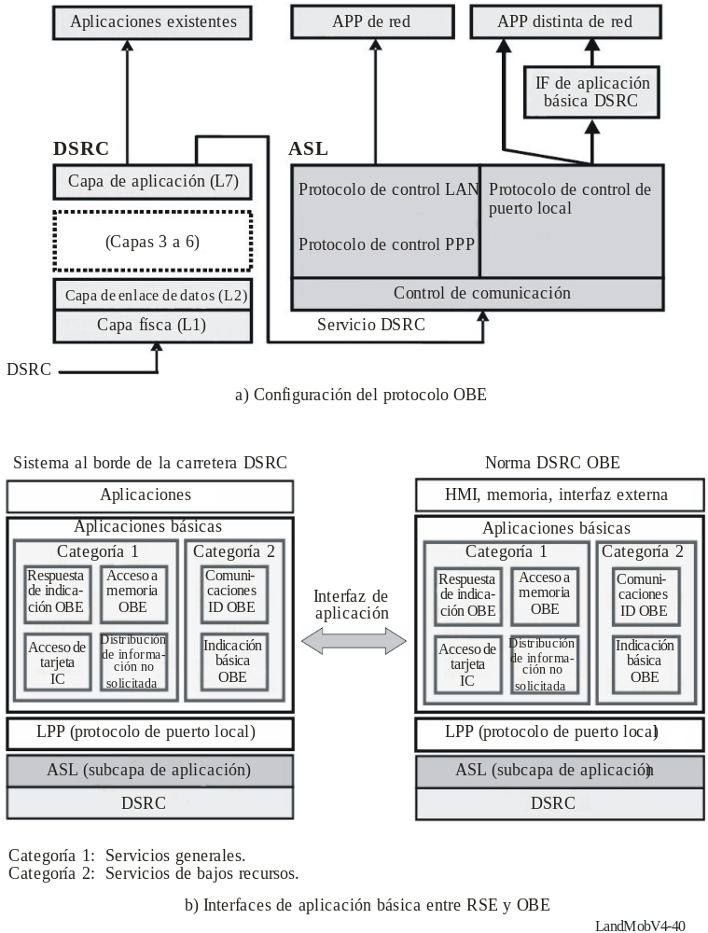
Daejeon fue una de las tres ciudades elegidas para participar en MDI. Ubicada en el corazón de Corea, Daejeon es un centro administrativo y tecnológico, puede considerarse la segunda capital administrativa del país y alberga el tercer complejo gubernamental de Corea que incorpora un cierto número de organismos gubernamentales fundamentales. Daejeon, situada en el centro de la península, es un nudo de transporte de gran importancia. Las principales líneas de ferrocarril, autovías y autopistas convergen en esta ciudad, incluidas las dos principales líneas de ferrocarril.
Jeju es la mayor isla de Corea y se encuentra en el extremo meridional de la península coreana. Se trata de un sitio peculiar con una cultura insular llena de misterios y leyendas locales. Al pie de la montaña principal, que es el Monte Halla, se encuentran numerosas atracciones turísticas que van desde paisajes montañosos con valles y cascadas hasta playas con islas pequeñas y aguas de color esmeralda. Esta región de gran belleza natural goza además de una suave temperatura durante todo el año lo cual hace de ella un destino muy popular entre los turistas locales y extranjeros.
Cuadro 7
Modelo de programa de iniciativas de instalación
Elemento | Daejeon | Jeju | Jeonju
Presupuesto total | 30 millones USD | 10 millones USD | 8 millones USD
Población (2001) | 1 408 809 | 622 238 | 611 910
Control avanzado de tráfico | O | O | O
Sistema de gestión de incidentes | O | O | O
Información previa al viaje | O | O | O
FTMS | O | – | –
Sistemas de guía en carretera | O | O | –
Sistemas de gestión de aparcamiento | – | O | –
Sistema de información sobre autobuses | O | O | O
Sistema de tarifas de tránsito | O | – | –
Sistema de control de carril de autobús | O
Pago electrónico de peaje | O | – | –
Control de tráfico automático | O | – | O
La ciudad de Jeonju, sede de una oficina provincial de Chollabuk-do, está situada al sudeste de la península de Corea. La ciudad ocupa 20 624 km², su población es de 622 238 habitantes (189 042 hogares) y el distrito administrativo consta de 2 gus y 40 dongs.
Hay varias características fundamentales que hacen de estas ciudades el lugar ideal para implantar la iniciativa del modelo de instalación de STI:
– Excelentes relaciones institucionales entre los sectores público y privado
– Diseñadas para mostrar resultados y ventajas de los STI
– El éxito puede extenderse a otros emplazamientos
– Una fuerte base técnica e industrial en la región.
El proyecto de iniciativa de modelo de instalación dotado de 50 millones USD en las tres ciudades incrementará el rendimiento y la eficacia de los sistemas ferroviarios y de transporte por carretera de la zona a fin de satisfacer la creciente demanda al respecto. Bajo el proyecto MDI, el Instituto de Transporte de Corea (KOTI) está dirigiendo el proyecto que se ha diseñado basándose en las notables inversiones realizadas por esa región en infraestructura STI.

4.4.2.1 Elementos fundamentales del programa
El programa consta de seis subsistemas que incluyen un sistema de información al viajero, un sistema de gestión e información de tránsito, un sistema de control automatizado, un control de señales de tráfico y un sistema de gestión de incidentes.
El sistema de gestión de tránsito, que incluye sistemas avanzados de ubicación de vehículos que utilizan tecnología GPS y DSRC en 965 vehículos en tránsito, mejora su comportamiento y proporciona información en tiempo real sobre el horario de autobuses. Los mensajes electrónicos en las paradas de autobuses informan a los viajeros sobre la ubicación de los mismos. Un emplazamiento y quioscos de Internet en los centros de tránsito también ofrecen a los viajeros información sobre rutas y horarios de los autobuses, así como las condiciones de tráfico e información complementarias para planificar el viaje. Como parte del proyecto, se ha instalado un sistema de pago de tarifas electrónico. Para el pago en autobuses, y metros se utilizan tarjetas de tránsito basadas en tecnología de tarjetas inteligente que incluye otras funciones útiles.
Los sistemas de control de señales de tráfico avanzados denominados COSMOS pueden mejorar la temporización de las señales de tráfico para gestionar de manera más adecuada las demandas de tráfico. El sistema de gestión de incidentes, con un sistema de vigilancia, ayuda a los organismos locales a responder a los incidentes de una manera rápida y eficaz.
El sistema de información a viajeros que incorpora un sistema de información de tráfico en tiempo real basado en DSRC permite al público realizar la elección adecuada de su sistema de transporte. El sistema automatizado de aplicación de la normativa de tráfico se utiliza para la aplicación automática de la normativa respecto a las violaciones de velocidad y señales de tráfico.
Estos programas también proporcionan material para las campañas de comercialización nacionales, creando folletos y otros documentos que ayuden en el proceso de transferencia. Las relaciones públicas y los esfuerzos de comercialización centrados fundamentalmente en las ventajas que suponen los sistemas multimodo de información al viajero deben elevar el nivel de conocimiento de los STI en Corea.

4.4.2.2 Gestión del proyecto
El MDI se ha estructurado con diversos asociados. El Instituto de Transporte de Corea (KOTI), el Instituto de Investigación sobre Asentamientos Humanos de Corea (KRIHS) y el Instituto de Tecnología de la Construcción de Corea (KICT) fueron designados como los responsables del proyecto en Daejeon, Jeonju y Jeju, respectivamente. También se solicitó que se unieran al equipo miembros adicionales del personal de estos organismos así como diversos individuos de ciudades asociadas.
figura 41
Configuración de gestión del proyecto
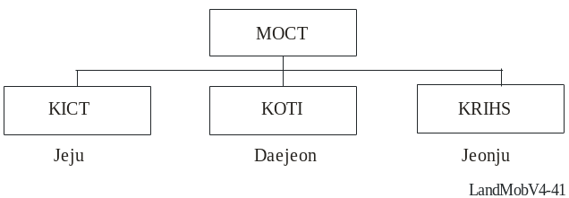

4.4.3 DSRC activas
En STI, cada vez se utilizan más las comunicaciones al borde de la carretera especializadas en tecnología DSRC. Las DSRC son distintas a otros sistemas de comunicaciones móviles puesto que puede transmitir los datos con una velocidad de hasta 1 Mbit/s dentro de una zona limitada. El tipo activo de sistemas DSRC se instala para los sistemas de información sobre tráfico y gestión de tránsito. También se instalará en los sistemas de control de aparcamiento y en los de pago electrónico de peaje.
cuadro 8
Especificaciones principales de DSRC
Elemento | Especificaciones
Banda de frecuencias | 5,8 GHz
Intervalo entre frecuencias portadoras | 10 MHz
Método de modulación | MDA
Velocidad de transferencia de datos | 1 Mbit/s
Protocolo | ALOHA ranurado
Potencia de antena | RSE/OBE 10 MW
Aproximadamente unos 5 000 vehículos y autobuses de prueba proporcionarán información sobre su emplazamiento y la hora en la que pasan por los RSE y, a continuación, estos RSE enviarán los datos al centro de gestión de tráfico utilizando una línea de comunicación ADSL. En el proyecto de instalación del modelo STI de Daejeon se utilizan las especificaciones para DSRC.
cuadro 9
Características de los equipos
 | Equipo vial DSRC activo (RSE) | Unidad de a bordo (OBU)
Aspecto físico | 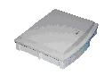 | 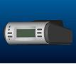
Dimensiones | 160 mm × 210 mm × 80 mm | 110 mm × 100 mm × 45 mm
Peso | 3,5 kg | 0,3 kg
Fuente de alimentación | AC 85V ~ AC 265V | DC 12V / 24V

Figura 42
Estructura esquemática de ATIS que utiliza DSRC
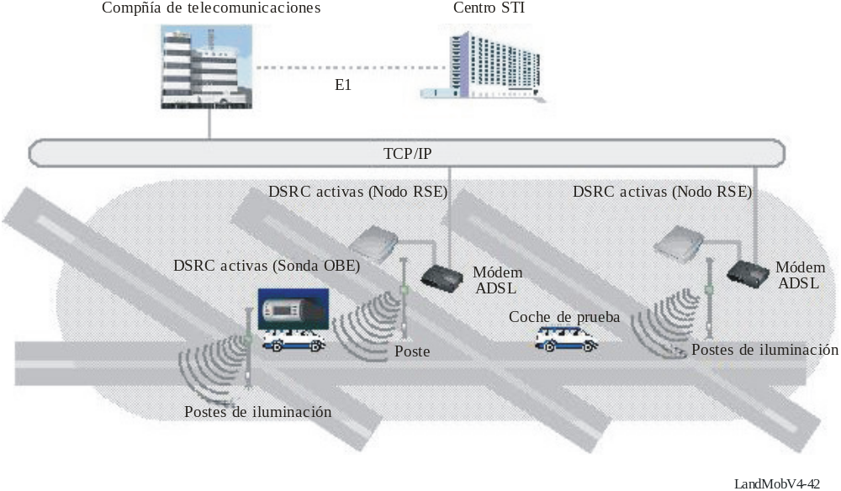
figura 43
Estructura esquemática de BIS que utiliza DSRC
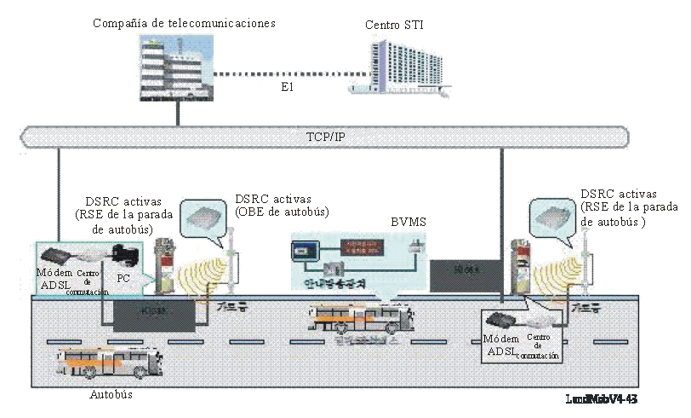

LandMobV4-43

4.5 Futuras tendencias: sistemas y aplicaciones DSRC de 5,9 GHz

4.5.1 Introducción
Si bien las actuales DSRC tendrán un importante cometido para muchos servicios de usuario STI, la próxima generación de radiocomunicaciones STI requerirá mayores alcances y capacidades de comunicación más elevadas que la actual capacidad que pueden ofrecer los dispositivos DSRC. Las aplicaciones de la próxima generación de radiocomunicaciones STI exigirán comunicaciones sobre seguridad del vehículo y del conductor de mayor alcance, infocomunicaciones de más capacidad, etc.
La introducción de tales servicios proporcionará las siguientes ventajas:
– las autoridades de transporte, administrativas y de policía podrán supervisar, gestionar, y controlar a vehículos y peatones;
– los conductores y los peatones podrán utilizar estos servicios de manera segura y confortable mientras conducen y se desplazan, estableciendo así una nueva cultura que integra las comunicaciones inalámbricas y el transporte;
– la industria del transporte, incluidos los gestores de las vías de transporte, los operadores de vehículos comerciales, las compañías de autobuses, etc., contarán con las herramientas más poderosas para llevar a cabo una explotación y mantenimiento eficaces.
En julio de 2004, la Comisión Federal de Comunicaciones de Estados Unidos (FCC) adoptó un Reglamento de concesión de licencias y servicio para los servicios de comunicaciones especializadas de corto alcance (DSRCS) en el servicio de radiocomunicaciones STI en la banda 5,9 GHz para promover una solución nacional a la seguridad en el transporte. Las unidades a bordo del DSRCS deberán cumplir las normas técnicas de la ASTM (Sociedad Americana para pruebas y materiales, posteriormente ASTM Internacional) E2213-03, especificación de normas para las telecomunicaciones y el intercambio de información entre los sistemas al borde de la carretera y los vehículos; y las especificaciones de control de acceso al medio (MAC) DSRC en la banda de 5 GHz y de capa física (PHY), publicadas en septiembre de 2003. La norma técnica de (ASTM) E2213-03 sugiere que el DSRCS se considere como un servicio de radiocomunicaciones de la próxima generación.

4.5.2 Requisitos funcionales de la próxima generación de sistemas de radiocomunicaciones STI
La Figura 44 representa la correspondencia entre las aplicaciones candidatas de la próxima generación de los sistemas de radiocomunicaciones STI en términos de movilidad y velocidad de transmisión de datos, según un amplio estudio realizado en el seno del UIT-R. Los requisitos funcionales de la próxima generación de radiocomunicaciones STI deben soportar una velocidad de transmisión de canal superior a 3 Mbit/s. Puede que ciertas aplicaciones necesiten unos alcances de comunicaciones y/o radiodifusión de hasta 1 km. A continuación se resume un intento inicial de definir tales requisitos funcionales:
a) Configuración básica
– Un sistema consistente en un RSE, un OBE integrado para aplicaciones en vehículos y/o dispositivos de comunicación personal (PCD) y enlaces de radiocomunicaciones entre ellos.
– Un solo OBE o PCD necesita gestionar múltiples aplicaciones.
– El OBE o PCD debe ser lo suficientemente flexible como para dar acomodo a las diversas necesidades de los usuarios.
– Fácil acceso al RSE y al OBE para la introducción de servicios versátiles.
– Deben proporcionarse funciones de explotación y mantenimiento.
– Deben proporcionarse varias interfaces de acceso a la red (por ejemplo, LAN, ADSL, DSL, FWA, IMT-2000 y sistemas posteriores, etc.).
FIGURA 44
Velocidad de transmisión de datos requerida para la próxima generación
de radiocomunicaciones STI
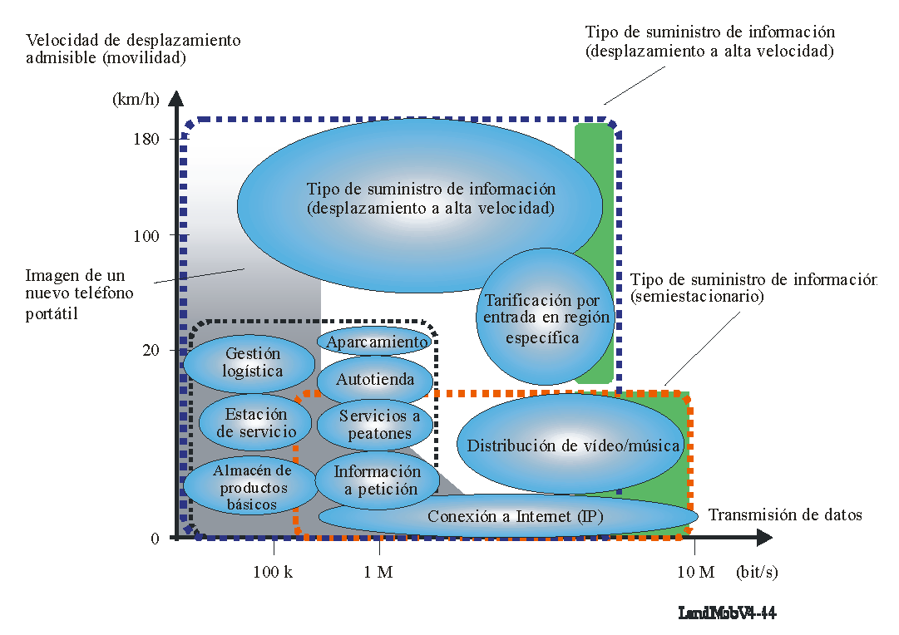
LandMobV4-44
b) Características técnicas y temas sobre radiocomunicaciones
– Una velocidad de transmisión de 3 a 5 Mbit/s es adecuada para dar acomodo a la mayoría de las aplicaciones.
– Requisitos de anchura de banda: 10 MHz
– BER: 10^{–5} – 10^{–6}.
– Tiempo de inicialización rápida: menos de 1 ms.
– Utilización de frecuencias: DDT (opcionalmente DDF).
– Modo de comunicación: punto a punto, radiodifusión sencilla y multidifusión de acuerdo con los servicios.
– Modo de conexión: OBE a RSE, OBE a OBE, y RSE a RSE para el intercambio de información y/o datos de mantenimiento.
– El tamaño de la célula de comunicaciones debe ser flexible de conformidad con las aplicaciones previstas.
– Debe ofrecerse tolerancia contra la interferencia.
– Función de traspaso: traspaso a zona adyacente o zona aislada.
– Control de prioridad: prioridad alta, moderada y baja de acuerdo con los servicios de usuarios solicitados y la clasificación de usuarios.
– Funciones de seguridad adecuadas para cada servicio de usuario.
c) Máxima velocidad del vehículo
– El radioenlace debe proporcionar servicios a un vehículo circulando a una máxima velocidad de 200 km por hora.
– Las aplicaciones en ferrocarriles de alta velocidad pueden tener requisitos más estrictos.
d) Entorno de funcionamiento
– Entorno vial: carretera estrecha/ancha rodeada de edificios bajos/altos, etc.
– Entorno de zona abierta.
– Entornos en interiores.
e) Otras consideraciones
– Deben proporcionarse varias funciones, tales como las transacciones electrónicas, de acuerdo con las necesidades de los usuarios y los proveedores de información.
– El coste de los equipos de comunicaciones debe ser competitivo.
– Para el funcionamiento de la interfaz radioeléctrica, deben mantenerse al mínimo la planificación de frecuencias requerida y la coordinación entre redes necesaria.

4.5.3 Requisitos de la tecnología de transmisión radioeléctrica
Para satisfacer los requisitos funcionales de la próxima generación de radiocomunicaciones STI, debe emplearse una tecnología de transmisión radioeléctrica eficaz. Un primer paso importante consiste en determinar las características de propagación radioeléctrica de DSRC para permitir unos diseños del sistema DSRC que funcionen con una utilización de frecuencias eficaz y gran robustez frente a la interferencia en las diversas aplicaciones.

4.5.3.1 Características de la propagación radioeléctrica DSRC
En la propagación radioeléctrica DSRC la reflexión en el suelo es el elemento más importante para determinar las características de recepción en el receptor. La Figura 45, que representa el modelo de propagación de dos trayectos, muestra la relación entre los trayectos directo y reflejado y un ejemplo del nivel de recepción en el receptor distante. Las ondas directa y reflejada en el suelo pueden aumentar o disminuir el nivel de recepción, dependiendo de la diferencia (Δ_{r} = 2 h_{T} h_{R} /d ) entre las longitudes de los trayectos directo y reflejado. Como las ondas directa y reflejada en el suelo interfieren de forma constructiva o destructiva dependiendo de la relación de fase entre la onda directa y reflejada, el nivel de recepción en el receptor varía notablemente hasta el punto de ruptura (d_{BP} = (4 h_{T} h_{R} )/λ, siendo λ la longitud de onda) a partir del cual la onda reflejada empieza a cancelar la onda directa de manera permanente y el nivel de recepción disminuye más rápidamente (1/d ⁴ ) que el nivel en el espacio libre (1/d ² ).
FIGURA 45
Modelo de propagación de dos rayos
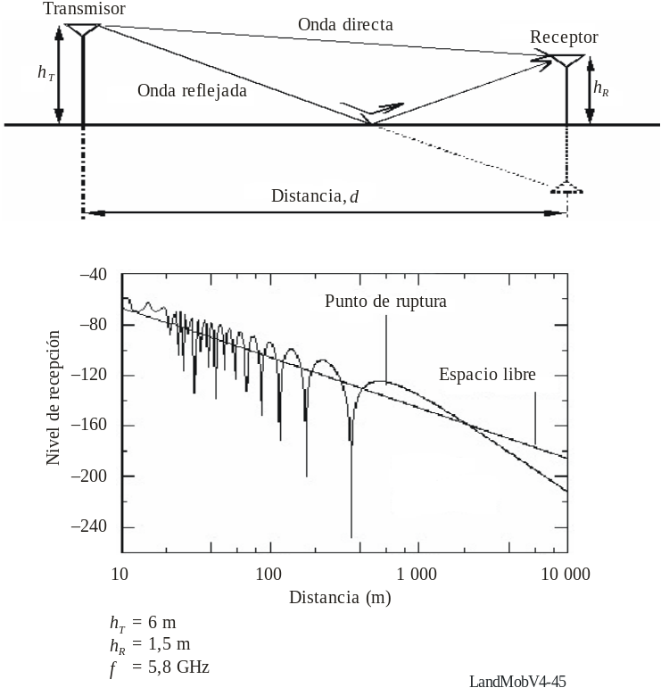
Pueden observarse tres zonas, caracterizadas por la distancia entre el transmisor y el receptor:
Zona 1: Hasta varias decenas de metros (normalmente hasta 30 m).
Aunque el nivel de recepción teórico en el receptor varía con la distancia debido a las reflexiones en el suelo, puede despreciarse en gran medida gracias a la directividad de la antena del transmisor y el receptor. Esta zona es la más adecuada para las aplicaciones DSRC.
Zona 2: Desde varias decenas de metros hasta el punto de ruptura.
El nivel de recepción en el receptor varía considerablemente con la distancia y los vehículos que se desplazan a lo largo de la carretera experimentan un rápido desvanecimiento.
Zona 3: Más allá del punto de ruptura.
El nivel de recepción disminuye rápidamente (1/d ⁴ ). Los vehículos que se desplazan a lo largo de la carretera están sujetos a una interferencia más severa.

4.5.3.2 Consideraciones sobre el entorno de propagación de DSRC
Además de las características del modelo de propagación de dos rayos descrito anteriormente, deben considerarse los siguientes factores de interferencia en un entorno DSRC real:
Desvanecimiento multitrayecto: La propagación multitrayecto debida a la dispersión y reflexión en el suelo, los edificios y otros vehículos da lugar a un rápido desvanecimiento en los vehículos que circulan a alta velocidad.
Dispersión por retardo: Cuando la información digital se transmite a una elevada velocidad de datos, deben considerarse los efectos de la dispersión por retardo (distorsión causada por el tiempo de dispersión introducido por canales multitrayecto).
Apantallamiento: Las pérdidas de difracción debidas al apantallamiento producido por grandes obstáculos, tales como un autobús, provoca una atenuación significativa del valor de la intensidad de campo.
Efecto Doppler: Especialmente a frecuencias elevadas y en vehículos que se desplazan a gran velocidad, deben considerarse los efecto Doppler (distorsión causada por la dispersión de frecuencia debida al efecto Doppler).
figura 46
Desvanecimiento multitrayecto y apantallamiento
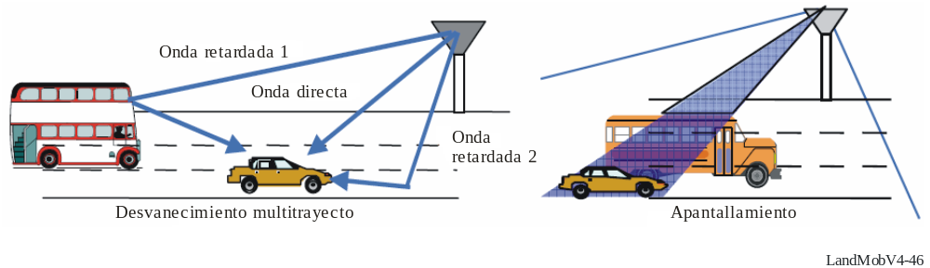

4.5.3.3 Tecnología para la próxima generación de radiocomunicaciones STI
La próxima generación de radiocomunicaciones STI requiere transmisiones de medio a largo alcance (Zonas 2 y 3) con una elevada velocidad de transmisión de datos en comparación con las de DSRC convencionales con transmisores de corto alcance (Zona 1) y velocidad de transmisión de datos media. En la transmisión de medio a largo alcance, debe utilizarse una tecnología de transmisión radioeléctrica eficaz para hacer un uso eficiente de las frecuencias y lograr robustez frente a la interferencia, como se ha descrito anteriormente. Una de las tecnologías favorables para la próxima generación de radiocomunicaciones STI es la OFDM.
En la Fig. 47 se representa un ejemplo del diagrama esquemático de la OFDM. El principio básico de OFDM es dividir el tren de datos de alta velocidad en un cierto número de trenes de datos de velocidad inferior transmitidos simultáneamente mediante varias subportadoras ortogonales. Cada subportadora se modula independientemente utilizando, por regla general, algún tipo de modulación de amplitud en cuadratura (MAQ) o modulación por desplazamiento de fase (MDF). Esta señal en banda base compuesta se utiliza para modular una portadora de frecuencias radioeléctrica principal. Las ventajas de utilizar OFDM incluyen alta eficacia en la utilización del espectro, resistencia frente a la interferencia multitrayecto, especialmente contra los efectos de dispersión por retardo, y facilidad para filtrar el ruido.
figura 47
Diagrama esquemático de la OFDM
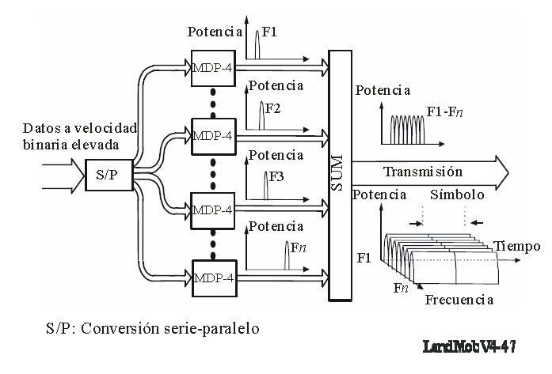
LandMobV4-47

4.5.4 Futuro sistema DSRC y aplicaciones en América del Norte

4.5.4.1 Consideraciones generales
En América del Norte, los vendedores de ETC están implantando actualmente sistemas en la banda de frecuencias 902-928 MHz. Este espectro, denominado banda ICM, también se ha atribuido al servicio de ubicación y supervisión (LMS) a título compartido en América del Norte mediante las atribuciones de la Región 2 de la UIT y los vendedores de ETC desean una atribución formal del espectro al ETC. Por lo que respecta a los métodos de radiocomunicaciones utilizados por DSRC, cada vendedor ETC utiliza el método activo o el método de retrodispersión pasivo individualmente, porque estos métodos fueron instalados cuando no existía ninguna norma para DSRC. En 1999, se publicó un conjunto de normas DSRC interoperables para la banda 902-928 MHz. Estas normas se utilizan fundamentalmente en aplicaciones de vehículos comerciales aunque también soportan otras aplicaciones tales como ETC.
El mayor sistema ETC en América del Norte (y también el mundo) es el «E-ZPass», con 14,2 millones de abonados en noviembre de 2005 (casi las tres cuartas partes del pago de peaje electrónico en los Estados Unidos). El E-ZPass fue adoptado por el Grupo Interagencias (IAG) consistente en 21 agencias miembros de 11 estados. El sistema se basa en una tecnología activa DSRC en la banda de 915 MHz. El « E-ZPass Plus» también es aceptado para el pago del aparcamiento en algunos aeropuertos de Estados Unidos.
En 1997, ITS America solicitó a la FCC que atribuyera 75 MHz de espectro de la banda de 5,9 GHz para los STI, en particular para DSRC. En 1999, la FCC atribuyó la banda de 5,9 GHz para las aplicaciones STI basadas en DSRC y adoptó las reglas técnicas básicas para el funcionamiento DSRC.
En julio de 2004, la FCC adoptó las reglas de concesión de licencias y servicio para el servicio DSRC (DSRCS) como un servicio de radiocomunicaciones STI en la banda de 5,9 GHz a fin de promover una solución a escala nacional para la seguridad en el transporte. Para DSRCS, la norma técnica ASTM E2213-03, especificaciones de control de acceso al medio (MAC) DSRC en la banda de 5 GHz y de capa física (PHY), publicada en septiembre de 2003, fue adoptada por la FCC a fin de conceder licencias para la utilización de servicios de seguridad públicos y no públicos de la banda de 5,9 GHz.

4.5.4.2 Futuro sistema DSRC en América del Norte
En América del Norte, los servicios de comunicaciones especializadas de corto alcance (DSRCS) se definen como la utilización de técnicas radioeléctricas para transferir datos en distancias cortas entre el borde de la carretera y unidades radioeléctricas móviles a fin de realizar operaciones relacionadas con la mejora del tráfico, su seguridad y otras aplicaciones inteligentes de servicio de transporte en una amplia gama de entornos públicos y comerciales. Los sistemas DSRC también pueden transmitir mensajes de estado y mensajes de instrucciones relacionados con las unidades implicadas.
La norma técnica ASTM E2213-03 para DSRCS describe una especificación MAC y de capa física (PHY) para la conectividad inalámbrica que utilizan DSRCS. Esta norma se basa y se refiere a la Norma 802.11 del IEEE, especificaciones LAN MAC inalámbricas y de capa física (PHY), y pretende ser una ampliación de la tecnología IEEE 802.11 al entorno de vehículos desplazándose a alta velocidad.
En noviembre de 2004, se estableció un grupo de tareas especiales en el seno del Grupo de Trabajo IEEE 802.11 a fin de elaborar una modificación a la Norma IEEE 802.11 con objeto de soportar las comunicaciones entre vehículos y el borde de la carretera y entre vehículos que funcionan a velocidades de hasta un mínimo de 200 km por hora para comunicaciones a distancia de hasta 1 000 m. La modificación soportará las comunicaciones en las bandas de 5 GHz, específicamente en la banda 5 850-5 925 MHz en América del Norte con objeto de mejorar la movilidad y la seguridad de todo tipo de transporte en superficie, incluido el transporte ferroviario y marítimo. Esta modificación, denominada «WAVE» (Wireless Access in Vehicular Environments – Acceso inalámbrico en entorno de vehículos), está siendo definida en el Grupo de Tareas Especiales p del IEEE 802.11 (TGp) y una vez completada se verá reflejada en la norma técnica de ASTM E2213-3.
La Fig. 48 presenta un esquema de WAVE. WAVE se basa en un análisis exhaustivo de las comunicaciones inalámbricas en un entorno móvil de vehículos que funcionan a velocidad de hasta un mínimo de 200 km/h para distancias de comunicación de hasta 1 000 m. Como puede verse en la Fig. 49, la banda de servicios radioeléctrico acomoda siete canales en una anchura de banda total de 75 MHz. La mayoría de los canales tienen una anchura de banda de 10 MHz, con la excepción de un canal de anchura de banda de 20 MHz creado mediante la combinación de dos canales de anchura de banda de 10 MHz.
figura 48
Esquema de WAVE
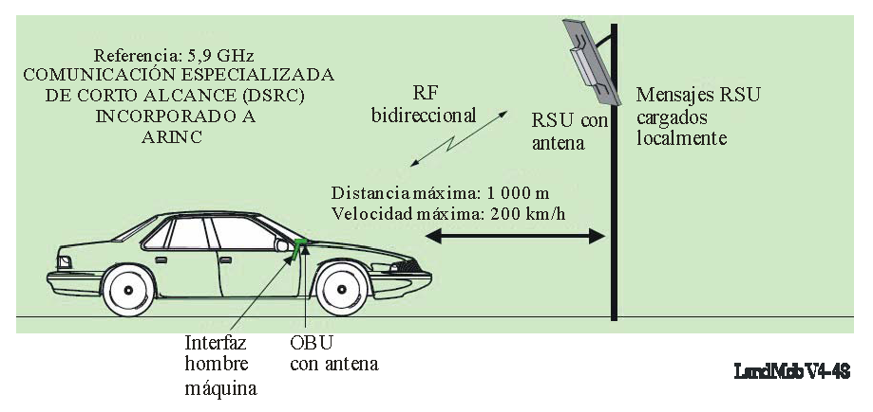

LandMobV4-48
El Cuadro 10 muestra las principales características de WAVE. Se ha adoptado OFDM con una máxima velocidad de datos de 27 Mbit/s (54 Mbit/s para canales con anchura de banda de 20 MHz). La máxima p.i.r.e. admisible (potencia isótropa radiada equivalente) establecida por la reglamentación de la FCC es de 44,8 dBm (30 W). La potencia del dispositivo de salida viene limitada por la clase de dispositivo y por la máxima potencia de salida permitida de un dispositivo es 28,8 dBm (0,75W).
cuadro 10
Características principales de WAVE
FIGURA 49
Máximo alcance | 1 000 m (~ 3 000 ft)
Anchura de banda | 75 MHz (5 850-5 925 GHz)
Modulación | MDP-2/MDP-4 OFDM (con las opciones MAQ-16 y MAQ-64)
Canales | 7 canales (combinaciones opcionales de canales de 10 y 20 MHz)
Velocidad de datos | 3, 4, 5, 6, 9, 12, 18, 24 y 27 Mbit/s con canales de 10 MHz
Proporción de paquetes erróneos (PER) | A velocidades de 200 km/h, menos del 10 % para longitudes de mensaje de 64 bytes
Banda del servicio radioeléctrico WAVE
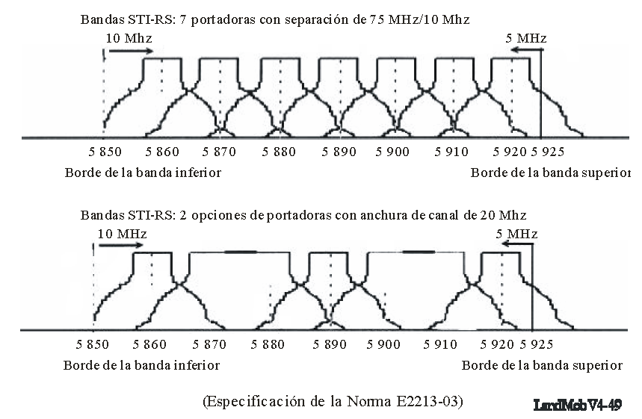

LandMobV4-49

4.5.4.3 Aplicación DSRC propuesta en América del Norte
Los actuales servicios basados en DSRC actualmente en funcionamiento en la banda 902-928 MHz en América del Norte incluyen ETC, pagos electrónicos de aparcamiento y autorización electrónica de vehículos comerciales.
Por lo que se refiere a futuras aplicaciones, de acuerdo con las reglas de concesión de licencias y servicio para el DSRCS adoptadas por la FCC en julio de 2004, se da prioridad a las aplicaciones de seguridad pública sobre el resto de aplicaciones DSRC aunque la FCC permite utilizaciones con fines de seguridad pública y no pública en la banda de 5,9 GHz (siendo la utilización para seguridad no publica secundaria).
En el Cuadro 11 aparecen las aplicaciones DSRC propuestas en América del Norte y la Fig. 50 muestra un ejemplo de aplicación DSRC de largo alcance, «Prioridad de señales en vehículos de emergencia».

CUADRO 11
Aplicaciones DSRC propuestas en América del Norte
SEGURIDAD PÚBLICA | PRIVADAS
RECOPILACIÓN DE DATOS DE PRUEBA | CONTROL DE ACCESO
INFORMACIÓN DE TRÁFICO | PAGO DEL COMBUSTIBLE
PAGO DE DE PEAJE | PAGO DENTRO DEL AUTOMÓVIL
INDICACIONES EN EL VEHÍCULO  – AVISO DE ZONA DE TRABAJOS  – AVISO DE INTERSECCIÓN CON FERROCARRIL/AUTOPISTA  – AVISO SOBRE CONDICIONES DE LA CARRETERA | PAGO DEL APARCAMIENTO
IMPEDIMENTO DE CHOQUE EN UNA INTERSECCIÓN | TRANSFERENCIA DE DATOS  – DATOS ATIS-DATOS DE DIAGNÓSTICO  – REGISTRO DE REPARACIÓN EN SERVICIO-ACTUALIZACIÓN DEL PROGRAMA DE ORDENADOR DEL VEHÍCULO  – ACTUALIZACIONES DE LOS DATOS DE MAPA y MÚSICA
VEHÍCULO A VEHÍCULO – VEHÍCULO DETENIDO o AVISO DE CIRCULACIÓN LENTA | TRAMITACIÓN DE COCHES DE ALQUILER
AVISO DE ACCIDENTE | GESTIÓN DE FLOTA CVO ÚNICA
AVISO DE TÚNEL BAJO | TRANSFERENCIA DE DATOS DE VEHÍCULO EN TRÁNSITO
CONTROL DEL LÍNEA PRINCIPAL | REABASTECIMIENTO DE VEHÍCULOS EN TRÁNSITO
PASO DE FRONTERAS | COMPROBACIÓN DEL COMBUSTIBLE EN EL VEHÍCULO
TRANSFERENCIA DE DATOS SOBRE SEGURIDAD A BORDO | TRANSFERENCIA DE DATOS SOBRE EL VEHÍCULO
REGISTRO DIARIO DEL CONDUCTOR
INSPECCIÓN DE SEGURIDAD DEL VEHÍCULO
TRANSFERENCIA DE DATOS DEL VEHÍCULO EN TRÁNSITO (puerta)
PRIORIDAD DE SEÑALES DE VEHÍCULO EN TRÁNSITO
PRIORIDAD DE SEÑALES DE VEHÍCULO DE EMERGENCIA

4.5.4.4 Futuras necesidades y tendencias
Históricamente la utilización primaria para DSRC ha sido el pago electrónico de peaje y la identificación por RF. Si bien la tecnología básica es capaz de abordar unas clases de utilización más extensas que éstas, no es conveniente para muchas de las aplicaciones previstas en el futuro. Estas futuras aplicaciones plantearán nuevas demandas sobre el comportamiento DSRC, flexibilidad y compatibilidad con la gama más amplia de comunicaciones y sistemas informáticos.
FIGURA 50
Prioridad de señales de vehículo de emergencia
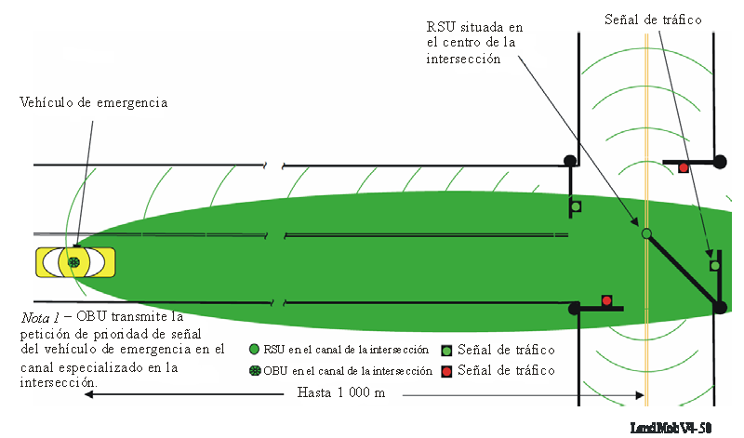
LandMobV4-50
Se está desarrollando una nueva generación de aplicaciones de seguridad en autopistas que exigirá mayores alcances que los pueden lograrse con los actuales sistemas DSRC. La mayoría de estas aplicaciones requieren alcances de funcionamiento de hasta 1 000 m. Un requisito de aplicación de seguridad adicional es la red de vehículo a vehículo aunque no exista ninguna RSU local. La OBU debe funcionar de una forma par a par que es imposible lograr con la actual tecnología DSRC. Las OBU deben ser capaces de establecer sus propias redes ad hoc a medida que se desplazan a lo largo de una carretera. Otra característica de estas aplicaciones de seguridad es que exigen un nivel mucho más elevado de fiabilidad que las tradicionales aplicaciones DSRC. Toda interrupción significativa en la comunicación puede provocar pérdida de vidas humanas. Ello requiere la inexistencia de interferencia procedente de cualquier otro sistema de radiocomunicaciones que pueda encontrarse en esa zona. Por esa razón, se considera que esas operaciones deben realizarse en la banda de frecuencias a las que se haya concedido licencia específicamente para DSRC. La combinación de funcionamiento OBU independiente del funcionamiento de largo alcance da lugar a múltiples zonas de comunicación superpuestas. Estos sistemas deben tener características que permitan el envío y la recepción de mensajes de emergencia independientemente del número de zonas de comunicación distintas que estén presentes.
Muchas futuras aplicaciones exigirán acceso a Internet dentro de los vehículos y utilizarán el protocolo Internet (IP) aun cuando no tengan acceso directo a Internet. Los actuales sistemas DSRC tienen una capacidad limitada de transferir paquetes IP, lo cual es relativamente ineficaz puesto que estos paquetes se «canalizan» en vez de utilizar el propio IP. En consecuencia, si bien son capaces de manejar ciertas aplicaciones tales como correo electrónico y buscadores web, no pueden proporcionar todas las ventajas de IP tales como funciones de direccionamiento y encaminamiento. Esta capacidad incluye la posibilidad de establecer redes de dispositivos tales como una red ad hoc de vehículos a medida que se desplazan a lo largo de una carretera.
Otra futura necesidad es proporcionar un sistema de comunicaciones integrado en vehículos, reconociendo que no hay un único sistema de comunicación que satisfaga todos los futuros requisitos. Existe un cometido para múltiples sistemas, tales como teléfonos móviles, satélites y DSRC. Ningún medio por sí solo satisfará todas las futuras aplicaciones. Lo que se desea es permitir a cada dispositivo a bordo o a cada aplicación que necesite comunicarse fuera de los medios de comunicación del vehículo, tener acceso a alguna o a todas las diversas capacidades de comunicación que pueden existir en dicho vehículo, utilizando la que mejor se adapte a las necesidades inmediatas y a las capacidades. Ello conlleva la necesidad de contar con una capa dentro de la arquitectura que permita y gestione el encaminamiento de datos dirigidos a cualquier aplicación, o procedentes de cualquier aplicación, dentro del vehículo a cualquier dispositivo de comunicación que esté disponible.

4.5.4.5 Concepto Internet y protocolo
El concepto general deseado es que cualquier dispositivo o aplicación a bordo sea capaz de tratar DSRC como simplemente otro nodo en Internet. En consecuencia, el objetivo es permitir a esta aplicación a bordo enviar mensajes en cualquier instante a cualquier otro nodo de Internet. Un ejemplo podría ser que una aplicación comercial en el vehículo pudiese enviar datos a una dirección específica dentro de una red comercial doméstica. A su vez, esa oficina doméstica puede necesitar enviar un mensaje a una aplicación de cliente en un vehículo específico que puede estar situado en cualquier parte.
Este concepto aparece ilustrado en la Fig. 51 donde el dominio doméstico puede ser fijo, pero los vehículos se desplazan dentro de una región, accediendo a Internet en una variedad de puntos. Ello plantea el problema que se le plantea al dominio doméstico para conocer la forma de dirigirse a un vehículo en particular cuando puede aparecer repentinamente en cualquier punto de acceso situado en cualquier dominio. La consecuencia de ello es una aplicación en el vehículo que desee dirigir un mensaje a la oficina doméstica. La información de direccionamiento/encaminamiento necesaria cambiará con cada RSU encontrada.

FIGURA 51
El vehículo como un nodo móvil en Internet
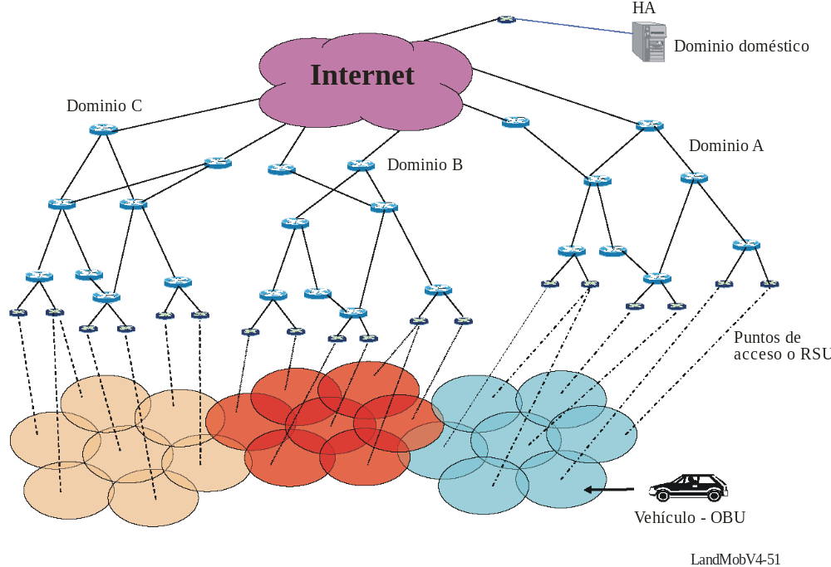
Se están estudiando las soluciones a estos problemas. ISO TC204/WG16 está realizando esfuerzos para definir una arquitectura global que aborde este tema y muchos otros. Las normas actualmente en desarrollo proporcionan un medio de gestionar este vehículo en movimiento sin fuertes demandas sobre el tráfico de red y la gestión del cuadro de encaminamiento que serían necesarias con los métodos actuales. Este enfoque se basa en el NEMO (NEtwork MObility – Movilidad de red). NEMO es el nombre del Grupo de Tareas Especiales IETF y cubre la terminología de soporte de movilidad de red;
http://www.ietf.org/internet-drafts/draft-ietf-nemo-terminology-02.txt
Con este método, será posible que todo dispositivo en todo vehículo sea directamente direccionable por Internet. Por ejemplo, el dispositivo de diagnósticos a bordo (OBD) en un vehículo podría enviar automáticamente un mensaje al vendedor registrado del automóvil siempre que se detecte una avería y el vendedor podría responder enviando el aviso correspondiente, con las posibilidades de horarios del servicio de reparaciones, al centro de mensajería del conductor en el vehículo.
La importancia de esta capacidad puede hacerse más evidente cuando se consideran los vehículos comerciales. Los futuros camiones diferirán de los actuales no en el número o tipos de funciones y sistemas electrónicas informáticas que puedan incluirse sino en la manera en que todas estas funciones y sistemas se integran en el conjunto. La integración de estas funciones y sistemas corresponde más al cometido de gestión de datos que a las tradicionales interfaces mecánica y eléctrica. El camión se integrará más en el sistema de transporte total que el actual modelo, que consiste simplemente en un desplazamiento de mercancías. Los datos a bordo, incluidos los sistemas de supervisión y seguridad de la carga, estarán continuamente disponibles para los sistemas al borde de la carretera que pueden gestionar el vehículo, su conductor y la carga. Los sistemas de gestión de la carga a bordo permitirán al operador de la flota considerar al camión más como un almacén móvil que como una caja sobre ruedas.
Los temas de diseño e implantación se centrarán más en la gestión de información/datos y en la transferencia de datos entre elementos del sistema de transporte total, de los cuales el propio camión es una parte integrada. Este concepto aparece ilustrado en la Fig. 52.
FIGURA 52
El futuro sistema de vehículos formará parte de un sistema de gestión
de la información más amplio
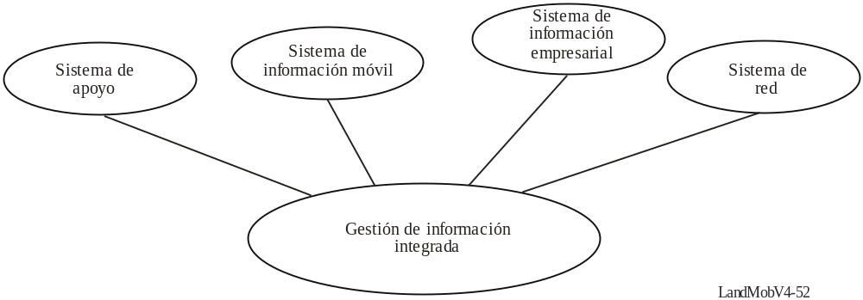
Ello planteará nuevas demandas en los sistemas de comunicaciones a bordo y no a bordo. Las comunicaciones a bordo probablemente incluirán una red de datos dedicada a ordenadores tales como portátiles (laptops), sistemas de navegación, supervisión de carga, sistemas de presentación avanzados y controladores de vehículo centrales. Podría basarse en el protocolo Internet (IP) y puede ser alámbrico o inalámbrico. Para las comunicaciones no a bordo, los teléfonos celulares y las comunicaciones por satélite ya son habituales y cabe esperar que sigan siendo un medio interesante de comunicación fuera del vehículo. Sin embargo, las nuevas DSRC basadas en IP entrarán en servicio en los próximos años y cabe esperar que modifiquen la combinación de las comunicaciones no a bordo en uso. La tecnología permitirá el acceso a Internet a alta velocidad siempre que un vehículo se encuentre dentro del alcance de una antena al borde de la carretera.
Las comunicaciones externas resultantes darán lugar a que los sistemas a bordo tengan múltiples opciones para comunicarse con los sistemas viales. ISO TC 204/WG16 ha definido una nueva arquitectura que permite a cualquier dispositivo en el vehículo enviar y recibir mensajes a través de cualquiera de estos sistemas de comunicación mediante un solo punto de acceso. Ello permitiría a un dispositivo hacer uso del servicio de comunicación que mejor satisfaga las necesidades inmediatas en vez de especializarse en un servicio en particular o tener que soportar múltiples interfaces, una para cada servicio. Con la combinación de estas arquitecturas y las comunicaciones DSRC basadas en IP, no sólo cada vehículo tendría su propia dirección Internet sino que cada dispositivo dentro de vehículo contaría con su propia dirección asignada. El objetivo de estos esfuerzos es que el actual sistema de Internet basado en tierra se introduzca y forme parte del vehículo y de todos los sistemas del vehículo. Una flota de camiones podría tener acceso directo a los sistemas a bordo de cualquiera de los camiones de su flota, independientemente de dónde se encuentre el camión en ese instante. Esta información podría incluir información sobre vehículos, información sobre cargas e interfaces de operador.

4.5.4.6 DSRC basado en protocolo Internet
Los programas STI en América del Norte han definido un gran número de métodos posibles mediante los cuales pueden hacerse más seguras las autopistas y pueden explotarse de manera más eficaz (reduciendo la congestión del tráfico). Un gran número de estas aplicaciones requieren DSRC para establecer la comunicación entre el vehículo y el borde de la carretera y también la comunicación entre vehículos. Al evaluar estas aplicaciones, resultó obvio inmediatamente que los actuales sistemas DSRC no podrían satisfacer los requisitos, especialmente en el caso de interacciones de largo alcance par a par y comunicaciones entre vehículos. El resultado fue el inicio de un nuevo proyecto destinado a desarrollar una nueva clase de tecnología DSRC.
La tarea inicial de este proyecto consistió en evaluar más 100 aplicaciones propuestas para determinar los requisitos de este futuro sistema de comunicaciones. Las aplicaciones más exigentes fueron las relativas a la seguridad de las autopistas. Los tipos de requisitos obtenidos del análisis incluyen:
– Plena interoperabilidad a lo largo de toda América del Norte.
– Comunicaciones bidireccionales completas:
– entre el vehículo y el borde de la carretera;
– entre vehículos.
– Tiempo de espera bajo (unos pocos milisegundos para establecer la conexión).
– Seguridad y anonimato.
– Ampliamente desplegable (muchas zonas con superposición).
– Largo alcance (hasta 1 000 m).
– Velocidades de datos elevadas (hasta 54 Mbit/s).
– Soporte de la gama completa de aplicaciones e instalaciones.
– Satisface las necesidades comerciales (coste, plazos, etc.).
Para garantizar que las aplicaciones relativas a la seguridad pueden atenderse con una calidad de servicio extremadamente alta, se determinó que sería necesario atribuir espectro radioeléctrico a título primario a las DSRC. Las actuales bandas de radiocomunicaciones para DSRC carecen de licencia y están sujetas a la interferencia procedente de otros usuarios sin licencia. Además, muchas de estas aplicaciones de seguridad requieren gamas de funcionamiento (niveles de potencia) que no podrían soportar las actuales bandas sin licencia. Por esta razón, parte del programa consistió en atribuir una banda común a toda América del Norte a la que se concedería licencia, siendo las DSRC el usuario primario. Se aprobó la banda de 5 855 a 5 925 MHz y se utilizará en toda América del Norte (existen algunas diferencias de canal entre Estados Unidos de América y Canadá pero son relativamente pequeñas y se tienen en cuenta en las normas).
El objetivo fundamental es poder instalar dispositivos de radiocomunicaciones DSRC como equipos permanentes e incorporados que formen parte de todos los nuevos automóviles vendidos en América del Norte con plena interoperabilidad para todas las aplicaciones relativas a la seguridad. Este objetivo requiere una amplia aceptación del mercado (lo que implica un bajo coste y un bajo riesgo tecnológico entre otras cosas), y una capacidad de rápida instalación. La tecnología básica seleccionada fue la IEEE 802.11 (Wi-Fi) y específicamente IEEE 802.11a, que ofrecía múltiples ventajas sobre la utilizada habitualmente IEEE 802.11b. La IEEE 802.11 no puede utilizarse directamente en entorno de autopistas y es necesario introducir algunas modificaciones en la misma para soportar tales diferencias como la propagación multitrayecto y los problemas de efecto Doppler que aparecen. Además, muchas de las aplicaciones requieren tiempos de respuesta muy breves, del orden de milisegundos. Las modificaciones necesarias a la norma básica IEEE 802.11 se están añadiendo con la IEEE 802.11p. También se ha desarrollado la norma IEEE P1609 para las capas superiores y a efectos de seguridad. El resultado es un sistema DSRC basado en la arquitectura representada en la Fig. 53.
FIGURA 53
Arquitectura DSRC basada en IP
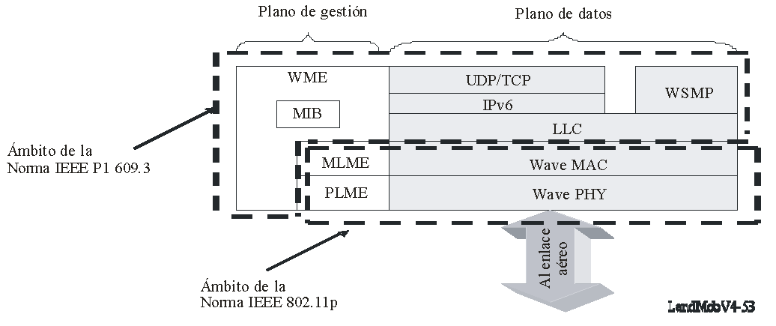

LandMobV4-53
Para soportar la necesidad de múltiples zonas de comunicación superpuestas, en América del Norte, se ha dividido la banda de frecuencias en 7 canales de 10 MHz cada uno como representa la Fig. 54. El canal 178 se utiliza como un canal de control por el que se difunden anuncios de servicios en ese emplazamiento y mensajes breves de alta prioridad. Si va a iniciarse un intercambio de datos bidireccional, o los mensajes son de baja prioridad, el anuncio identifica que el dispositivo de recepción conmuta al canal de servicio al que se ha concedido a ese emplazamiento. Los intercambios de datos se llevan a cabo en estos canales de servicio. Utilizando las características definidas en las normas IEEE 803.11p e IEEE P1609.3 muchos dispositivos distintos pueden contar con zonas de comunicación superpuestas pero todos son capaces de transmitir sus anuncios y mensajes cortos prioritarios.
figura 54
Plan de canalización para América del Norte
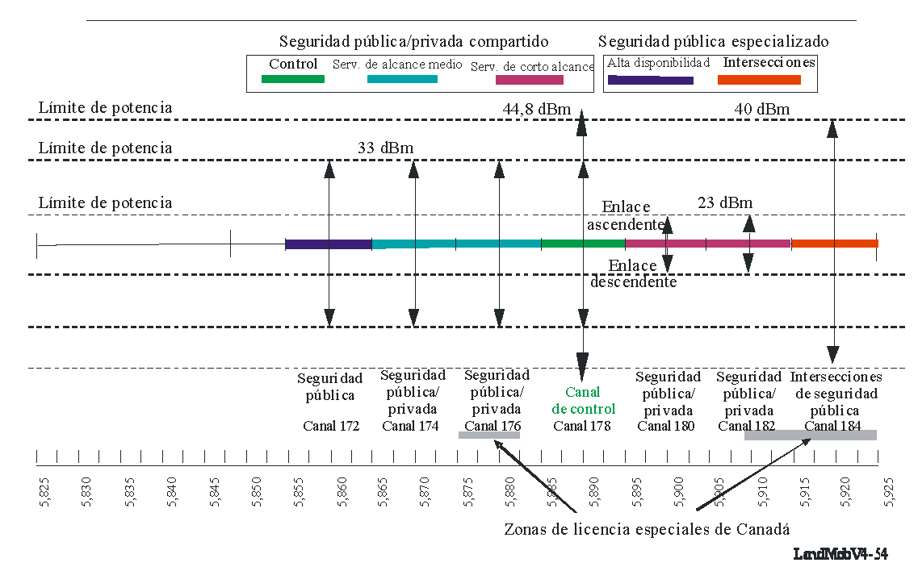
LandMobV4-54
Este enfoque, basado en las futuras DSRC con tecnología IP, se ha probado y simulado de manera extensiva y los resultados indican que puede satisfacer todos los requisitos técnicos con los equipos existentes. Todos los principales fabricantes de automóviles han acordado la utilización de las nuevas normas y están planificando incluir los equipos de radiocomunicaciones DSRC y muchas de las aplicaciones de seguridad como equipo normalizado en los futuros automóviles. Los diversos fabricantes de automóviles están trabajando conjuntamente con el Departamento de Transporte de Estados Unidos para realizar pruebas que desemboquen en la instalación inicial relativamente amplia en un gran número de vehículos y en una infraestructura regional que verifique los diversos elementos de un sistema nacional completo. Estas pruebas incluirán comunicaciones entre vehículos y entre vehículos y el borde de la carretera más los elementos local, regional y nacional de la infraestructura vial.
CAPÍTULO 5
COMUNICACIONES EN ONDAS MILIMÉTRICAS

5.1 Introducción
La región de ondas milimétricas del espectro electromagnético corresponde a las bandas de radiofrecuencias de 30 GHz a 300 GHz (longitudes de onda desde 10 mm a 1 mm). Una de las características más importantes de las ondas milimétricas es la capacidad de transmitir grandes volúmenes de datos necesarios para la transmisión de, por ejemplo, datos entre grandes ordenadores, canales de televisión multiplexados o canales vocales para los radioenlaces transmisores de la radiodifusión. Además, la elevada frecuencia de las ondas milimétricas hace posible la utilización de equipos de pequeño tamaño que incluyen antenas compactas de elevada ganancia muy adecuadas para su utilización en vehículos.
Las ondas milimétricas se utilizan en los STI como un importante medio de comunicación y detección. Especialmente en los sistemas de radar, las ondas milimétricas pueden crear fácilmente un haz estrecho muy conveniente para discriminar pequeños objetos distantes. Las principales atribuciones de espectro radioeléctrico en ondas milimétricas para STI en Estados Unidos de América, Europa y Japón son las siguientes:
Estados Unidos de América:
– 76-77 GHz: Sistemas de prevención de colisión mediante radares en vehículos.
– 22-29 GHz: Sistemas de radar en vehículos (UWB: banda ultraamplia).
Europa:
– 63-64 GHz: Comunicaciones entre vehículos y de carretera a vehículo.
– 76-77 GHz: Sistemas de radares en vehículo, antichoques y de control de circulación.
– 21,65-26,65 GHz: Equipos de radar de corto alcance en automóviles.
– 77-81 GHz: Equipos de radar de corto alcance en automóviles.
Japón:
– 76-77 GHz: Sistema de radar en vehículos
– 60-61 GHz: Sistema de radar en vehículos
La banda de frecuencias en torno a 60 GHz es la más adecuada para establecer comunicaciones seguras de corto alcance, tales como las comunicaciones entre vehículos y el radar de corto alcance, porque a 60 GHz las moléculas de oxígeno en el aire interactúan con la radiación electromagnética y absorben la energía transmitida impidiendo que las ondas transmitidas tengan un largo alcance. Reduce las interferencias en las comunicaciones entre vehículos y contribuye significativamente a utilizar de manera eficaz los recursos de radiofrecuencia. La Fig. 55 muestra la atenuación específica debida a los gases atmosféricos. Las pérdidas de transmisión se producen cuando las ondas milimétricas que se desplazan a través de la atmósfera son absorbidas por moléculas de oxígeno, vapor de agua y otros componentes atmosféricos gaseosos. Estas pérdidas son mayores a ciertas frecuencias, coincidiendo con las frecuencias de resonancia mecánica de las moléculas de gas. En torno a 60 GHz, la absorción por las moléculas del oxígeno muestra un valor de cresta.
figura 55
Atenuación específica debida a los gases atmosféricos
(Rec. UIT-R P.676-3)
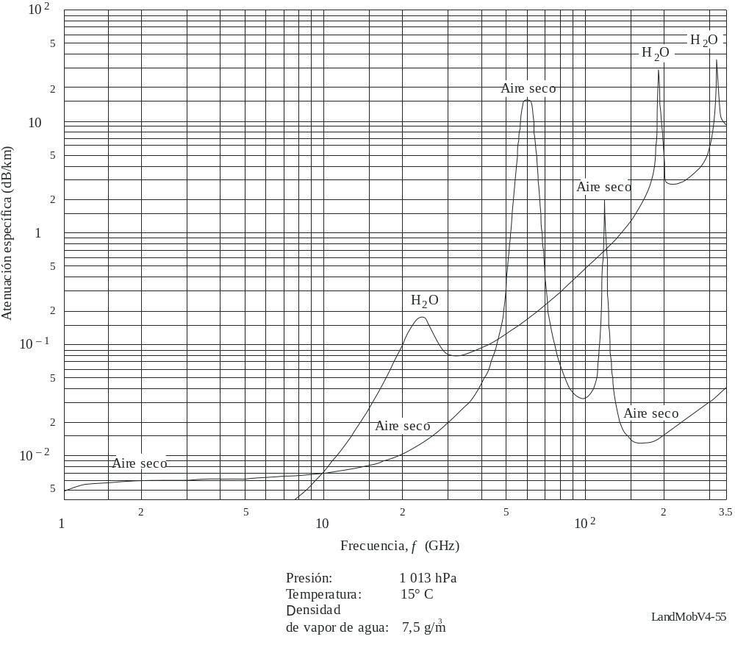
La propagación de las ondas electromagnéticas en la banda de 60 GHz experimenta una pérdida de trayecto mucho mayor debido a la lluvia y a la absorción por las moléculas de oxígeno, además de la difracción, dispersión debida a la vegetación, etc. La característica específica de la banda de 60 GHz hace que esta banda sea muy empleada para las comunicaciones de pequeña potencia de corto alcance cuyo uso no requiere licencia.
La Comisión Federal de Comunicaciones (FCC) de Estados Unidos atribuyó una banda continua de 7 GHz de espectro entre 57 y 64 GHz a las comunicaciones inalámbricas para utilización sin licencia en 2001. En Europa, la CEPT-ERC (Conferencia Europea de las Administraciones de Correos y Telecomunicaciones – Comité Europeo de Radiocomunicaciones) efectuó una atribución a los sistemas RTTT (STI) mediante una decisión del ERC (ERC/DEC(92)02) en 1992; en concreto, se atribuyó la banda 63-64 GHz a los sistemas de comunicaciones entre vehículos y de carretera a vehículo. En 2002 el ECC (Comité de Comunicaciones Electrónicas) suprimió la Decisión (92)02 y la sustituyó por la Decisión (02)01 del ECC, que entró en vigor el 15 de marzo de 2002
En Japón, el Ministerio de Correos y Telecomunicaciones (actualmente MIC) revisó la regla de concesión de licencias en la banda de 60 GHz para las estaciones de radiocomunicaciones de baja potencia al observar la utilización sin licencia de la banda del espectro de 59-66 GHz en 2000. Estas estaciones de radiocomunicaciones de baja potencia pueden utilizarse por los transceptores para las comunicaciones entre vehículos y las comunicaciones entre la carretera y los vehículos. Estas estaciones también incluyen los radares en vehículos a los que ya se ha asignado esta banda.
Las ventajas de las bandas milimétricas para las radiocomunicaciones STI incluidos los sistemas de radar son las siguientes:
– Anchuras de banda amplias para transferencia de información a velocidad de datos elevada.
– Baja probabilidad de interferencia debido a la alta atenuación en el aire.
– Pequeño desvanecimiento multitrayecto.
– Baja potencia de transmisión debido a la elevada ganancia de antena.
– Tamaño reducido de la antena y de los equipos debido a las frecuencias más elevadas.
– Elevada directividad y resolución espacial.

5.2 Radares en vehículos

5.2.1 Consideraciones generales
Las tecnologías de sensores para comprobación e identificación de objetos en las proximidades de vehículos son las básicas más importantes relacionadas con la seguridad para desarrollar sistemas que se ajusten a estos fines. Se han estudiado y desarrollado diversos tipos de sensores y mediante esta investigación y desarrollo ha quedado claro que un RADAR (equipo de detección radioeléctrica y medida de la distancia) que utiliza ondas radioeléctricas es adecuado para este objetivo. Es crucial realizar una labor de reglamentación a nivel internacional de los radares de corto alcance para aplicaciones de vehículos a fin de garantizar la estabilidad de las operaciones radar y la utilización eficaz de los recursos de frecuencias. Conforme al Reglamento de Radiocomunicaciones, se consideraron las bandas de 60-61 GHz y 76-77 GHz debido a las características de absorción de las ondas radioeléctricas en la atmósfera como se ha descrito anteriormente. La banda de 76 GHz ya ha sido asignada por la Comisión Federal de Comunicaciones (FCC) para radares en vehículos en Estados Unidos de América. El Ministerio de Asuntos Interiores y Comunicaciones (MIC) de Japón ha asignado las bandas de 60-61 GHz y 76-77 GHz para los radares en vehículos de baja de potencia y corto alcance. Además, de conformidad a los requisitos de espectro europeos en cuanto a RTTT establecidos en 2002, el ETSI ha adoptado una norma europea de radares en vehículos de baja potencia con funcionamiento en la banda 76-77 GHz (EN 301 091) en 1998. En 2000, La Recomendación UIT-R M.1452 sobre radares de baja potencia y corto alcance para vehículos en las bandas 60-61 GHz y 76-77 GHz fue aprobada y publicada.
En Europa, el radar de corto alcance (SRR) en banda ultraamplia (UWB) que funciona en 24 GHz se considera una tecnología fundamental para lograr una introducción rápida y asequible de muchos sistemas inteligentes de seguridad en el vehículo. En enero de 2005, la Comisión Europea decidió la utilización por tiempo limitado (hasta el 1 de julio de 2013) de la gama de espectro de radiofrecuencias de 24 GHz para la parte de la banda ultraamplia de los equipos de radares de vehículo de corto alcance. Después de esta fecha, los equipos SRR funcionarán en la banda de frecuencias 77-81 GHz de manera permanente, véase la normativa ECC/DEC/(04)03. Las aplicaciones que funcionan en torno a la banda de 24 GHz sufrirían unos niveles significativamente elevados de interferencia perjudicial si se rebasa un cierto nivel de penetración de vehículos que utilizan la gama de espectro radioeléctrico de 24 GHz para los radares de corto alcance. De acuerdo con la CEPT, la compartición entre los servicios de exploración de la Tierra por satélite y los radares en vehículo de corto alcance podría ser posible únicamente de manera temporal.

5.2.2 Radar de vehículos de baja potencia a 60 GHz y 76 GHz

5.2.2.1 Consideraciones generales
Los radares de vehículos de baja potencia y corto alcance pueden detectar las condiciones a una distancia de unos 100 m del vehículo utilizando ondas milimétricas. Cabe esperar que ese sistema evite colisiones y otros accidentes. El radar de vehículo de baja potencia y corto alcance se utilizará para control de navegación adaptativa (ACC) y "conducción autónoma" en el futuro. La ventaja principal del radar sobre otros dispositivos de este tipo, tales como un láser o un equipo de visión de infrarrojos, es su resistencia a las malas condiciones climatológicas (lluvia, niebla y nieve) y al polvo. El radar de corto alcance es adecuado para vehículos conducidos en condiciones extremas.
La Fig. 56 muestra un ejemplo de radar de vehículo de baja potencia y corto alcance.
Figura 56
Ejemplo de un radar de vehículo de baja potencia y corto alcance
(Rec. UIT-R M.1452)
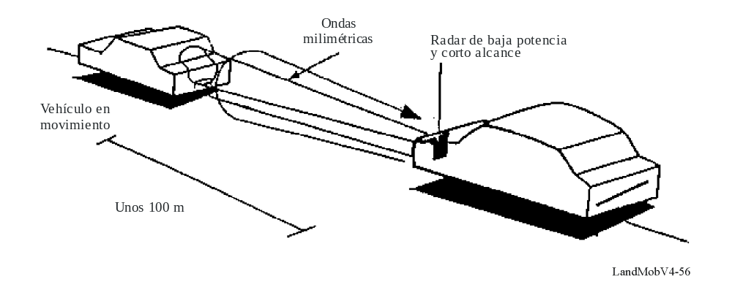
La Fig. 57 muestra la configuración de radares de corto alcance para vehículos.
Figura 57
Configuración de los radares de corto alcance para vehículos
(Rec. UIT-R M.1452)
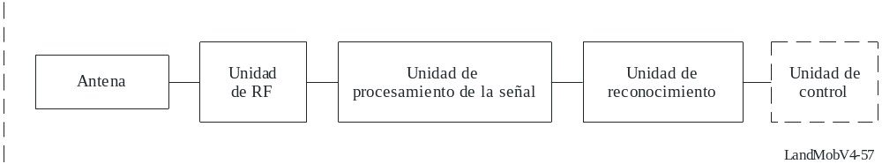
Antena y unidad de RF: Esta parte consta de una antena transmisora, una antena receptora, un equipo de recepción y un equipo de transmisión. Las modulaciones de señal, conversiones a frecuencias superiores y transmisión y recepción radioeléctricas se efectúan en este subsistema. Puede ir equipado con varias antenas y puede efectuar un barrido de haz.
Unidad de procesamiento de la señal: Esta unidad proporciona la distancia y la velocidad calculando las señales que le llegan de la unidad de RF. En algunas ocasiones proporciona también la distancia y velocidad medias y elimina la interferencia. Cuando la antena realiza una exploración de haz, esta unidad calcula la dirección de los objetos hallados.
Unidad de reconocimiento: Esta unidad puede seleccionar y disponer los datos más necesarios o deseados dependiendo de las necesidades de cada sistema. Por ejemplo, la unidad reconoce los obstáculos más peligrosos y puede juzgar si el vehículo delantero está en el mismo carril. La unidad promedia ocasionalmente las cifras obtenidas, filtra la interferencia y mejora la precisión de las mediciones y la fiabilidad de los datos procedentes de otros sensores.

5.2.2.2 Requisitos del sistema
A continuación figuran los requisitos del sistema extraídos de la Recomendación UIT-R M.1452 – Equipo de radar de baja potencia y corto alcance para vehículos en 60 GHz y 76 GHz.
a) Banda de radiofrecuencias
– Banda de 60 GHz: 60-61 GHz.
– Banda de 76 GHz: 76-77 GHz.
b) Método del radar y método de la modulación 2
Se recomiendan los siguientes cuatro métodos de radar (métodos con modulación):
– Método FM-onda continua (modulación de frecuencia).
– Método de impulsos (modulación de impulsos).
– Método de dos frecuencias en onda continua (sin modulación o con modulación de frecuencias).
– Método de espectro ensanchado (espectro ensanchado con secuencia directa).
c) Potencia de transmisión y ganancia de antena
– Potencia de transmisión (potencia transferida a la antena) 10 mW o inferior (potencia de cresta).
– Ganancia de antena: 40 dB o inferior.
d) Anchura de banda especificada
– Hasta 1,0 GHz.

5.2.3 Radar de banda ultraamplia (UWB)

5.2.3.1 Características generales
La tecnología UWB utiliza impulsos muy estrechos de corta duración que dan lugar a unas anchuras de bandas de transmisión muy grandes o de banda amplia (véase la Fig. 58). Normalmente UWB se define como la señal radioeléctrica cuya anchura de banda fraccionaria es mayor que el 20% de la frecuencia central o la anchura de banda a 10 dB ocupa 500 MHz o más de espectro. Con las normas técnicas apropiadas, los dispositivos UWB pueden funcionar utilizando el espectro ocupado por los actuales servicios de radiocomunicaciones sin causar interferencia, permitiendo por lo tanto una utilización más eficaz del escaso recurso del espectro.
Figura 58
Dominios del tiempo y de la frecuencia monociclo UWB
(UWB, «Una posible área para normas», GSC 8 presentación por la FCC)
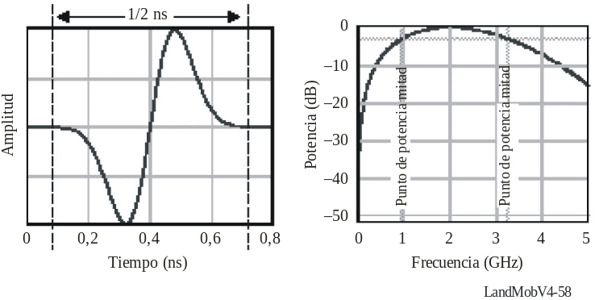

5.2.3.2 Situación en Estados Unidos de América
El 22 de abril de 2002, la Comisión Federal de Comunicaciones de Estados Unidos (FCC) publicó el primer Informe y Decreto que modifica la Parte 15 de las reglas de la FCC para permitir la comercialización y explotación de ciertos tipos de nuevos productos que incorporan tecnología UWB. FCC está procediendo con cautela al autorizar la utilización de tecnología UWB a fin de evitar causar interferencia a los servicios con licencias y a otras operaciones de radiocomunicaciones importantes en Estados Unidos de América. El Decreto establece distintas normas técnicas y restricciones de explotación para tres tipos de dispositivos UWB basándose en sus posibilidades de causar interferencia.
Estos tres tipos de dispositivos UWB son los siguientes:
1) Los sistemas de formación de imágenes, incluidos los radares de penetración en el suelo (PGR), imágenes de muros, imágenes a través de muros, sistemas de imágenes médicas y dispositivos de vigilancia.
2) Sistemas de radar de vehículo a 24 GHz.
3) Sistemas de comunicaciones y mediciones.
El radar de vehículo a 24 GHz es uno de los dispositivos más importantes que utilizan la tecnología UWB. Estos dispositivos pueden detectar el emplazamiento y movimiento de objetos situados cerca de un vehículo, permitiendo funciones tales como impedimento de colisión cercana, mejora de la activación del airbag y sistemas de suspensión que responden de manera más adecuada a las condiciones de la carretera. Los sistemas de radar de vehículo funcionan en la banda 22-29 GHz utilizando antenas directivas sobre vehículos de transporte terrenales. La frecuencia central de la emisión y la frecuencia a la que se produce la emisión radiada más elevada deben ser superiores a 24,075 GHz. La atenuación de las emisiones por debajo de 24 GHz queda estrictamente limitada por encima del plano horizontal para proteger a los sensores pasivos a bordo de vehículos espaciales que funcionan en la banda 23,6-24,0 GHz en plazos de tiempo establecidos para 2005, 2010 y 2014.
La Fig. 59 muestra los límites de emisiones radiadas por sistemas de radar UWB especificados en la Parte 15 de la reglamentación publicada por la FCC.
figura 59
Límites de emisiones radiadas por sistemas de radar UWB
(Parte 15 de la reglamentación de la FCC Sección 15.515)
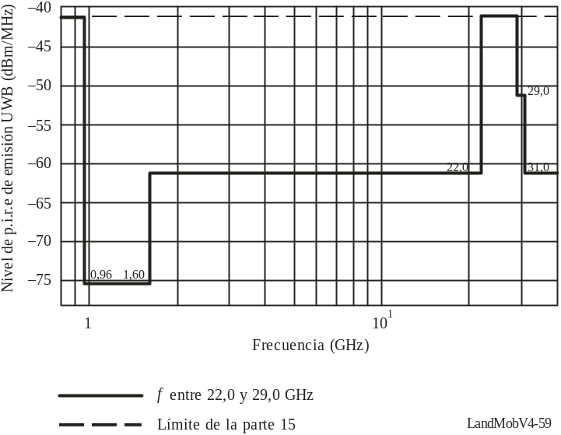

5.2.3.3 Situación en Europa
El SRR es decididamente apoyado por la Unión Europea en su iniciativa eSafety, que es una iniciativa privada conjunta para acelerar el desarrollo, instalación y utilización de sistemas de seguridad integrados inteligentes que utilizan las tecnologías de la información y la comunicación (TIC) a fin de aumentar la seguridad de las carreteras y reducir el número de accidentes en las carreteras de Europa.
La Comisión Europea designó la gama del espectro radioeléctrico de 79 GHz para los equipos de radar de vehículo de corto alcance en julio de 2004. La autorización de la banda de 24 GHz fue propuesta por las industrias de la automoción como la más adecuada para el SRR, pero existe el peligro de interferencia con el servicio fijo, las aplicaciones de radioastronomía y los satélites de exploración de la Tierra. Una banda alternativa, 77 GHz, se ha designado para radares de haz estrecho y de exploración frontal para control de navegación, incompatible con su utilización para dispositivos anticolisión que funcionan en la misma banda de frecuencias. Por lo tanto, la Comisión propuso y decidió la utilización de la banda de 79 GHz para el nuevo SRR. El problema es que los componentes necesarios para el SRR que utilizan la banda de 77 GHz o 79 GHz tardarán varios años en desarrollarse. En consecuencia, se decidió emplear la banda de 24 GHz con un plazo límite fijado al 1 de julio de 2013 para realizar la transferencia a la banda de frecuencias a largo plazo de 79 GHz. En enero de 2005, la Comisión decidió la utilización limitada en el tiempo de la gama de espectro de radiofrecuencias de 24 GHz para la parte de la banda ultraamplia de los equipos de radar de vehículo de corto alcance.
El consorcio industrial SARA (atribución de frecuencias a los radares en automóviles de corto alcance) fundado en marzo de 2001, cuyos miembros son fabricantes de automóviles y suministradores de piezas para automóviles, ha estado trabajando en Estados Unidos a fin de encontrar una solución reglamentaria para los radares en vehículo UWB de 24 GHz. El Cuadro 12 muestra las características del ACC y del radar de vehículo UWB. La Fig. 60 ilustra las distintas aplicaciones del radar de vehículo.
cuadro 12
ACC y radares UWB
figura 60
Elemento | ACC  (radar de 77 GHz) | Radar de corto alcance UWB  (24 GHz)
Alcance | 2-120 m | 0,3-30 m
Resolución | 100 cm (0,5 GHz de anchura de banda) | 3 cm (5 GHz de anchura de banda)
Características | Capacidad multiobjetivo, robustez frente a condiciones climatológicas adversas | Fiable, completa cobertura de la zona frontal de los vehículos
Aplicaciones del sistema de radar UWB
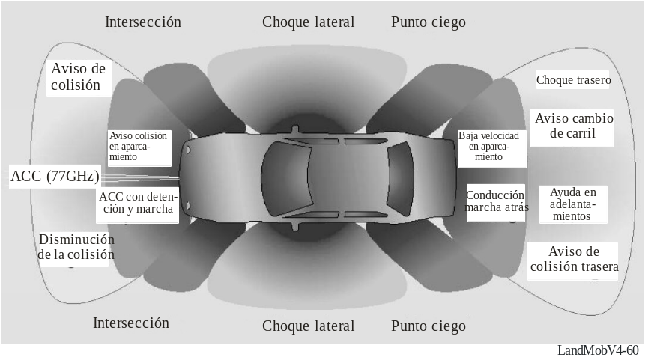
Fuente: Seminario del UIT-T sobre normalización en las telecomunicaciones
para vehículos a motor celebrado los días 24 y 25 de noviembre de 2003 (http://www.itu.int/ITU-T/worksem/telecomauto/index.html)

5.3 Futuras tendencias

5.3.1 Consideraciones generales
Es importante utilizar las ondas milimétricas para las comunicaciones entre vehículos, así como para las comunicaciones entre el vehículo y la infraestructura vial debido a características ventajosas tales como comunicación con visibilidad directa y elevadas pérdidas de propagación. Las ondas milimétricas tienen la posibilidad de proporcionar radiocomunicaciones de banda ancha y seguras para aplicaciones de seguridad en el transporte y los vehículos. La necesidad de realizar un esfuerzo para elaborar una nueva Recomendación sobre las comunicaciones entre vehículos queda identificada en la Recomendación UIT-R M.1310 – Sistemas de control y e información sobre transportes (SCIT) – Objetivos y necesidades.
La Recomendación 70-03 del ERC de la CEPT (Anexo 5), relativa a la utilización de dispositivos de corto alcance, establecen los requisitos operacionales para RTTT, incluidas las aplicaciones basadas en ondas milimétricas. El TC ERM TG31B del ETSI está actualmente desarrollando los requisitos operacionales y las especificaciones técnicas para los sistemas de radiocomunicaciones STI en ondas milimétricas. En Japón, las tecnologías de comunicaciones STI en ondas milimétricas incluyen las comunicaciones entre vehículos, vehículo a carretera y carretera a vehículo y se están estudiando en la región de las frecuencias de 60 GHz mediante simulaciones y pruebas operacionales en funcionamiento real.

5.3.2 Estudio de las radiocomunicaciones STI en ondas milimétricas en el UIT-R
El UIT-R está proporcionando un marco para el desarrollo de un proyecto de nueva Recomendación completo que cubra los requisitos y aplicaciones de las radiocomunicaciones anticipadas para los STI móviles que funcionan en la banda de ondas milimétricas. Los siguientes estudios se realizarán con arreglo a la Cuestión UIT-R 205/8 – STI a fin de elaborar la Recomendación o Recomendaciones necesarias:
– Investigación de las aplicaciones de las ondas milimétricas para los STI.
– Requisitos funcionales para los sistemas de radiocomunicaciones STI en ondas milimétricas.
– Características técnicas de las capas física y de enlace de datos de los sistemas de radiocomunicaciones STI en ondas milimétricas.
– Características de propagación de las ondas milimétricas para las comunicaciones entre vehículos.
– Interferencia con otros sistemas que utilizan ondas milimétricas y estudios sobre compatibilidad entre los mismos.

5.3.3 Características de propagación de las ondas milimétricas para las comunicaciones entre vehículos

5.3.3.1 Modelo de propagación de dos rayos para ondas milimétricas
Como sucede con las DSRC, el modelo de propagación de dos rayos entre onda directa y onda reflejada por la superficie de la carretera se utiliza para estimar las características de propagación de las ondas milimétricas. La Fig. 61 representa una visión esquemática del modelo de propagación de dos rayos. En este modelo, la potencia recibida P_{r} se expresa aproximadamente como muestra la Fig., siendo P_{t} la potencia del transmisor, G_{t} y G_{r} las ganancias de antena del transmisor y el receptor, L( _{r}) el factor de absorción por el oxígeno, λ la longitud de onda, r la distancia entre antenas, d la distancia horizontal entre antenas, y h_{t} y h_{r} las alturas del transmisor y el receptor, respectivamente. En este modelo, el coeficiente de reflexión del pavimento se supone que toma un valor de –1 y se ignora la directividad de la antena. Se ha supuesto un valor de la atenuación por absorción de las moléculas de oxígeno de 16 dB/km.
figura 61
Modelo de propagación de dos rayos
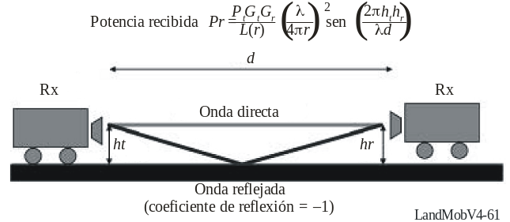

5.3.3.2 Resultados de las pruebas de funcionamiento real

5.3.3.2.1 Instalación experimental para las comunicaciones entre vehículos
La Fig. 62 representa la configuración del sistema de medición experimental. La frecuencia para la medición de la característica de propagación es 59,1 GHz.
FIGURA 62
Configuración del sistema de medición experimental
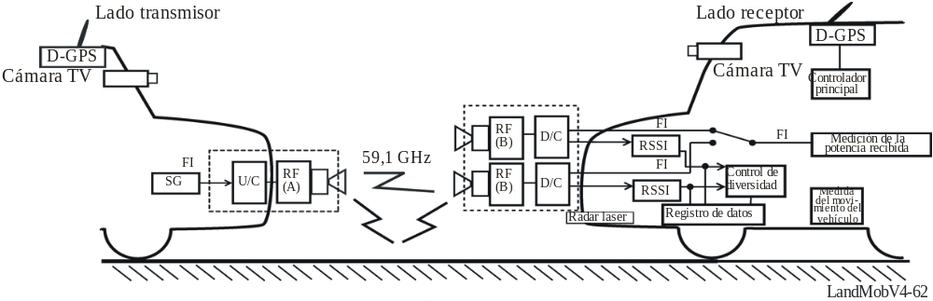
En el lado transmisor, el generador de señal produce la frecuencia portadora de FI de 140 MHz. A continuación, la señal de FI se somete a una conversión ascendente a una señal de RF a 59,1 GHz. En el lado receptor, van montadas dos unidades de RF en la parte frontal del vehículo. Tras recibir las señales RF se les aplica una conversión descendente a la FI y se mide la potencia recibida.
El recorrido de prueba era una recta de dos carriles pavimentada de casi 200 m de longitud. El vehículo precedente se estacionó al final de la carretera y el vehículo siguiente se aproximó al vehículo precedente a una velocidad constante de 2,5 m/s.
El Cuadro 13 muestra las especificaciones para el sistema de medición experimental. La potencia transmitida es – 4 dBm. Cada antena en el Tx y Rx es una antena de bocina normalizada con una ganancia de 24 dBi están instaladas a unas alturas de 46 cm (Tx.A), 85 cm (Rx.B) y 38 cm (Rx.C), respectivamente.
cuadro 13
Especificaciones del sistema de medición experimental

5.3.3.2.2 Resultados de las pruebas de procedimiento real comparados con los valores estimados
Frecuencia central | 59,1 GHz
Potencia transmitida | –4 dBm
Ganancia de antena | 24 dBi
Polarización | Vertical
La Fig. 63 muestra los resultados de las mediciones de la potencia recibida. El eje horizontal representa la distancia entre los vehículos. También aparece en esta figura la potencia recibida estimada utilizando el modelo de propagación de dos rayos. Los resultados de la potencia medida son similares a los obtenidos por el modelo de propagación de dos rayos. La Fig. 64 muestra los resultados de las mediciones en el caso en que se utilice la diversidad espacial en altura. La potencia recibida no se degrada tanto como el caso en que no se utiliza diversidad espacial en altura. Este resultado demuestra que dicha diversidad espacial en altura es eficaz para el sistema entre vehículos en ondas milimétricas.
FIGURA 63
Resultados de las mediciones de la potencia recibida entre vehículos
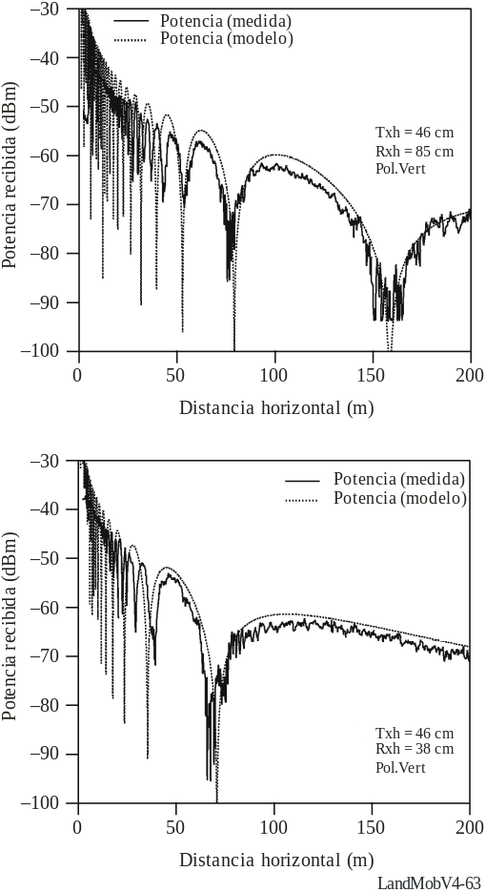

figura 64
Resultados de las mediciones con diversidad espacial en altura
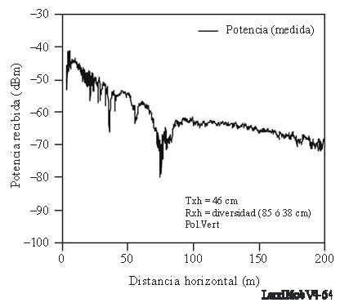
LandMobV4-64
La Fig. 65 muestra los resultados medidos y los resultados calculados de la potencia recibida en el caso de una conducción a alta velocidad en la autopista. Las características de la potencia recibida son distintas de las del modelo de dos rayos. Esta diferencia puede ser causada por la fluctuación del movimiento de los vehículos
figura 65
Resultados medidos y calculados de la potencia recibida
en la autopista
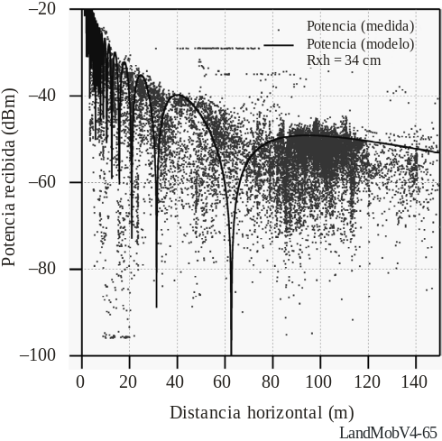

5.3.4 Comunicaciones y radar entre vehículos
Para mayor seguridad y comodidad del conductor, la utilización simultánea de las comunicaciones y el radar es muy eficaz. Un vehículo puede cargarse con el transceptor y el radar separadamente o puede ir cargado con un radar que, a su vez, realice funciones de comunicación. Para mejorar la función del radar ACC, resulta muy eficaz la introducción de la función de comunicaciones en el radar.

5.3.4.1 Comunicaciones a través del radar
Al igual que en los sistemas de radiocomunicaciones STI, se consideran los sistemas de transmisión de gran capacidad, como los empleados para la transmisión multimedios, y los sistemas de transmisión de pequeña capacidad, como los que soportan las funciones de seguridad en el vehículo. El radar para evitar las colisiones soporta las funciones de seguridad del vehículo. Si se añade una función de comunicación al radar, pueden esperarse más ventajas. Por ejemplo, los conductores pueden obtener información operacional de los vehículos que circulan delante de ellos o información sobre seguridad de las señales de tráfico que se encuentran a lo largo de la carretera. La Fig. 66 muestra el concepto de un sistema mejorado de seguridad que consta de radares a bordo con la función de comunicaciones y transpondedores en los vehículos o señales de tráfico.
figura 66
Concepto de un radar con función de comunicaciones y transpondedores
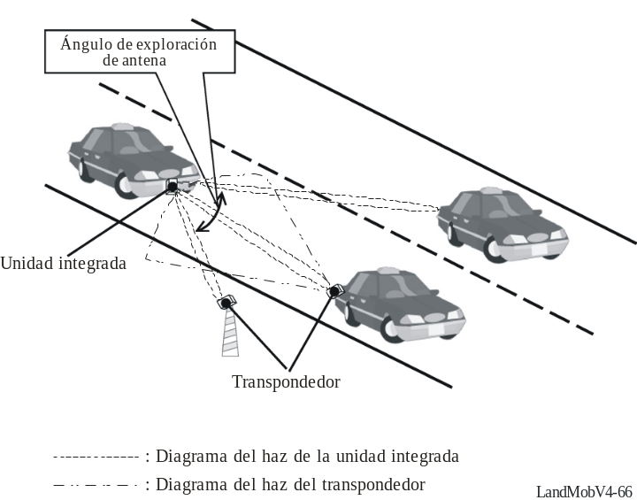
Este sistema de radar integrado con función de comunicaciones y transpondedor funciona en las siguientes situaciones, por ejemplo:
– Cuando no existe ningún corresponsal de comunicaciones; es decir, no existe ningún transpondedor en torno al radar; este sistema puede emplearse únicamente como radar para evitar las colisiones.
– Cuando existe un corresponsal de comunicaciones, el radar puede comunicarse con el transpondedor y puede recibir información del corresponsal.
Utilizando un equipo de transpondedor sencillo como un corresponsal de comunicaciones puede facilitarse la popularidad de estos sistemas integrados en la sociedad STI. Una hipótesis eficaz para popularizar los sistemas de comunicación entre vehículos sería utilizar un equipo sencillo para añadir una función de comunicaciones al radar a fin de evitar las colisiones que podría utilizarse únicamente para su función de radar. Los transpondedores se instalarían en la parte trasera del vehículo o en las señales de tráfico que aparecen a lo largo de la carretera. La intención del conductor del automóvil que va delante se transmitiría al conductor del automóvil que va detrás. En esta hipótesis, la información podría referirse a la aceleración, frenado, giro, velocidad del vehículo, etc. Además de ello, puede transmitirse información sobre las condiciones del tráfico o de la carretera procedente de los transpondedores situados al borde de la carretera. La utilización de este sistema daría lugar a aplicaciones tales como los marcadores de ondas radioeléctricas. Tal sistema también podría promover una conducción segura en los cruces e intersecciones. En Japón se ha desarrollado un prototipo preliminar del sistema que está siendo utilizado en los experimentos.
En este sistema prototipo, se integran una función de radar de ondas milimétricas y una función de comunicaciones mediante la modalidad de tiempo compartido. El periodo de utilización para una función radar es 1 ms y el periodo para una función de comunicaciones es 4 ms. La función radar y la función comunicaciones se repiten cada 5 ms. Un haz de antena realiza una exploración de 30º mecánicamente. El periodo de exploración del haz de la antena es 0,5 s. El Cuadro 14 muestra las especificaciones del radar prototipo y del sistema transpondedor a título de ejemplo.
CUADRO 14
Ejemplo de especificaciones del sistema de radar y transpondedor
 | Sistema de comunicaciones de radar | Transpondedor
Frecuencia | 60,5 GHz | 60,5 GHz
Potencia | +5,0 dBm | +5,7 dBm
Modulación | 2 MDF/MA | 2 MDF/MA
Detección | Detección homodina/MDF | Detección por envolvente/MDF
Velocidad de transmisión | 100 kbit/s | 100 kbit/s
Polarización | 45º | 45º
Ganancia de antena | 30 dBi | 10 dBi
Haz de antena | Acimut 3,5º Elevación 3,5º | Acimut 60º Elevación 60º

5.3.4.2 Ejemplo de aplicaciones
Se han introducido los siguientes cuatro tipos del sistema:
a) Marcadores de ondas radioeléctricas en las señales de tráfico
Los mensajes tales como límites de velocidad y otros se transmiten desde los transpondedores instalados en las señales de tráfico.
b) Soporte de una conducción segura en carreteras convergentes
Los transpondedores se instalan en emplazamientos donde convergen las carreteras y se transmite información sobre los vehículos procedentes de zonas sin visibilidad.
c) Seguridad en las intersecciones
En las intersecciones con puntos ciegos, se transmite la información desde un transpondedor con funciones que recibe el mensaje procedente de un vehículo oculto que se está aproximando y repite el mensaje.
d) Alarma para impedir una colisión trasera
Se transmite un mensaje de alarma al vehículo que se aproxima desde el transpondedor situado en la parte posterior del vehículo que va delante. Un vehículo que va delante envía un mensaje de alarma al siguiente vehículo. Añadiendo una sencilla función de comunicaciones al radar para evitar la colisión existente, este sistema de comunicaciones por radar puede tomar una arquitectura sencilla y ofrecer una función de apoyo eficaz para lograr una conducción segura. Tal sistema de comunicaciones por radar se utilizará en la próxima generación de sistemas de transporte inteligentes.

ANEXO 1
RECURSOS
Como el estado de la tecnología STI, las instalaciones reales y el aspecto comercial están cambiando rápidamente, el contenido de este Manual quedará anticuado en un próximo futuro. Por consiguiente, este Anexo muestra la lista de direcciones web relativas a los STI en todo el mundo.

1 América
– http://www.itsa.org/: ITS America
– http://www.itscanada.ca: ITS Canada
– http://www.stiargentina.org.ar: ITS Argentina
– http://www.itsb.org.br: ITS Brasil
– http://www.itschile.cl: ITS Chile
– http://www.itsperu.org: ITS Perú
– www.itspan.org/: PAITX

2 Europa
– http://www.nen.nl/cen278: CEN Technical Committee 278
– http://www.ertico.com/: ERTICO – ITS Europe
– http://portal.etsi.org/Portal_Common/home.asp: ETSI/ERM Technical Group 37’
– http://www.iso-calm.de/Public/CALMintro.html: CALM-Website
– http://www.eScope.info: eSafety initiative
– http://europa.eu.int/comm/research/transport/tran_trends/systems_en.html: EU-Site
– http://www.sanewsletters.com/its/calendar.asp: ITS Events calendar
– http://www.ictsb.org/itssg_home.htm: Intelligent Transport Systems Steering Group

3 Japón
– http://www.soumu.go.jp/joho_tsusin/eng/index.html: Ministerio de Asuntos Interiores de Comunicaciones
– http://www.npa.go.jp/koutsuu/kisei/its/index.htm: Organismo de la Policía Nacional
– http://www.meti.go.jp/english/index.html: Ministerio de Economía, Comercio e Industria
– http://www.mlit.go.jp/jidosha/anzen/chuu/index00.html: Oficina de transporte en carretera, Ministerio de Infraestructura Terrestre y Transporte
– http://www.mlit.go.jp/road/ITS/j-html/index.html: Oficina de Infraestructura Vial, Ministerio de Infraestructura y Transporte Terrestres
– http://www.itsforum.gr.jp/E_index.html: Forum de Infocomunicaciones STI, Japón
– http://www.internetits.org/en/top.html: Consorcio STI Internet
– http://www.nilim.go.jp/japanese/its/index.htm: Instituto Nacional para la gestión del territorio de la infraestructura
– http://www.jsae.or.jp/index_e.php: Sociedad de ingenieros de automoción de Japón
– http://www2.nict.go.jp/is/t822/108/index-e.html: Centro de Investigación de STI de Yokosuka, Instituto Nacional de Tecnología de Información y de Comunicaciones
– http://www.utms.or.jp/english/index.html: Sociedad de gestión de tráfico universal de Japón
– http://www.ahsra.or.jp/index_e.html: Asociación para la investigación de sistemas avanzados de asistencia a la circulación por autopistas
– http://www.jeita.or.jp/english/: Asociación de industrias de la tecnología electrónica y de la información de Japón
– http://www.arib.or.jp/english/index.html: Asociación de industrias y negocios de radiocomunicaciones
– http://www.vics.or.jp/english/index.html: Centro de sistemas de información y comunicación con vehículos
– http://www.orse.or.jp/english/: Organización de la mejora del sistema de circulación
– http://www.hido.or.jp/ITSHP_e/: Organización para el desarrollo de la industria de autopistas
– http://www.jari.or.jp/en/: Instituto de investigación del automóvil de Japón
– http://www.jama.org/: Asociación de fabricantes de automóviles de Japón

4 Corea
– http://www.moct.go.kr/: Ministerio de Construcción y Transporte
– http://www.mic.go.kr/: Ministerio de Información y Comunicación
– http://www.freeway.co.kr/: Corporación de autopistas de Corea
– http://www.ktnews.net/: Noticias sobre transporte en Corea
– http://www.koti.re.kr/: Instituto de transporte de Corea
– http://www.itskorea.or.kr/: STI en Corea
– http://www.tta.or.kr/: Asociación de tecnologías de telecomunicaciones
– http://www.spatic.go.kr/www/: Centro de policía de tráfico de Seúl
– http://www.seoul.npa.go.kr/: Centro de tráfico metropolitano de Seúl
– http://www.rotis.com/: ROTIS
– http://www.ktf.com/: KTF
– http://www.sktelecom.com/: SKTelecom
– http://www.lgtelecom.com/: LGTelecom

ANEXO 2
VICS
En este Anexo, se describe la información técnica y de explotación sobre el servicio VICS (sistema de información y comunicación en vehículos).

1 Introducción
Desde abril de 1996 está funcionando en Japón un sistema de información avanzada para el viajero denominado «VICS» (sistema de comunicación e información en vehículos) cuyas unidades instaladas en los equipos de navegación del vehículo se han extendido rápidamente y rebasaron los 11,88 millones a finales de marzo de 2005. El motivo para esta rápida popularización del VICS es la necesidad cada vez mayor de contar con información del tráfico rodado en tiempo real soportado por la ampliación de las áreas cubiertas por el servicio. Otros factores incluyen el rápido incremento de los equipos de navegación que incorporan receptores VICS lo que ha dado lugar a importantes reducciones de los precios unitarios.

2 Esquema del sistema
El VICS es un sistema de comunicaciones de datos digital que proporciona inmediatamente la última información necesaria sobre el tráfico rodado a los conductores a través del equipo de navegación instalado en el vehículo. La información en tiempo real, tal como la congestión y el tiempo de desplazamiento en cada zona, se transmite a los conductores utilizando diagramas o caracteres. Existen dos tipos de medios de distribución de la información utilizados en el VICS. Uno de ellos se basa en la radiodifusión y consiste en una radiodifusión múltiplex en MF mediante un medio de distribución de información de área amplia. El otro es una radiobaliza mediante la cual los conductores pueden obtener información dentro de una zona restringida de manera intermitente. Las radiobalizas son de dos tipos: radiobaliza de ondas radioeléctricas y radiobaliza de infrarrojos.
VICS proporciona tres tipos de información distinta:
– presentación de un mapa;
– presentación de un gráfico sencillo; y
– presentación de un texto.
Los conductores pueden utilizar cada uno de estos tipos de presentación para tener una amplia variedad de información sobre el tráfico rodado las 24 horas del día, dependiendo del dispositivo receptor VICS instalado en sus vehículos.
La Fig. 67 muestra el esquema del VICS, que tiene cuatro funciones: recopilación, edición/procesamiento, distribución y utilización.
La información VICS incluye «congestión del tráfico», «tiempo de viaje», «localización de accidentes y trabajos en la carretera», «regulaciones de velocidad y circulación», «ubicación de aparcamientos» y «disponibilidad de aparcamiento». Las ventajas del VICS son las siguientes:
– Evita la congestión del tráfico en ruta.
– Acorta el tiempo de desplazamiento.
– Reduce la tensión relativa a la conducción.
– No se cobra ninguna tarifa por su utilización.
figura 67
Esquema del VICS
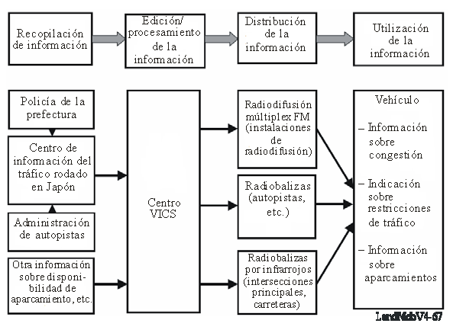

LandMobV4-67

3 Medios de distribución de la información

3.1 Radiodifusión múltiplex en FM
El servicio de información VICS mediante radiodifusión se ofrece como una radiodifusión múltiplex FM que utiliza las actuales ondas radioeléctricas de radiodifusión de manera eficaz. En dicha radiodifusión múltiplex FM, la información sobre el tráfico rodado se distribuye multiplexándola en una onda radioeléctrica del radiodifusor de FM. Como la zona de recepción de esta radiodifusión múltiplex FM es la misma que la zona de recepción de la radiodifusión estereofónica FM, puede darse servicio a una zona amplia. La radiodifusión múltiplex FM puede proporcionar información sobre la prefectura, zonas vecinas y fronteras regionales. Se multiplexa con la radiodifusión de audio de las estaciones de FM de NHK (Organismo Japonés de Radiodifusión). La información se envía en la misma banda de frecuencias y se transmite dos veces cada cinco minutos para garantizar la recepción, transmitiendo los datos de 50 000 caracteres cada 2,5 minutos.

Figura 68
Diagrama del sistema de radiodifusión múltiplex FM
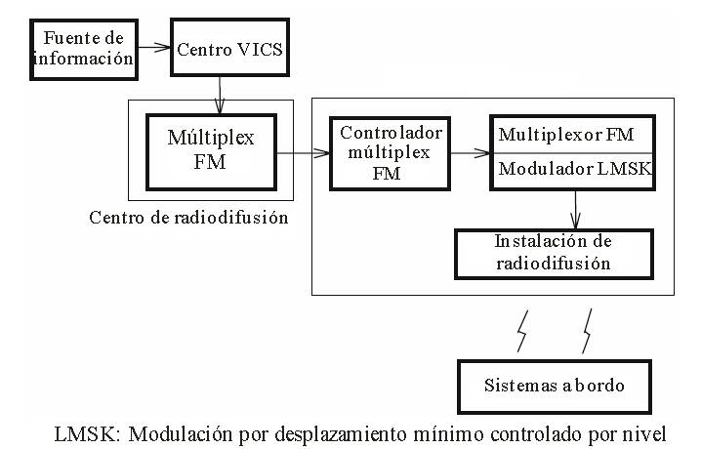
LandMobV4-68
cuadro 15
Características técnicas de la radiodifusión múltiplex FM
Elemento | Características técnicas
Radiofrecuencia | Multiplexada con emisiones de radiodifusión en FM en la banda de ondas métricas (76-90 MHz)
Frecuencia subportadora (en banda base) | 76 kHz
Método de modulación | Método LMSK (modulación por desplazamiento mínimo controlado por nivel)⁽¹⁾
Velocidad de transmisión de datos | 16 kbit/s
⁽¹⁾ Recomendación UIT-R BS.1194-2 – Sistemas de multiplexión para la radiodifusión sonora con modulación de frecuencia – Anexo 1 – Descripción del sistema: Sistema A, radiocanal de datos (DARC).

3.2 Radiobaliza de ondas radioeléctricas
La radiobaliza de ondas radioeléctricas VICS es un tipo de radiocomunicaciones unidireccionales de DSRC que funciona a 2 499,7 MHz para la difusión de información avanzada al viajero. VICS se aplica a una zona de radiocomunicación puntual (de unos 70 m de diámetro) para ofrecer a los vehículos que se desplazan informaciones tales como condiciones de tráfico y mensajes sobre el estado de las carreteras; dicha información se transmite mediante la radiobaliza instalada en una infraestructura al borde de la carretera. En la Fig. 69 se representa el equipo al borde de la carretera, el cual incluye dos antenas en cada punto que utilizan una banda de 2,5 GHz unidireccional como enlace descendente. El Cuadro 16 proporciona las características técnicas de la radiobaliza.
Figura 69
Sistema de radiocomunicaciones VICS
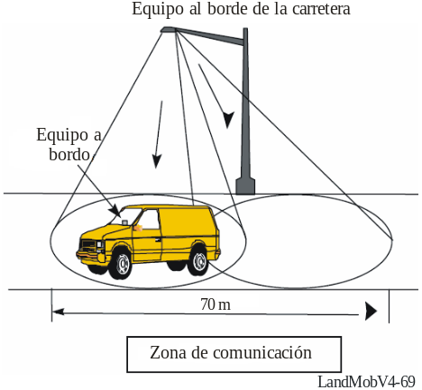

cuadro 16
Características técnicas de la radiobaliza
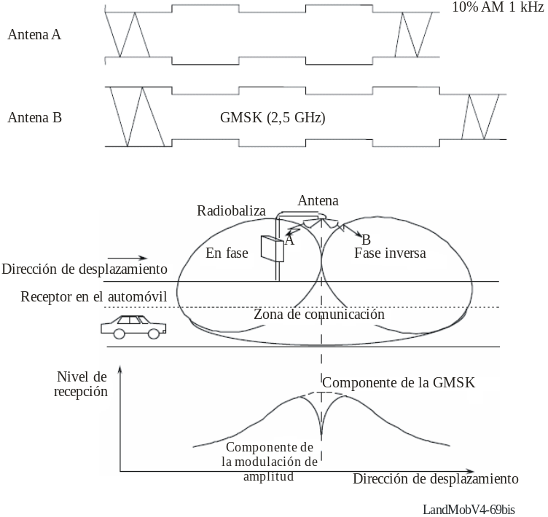
Elemento | Características técnicas
Radiofrecuencia | Banda de 2,5 GHz (2 499,7 MHz)
Anchura de banda especificada | Hasta 85 kHz
Método de modulación | Modulación doble de GMSK (B_{b} · T = 0,5) y modulación de amplitud (grado de modulación, 10%)⁽¹⁾
Velocidad de transmisión de datos | 64 kbit/s
Potencia de transmisión (potencia entregada a cada antena) | 10 MW
Ganancia de antena | 8,5 dB o menos
⁽¹⁾ Se utiliza doble modulación de GMSK (modulación por desplazamiento mínimo con filtrado Gaussiano) y modulación de amplitud. Mediante dos antenas que tienen distinta modulación de amplitud sobre una señal GMSK que transmite hacia la dirección de desplazamiento y hacia direcciones de desplazamiento puestas, se detecta correctamente la posición de la radiobaliza con un margen de unos pocos metros y también se detecta la dirección de desplazamiento.

ANEXO 3
SISTEMA STI QUE UTILIZA RADIOBALIZA

1 Sistema de recopilación de información sobre tráfico en tiempo real
El sistema ROTIS se utiliza para recopilar información sobre la velocidad del flujo de tráfico en tiempo real de cada carretera mediante una tecnología de radiobalizas patentada, y distribuye la información de tráfico en tiempo real procesada de forma digital al público en general mediante un teléfono móvil, Internet, radio digital FM, medios de comunicación y otros métodos. Este sistema no utiliza CCTV, fibras ópticas u otras líneas de comunicación arrendadas o de comunicaciones comerciales móviles, que son costosas de instalar y explotar.
ROTIS forma su propia red de comunicaciones de datos mediante una combinación de pequeñas radiobalizas y una línea arrendada de banda estrecha (la velocidad de datos es inferior a 2,4 kbit/s por radiobaliza).
El sistema puede proporcionar varias aplicaciones de valor añadido tales como:
– Sistema de seguimiento de vehículos.
– Análisis de evaluación del entorno de tráfico para diseñar nuevas carreteras, ampliar las carreteras existentes o establecer una política relativa al tráfico a partir de la base de datos de información sobre tráfico acumulada.
– Servicio de previsión de tráfico.
– Sistema de navegación de vehículos a fin de proponer la ruta más rápida para llegar al destino.
– Señales de tráfico con pantallas de información en tiempo real (VMS).
– Sistema de información sobre autobuses, etc.
figura 70
Arquitectura del sistema
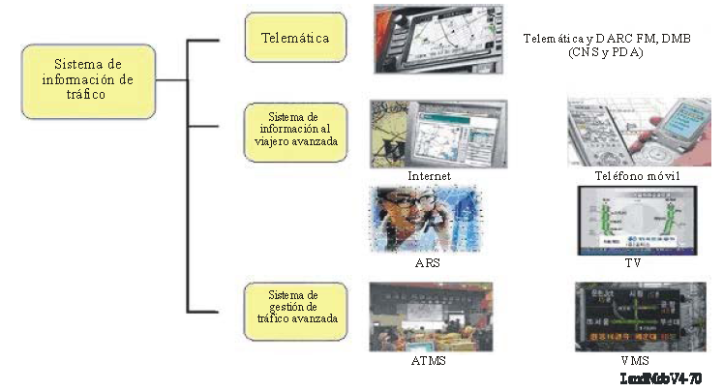
LandMobV4-70

2 Sistema de recopilación de información de tráfico
Las radiobalizas de posición RF, instaladas a lo largo de la carretera, recogen y transmiten datos sobre la velocidad y posición del tráfico rodado en una sección; los centros regionales y un centro de información principal elaboran a continuación la información de tráfico basada en los datos en bruto procedentes de las radiobalizas de posición.
figura 71
Arquitectura del sistema de radiobalizas
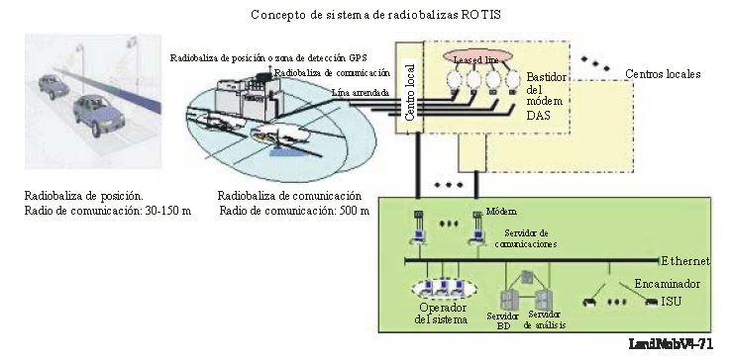
LandMobV4-71

3 Sistema de información (gestión) de autobuses (BIS)
La congestión de tráfico se ha convertido en un serio problema en las zonas urbanas en muchos países debido a la falta de ampliación de las carreteras para acomodar el número cada vez mayor de vehículos. Las pérdidas anuales en términos monetarios derivadas de la congestión del tráfico con toda seguridad serán enormemente elevadas y todas las autoridades de transporte enfrentadas a tales problemas han hecho esfuerzos desesperados para resolverlos. Una explotación eficaz del transporte público será la solución más económica y eficaz y BIS es una solución óptima.

figura 72
Arquitectura del sistema BMS
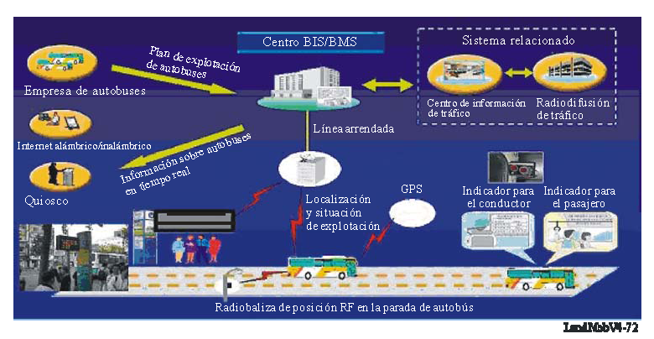
LandMobV4-72

4 Especificaciones
a) Radiobaliza de posición
– Se trata de un dispositivo de comunicaciones que proporciona información sobre el emplazamiento.
– Función.
– Radiodifusión de la información sobre posición.
– Especificación.
– Instalado en los postes de iluminación de la calle.  – Fuente eléctrica: iluminación de la calle o célula solar.  – 224,150 mhz (6 canales).  – mdm (mdff) 4 800 bit/s.  – Radio de transmisión: 50 m (máximo) en zona urbana. | 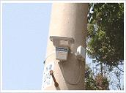
b) Módulo en vehículo (CRF)
– Dispositivo de comunicación en vehículo de prueba.
– Función.
– CPU de 8 bits.
– Protección del emplazamiento del vehículo mediante PB.
– Comunicación de transmisión y recepción con estación de RF.
– Detección de la distancia a un coche en movimiento mediante la señal VSS del automóvil (señal Tacho).
– Elaboración y transmisión del historial del vehículo.
– Transmisión de la señal «Dónde estoy».
– Función de llamada y servicio de información de tráfico.
– Especificación.
– 224,025-150 mhz (canal 1-6).  – Método de comunicación inalámbrica mdff: 4 800 bit/s.  – Método semidúplex.  – Fuente eléctrica: fuente eléctrica del automóvil.  – Antena exterior.  – Conectable con dispositivo externo mediante conexión rs-232c (9 600 bit/s). | 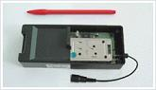
c) Estación de RF
– Estación que retransmite los datos CRF al centro de información de tráfico.
– Función.
– Comunicaciones inalámbricas en ambos sentidos.
– Recopilación del historial, paquete «Dónde estoy».
– Servicio sobre velocidad de automóviles.
– Receptor instalado en CRF.
– Especificación.
– Fuente de alimentación doméstica.  – 224,0-224,125 mhz transmisor/receptor (canal: 0-5).  – Salida: menos de 10 mw.  – mdm(mdff) 4 800 bit/s.  – Método semidúplex.  – Radio de transmisión: 500 m (máximo).  – Comunicación por módem de línea telefónica (2 400 bit/s). | 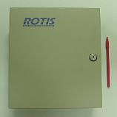

ANEXO 4
UNA FUTURA ARQUITECTURA DE RED STI: CALM

1 Introducción
El objetivo de CALM (interfaz aérea de comunicaciones de largo y medio alcance) es soportar un conjunto normalizado de protocolos y parámetros de interfaz aérea de medio y largo alcance, comunicaciones STI de alta velocidad que utilizan uno o varios medios de comunicación, con protocolos multipunto y de red en cada medio, y protocolos de capa superior para posibilitar la transferencia entre medios.
Si bien puede ser conveniente para la introducción y explotación de los servicios STI tomar decisiones y establecer regulaciones y normas comunes a escala global, el carácter heterogéneo de las redes inalámbricas y el entorno reglamentario en el mundo presenta retos a los organismos que pretenden utilizar estas redes para cursar el tráfico de red STI. En resumen, deben abordarse los siguientes retos y temas:
a) Proporcionar sistemas que permitan comunicaciones (casi) continuas entre vehículos y la infraestructura y entre vehículos entre sí, en un entorno en que el mercado de automóviles es mundial con un número limitado de grandes fabricantes que proporcionan modelos de vehículos a escala mundial con la mínima variación necesaria para satisfacer los requisitos nacionales locales.
b) Proporcionar sistemas con una vida útil de 10-20 años en la que los vehículos puedan estar operativos durante más de 20 años. Por consiguiente, es necesario contar con sistemas que estén funcionando hasta 2030 y posteriormente.
c) El ciclo de vida de los sistemas de telecomunicaciones cada vez es más corto, algunas futuras posibilidades están siendo aparentes y es evidente que otras nuevas tecnologías, aún no previstas, pueden desarrollarse en el periodo 2005-2040. En 2040, probablemente ya no existirán los actuales sistemas de comunicaciones tales como los celulares 2G y 3G de la forma en que los conocemos hoy en día debido a la evolución y a la progresión de la tecnología. Sin embargo, también cabe reconocer que algunas normas de sistemas celulares 3G basados en IP evolucionadas se han elaborado intencionadamente teniendo en cuenta la compatibilidad hacia atrás y actualmente están instaladas para los servicios STI (incluida la movilidad de red celular, la conectividad de la red telefónica pública conmutada (RTPC) y las aplicaciones de tipo ad hoc). Sus evoluciones avanzadas basadas en tecnología celular y posteriores a 3G también pueden presentar compatibilidad hacia atrás con los sistemas celulares actuales o de corto plazo permitiendo de esa manera una forma de ciclo de vida evolutivo y funcional que puede abarcar más de veinte años.
d) En diferentes países existen distintos sistemas inalámbricos disponibles para soportar las aplicaciones STI
e) Las características de los distintos medios varían de acuerdo con las propiedades de dicho medio. Los distintos medios están mejor o peor adaptados a las diferentes aplicaciones.
f) Los vehículos frecuentemente se desplazan a través de las fronteras y funcionan en países distintos al de su origen. Esto es especialmente cierto en el caso de los vehículos comerciales y en general para todos los vehículos en Europa.
g) Muchos fabricantes de vehículos pueden que deseen equipar sus productos de automoción con una única solución STI global y traten de evitar la complejidad y el riesgo que supone contar con sistemas de comunicaciones no coordinados que proporcionen distintos servicios. Las interfaces normalizadas, la compatibilidad y las capacidades de interfuncionamiento junto con los avances de circuitos integrados multiuso podrían proporcionar un método viable para satisfacer las necesidades de los fabricantes y las condiciones de instalación regionales o del mercado.
h) Las normas STI se han ido desarrollando a medida que lo ha hecho la tecnología. Dado que el cometido de los organismos que desarrollan las normas es atender las necesidades del mercado y no determinarlas, es necesario adaptar y emplear los sistemas y normas STI a medida que las tecnologías evolucionan.
FIGURA 73
CALM, funcionamiento en un entorno multimedios
(un ejemplo de opciones de medios)
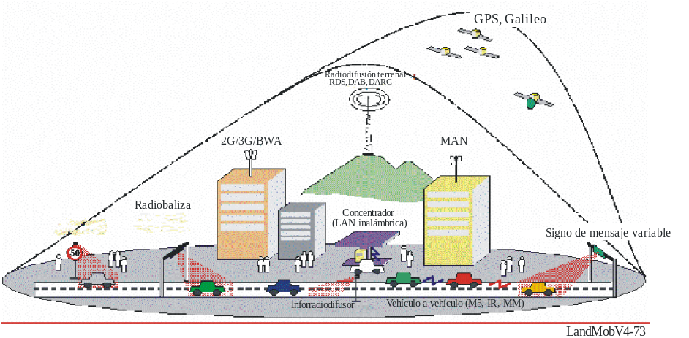

2 El concepto CALM
Los principios fundamentales del concepto CALM, y de la arquitectura y normas asociadas, se basan en el principio de hacer el mejor uso de los recursos disponibles. Dichos recursos son los diversos medios de comunicaciones disponibles de que se dispone y el concepto «mejor» queda definido por los objetivos que deben lograrse y su coste relativo. La flexibilidad, la adaptabilidad y la extensibilidad son la clave de su éxito.
Por lo tanto, el concepto CALM se ha desarrollado para ofrecer una solución por capas que permita unas comunicaciones continuas o casi continuas entre vehículos y la infraestructura, o entre vehículos, utilizando los medios de telecomunicaciones inalámbricas (múltiples) disponibles en un emplazamiento en particular y con la capacidad de transferirse a los distintos medios disponibles cuando sea necesario. La selección de los medios queda a discreción de los parámetros determinados por el usuario.

3 Tipos de servicios CALM
Los servicios que probablemente utilizarán CALM se dividen en dos categorías: de seguridad y comerciales, aunque algunos servicios relativos a la seguridad tienen interés comercial como opciones en los vehículos de alta gama. La lista que figura en el § 2.2 (véase el Cuadro 1) proporciona una selección de servicios que ya se han identificado como probablemente adecuados para ser soportados a través de CALM. La lista no es exhaustiva o completa y continua ampliándose a medida que evolucionan los STI. Sin embargo, da una indicación de los tipos de categorías de servicios que pueden utilizar CALM.

4 Ventajas de CALM
CALM combina y amplía múltiples medios de comunicación, incluida la radiodifusión, de una manera abierta mediante la integración de una sencilla capa de convergencia IPv6/Gestión, de conformidad con las normas internacionales:
– Apertura, ya que las normas están disponibles para todos. CALM combina múltiples medios de comunicación de una forma abierta.
– Estabilidad, ya que hay un organismo formal responsable.
– Visibilidad y credibilidad de las especificaciones.
– Una forma abierta de influenciar las siguientes fases de las normas
– Extensibilidad.
CALM se basa en IPv6 (Protocolo Internet versión 6) lo que significa que es plenamente compatible con los servicios de Internet, mientras que al mismo tiempo no quedará restringido por los inconvenientes de direccionamiento de los actuales protocolos IPv4. (IETF proporciona soluciones que permiten a IPv4 funcionar sobre IPv6).

5 Arquitectura CALM
El objetivo de CALM es proporcionar un conjunto normalizado de protocolos y parámetros de interfaz aérea para comunicaciones STI de largo y medio alcance y alta velocidad utilizando uno o más de varios medios, con protocolos multipunto y de red en cada medio y protocolos de capa superior para posibilitar la transferencia entre medios.
La arquitectura CALM soporta los siguientes modos de comunicación:
– Infraestructura del vehículo: Los parámetros de comunicación multipunto se negocian automáticamente y la subsiguiente comunicación puede iniciarla el vehículo o los equipos al borde de la carretera.
– Infraestructura-infraestructura: El sistema de comunicación también puede utilizarse para enlazar puntos fijos donde no conviene realizar el tendido de cable tradicional.
– Vehículo-vehículo: Una red par a par con un tiempo de retardo bajo y la capacidad de transportar datos relativos a la seguridad, tales como los de impedimento de colisión, y otros servicios entre vehículos tales como redes ad hoc que enlazan múltiples vehículos.
FIGURA 74
Arquitectura del sistema CALM ISO 21217*
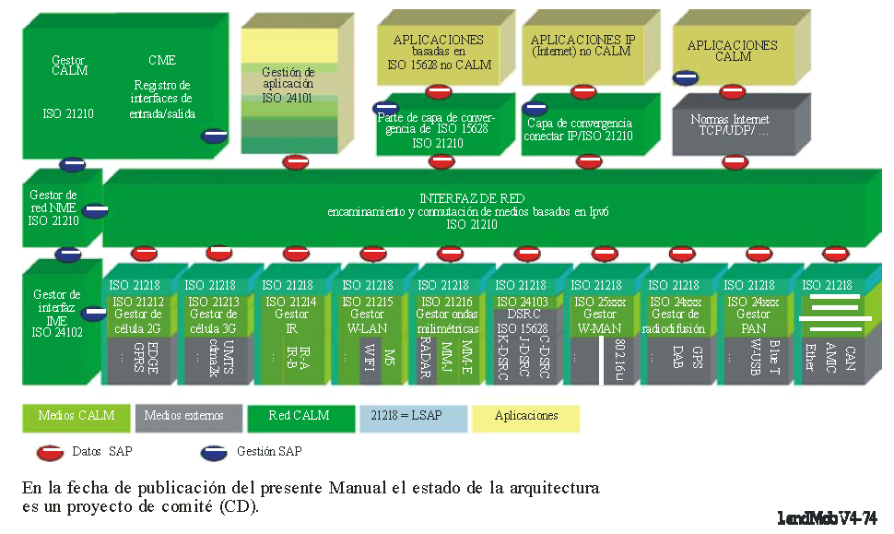

LandMobV4-74
Para más información sobre contenidos y estado de las normas e interfaces CALM (que aparecen en la arquitectura CALM), consúltese las actividades en ISO/TC204, CEN TC278 y ETSI ERM TG37.

ANEXO 5
LISTA DE ACRÓNIMOS

3GPP Programa de asociación de tercera generación (3rd generation partnership program)
3GPP2 Programa dos de asociación de tercera generación (3rd generation partnership two program)
AACN Notificación automática de colisión (automatic crash notification)
ACC Control de navegación adaptativo (adaptive cruise control)
ACR Encaminador de control de acceso (access control router)
ADSL Bucle de abonado digital asimétrico (asymmetric digital subscriber loop)
AGPS GPS asistido (assisted GPS)
AHS Sistema de autopistas automatizado (automated highway system)
AoA Ángulo de llegada (angle of arrival)
ARIB Asociación de Industrias y Empresas de Radiocomunicaciones de Japón (Association of Radio Industries and Businesses)
MDA Modulación por desplazamiento de amplitud
ASL Subcapa de aplicación (application sub-layer)
ASTM Sociedad americana para pruebas y materiales, posteriormente ASTM Internacional (American Society for Testing and Materials)
ATIS Servicio avanzado de información sobre tráfico (advanced traffic information service)
AVI Identificación de vehículo automática (automatic vehicle identification)
BCMCS Servicio de radiodifusión-multidifusión (broadcast-multicast service)
BER Proporción de bits erróneos (bit error rate)
BIS Sistema de información de autobuses (bus information systems)
BMS Sistema de gestión de autobuses (bus management system)
BREW Entorno de tiempo de ejecución binario para sistemas inalámbricos (binary runtime environment for wireless)
CCTV Televisión por circuito cerrado (closed circuit television)
AMDC Acceso múltiple por división de código
CEN Comité Europeo de Normalización (European Committee for Standardization)
CEPT Conferencia Europea de Administraciones de Correos y Telecomunicaciones (European Conference of Postal and Telecommunications Administrations)
CLI Identificación de línea llamante (caller line identification)
DARC Canal de radiocomunicaciones de datos (data radio channel)
DB Base de datos (data base)
DCU Unidad de comunicaciones de datos (data communication unit)
DELTA Implementación electrónica de DSRC para aplicaciones de transporte y automoción (DSRC electronics implementation for transportation and automotive applications)
DGPS GPS diferencial (differential globe positioning system)
DMB Radiodifusión multimedios digital (digital multimedia broadcasting)
MDP4 DMDP4 diferencial
DSB Radiodifusión sonora digital (digital sound broadcasting)
DSL Bucle de abonado digital (digital subscriber loop)
DSRC Comunicaciones especializadas de corto alcance (dedicated short range communications)
DTTB Radiodifusión de televisión terrenal digital (digital terrestrial television broadcasting)
DVB-H Radiodifusión de vídeo digital para tecnología de dispositivos manuales (digital video broadcasting for handheld devices technology)
ECC Comité de Comunicaciones Electrónicas (Electronic Communications Committee)
EID Identificación de entidad (entity identification)
p.i.r.e. Potencia isótropa radiada equivalente
ERC Comité Europeo de Radiocomunicaciones (European Radiocommunications Committee)
ERI Identificación de registro electrónico (electronic registration identification)
ETC Pago electrónico de peaje (electronic toll collection)
ETSI Instituto Europeo de Normas de Telecomunicación (European Telecommunications Standardization Institute)
UE Unión Europea
FA Agente extranjero (foreign agent)
FCC Comisión Federal de Comunicaciones (Federal Communications Committee)
DDF Dúplex por división de frecuencia
FFT Transformada rápida de Fourier (fast Fourier transform)
FLO Tecnología de enlace de ida únicamente (forward link only technology)
FWA Acceso inalámbrico fijo (fixed wireless access)
GMLC Centro de emplazamiento móvil de cabecera (gateway mobile location centre)
MDMG Modulación por desplazamiento mínimo gaussiano
GNSS Sistema mundial de navegación por satélite (global navigation satellite system)
GPR Radares de penetración en el suelo (ground penetrating radars)
GPS Sistema mundial de determinación de posición (global positioning system)
HDLC Control de enlace de datos de alto nivel (high-level data link control)
HSDPA Acceso al paquete de enlace descendente de alta velocidad (high speed downlink packet access)
IAG Grupo Interorganizaciones (interagency group)
TIC Tecnologías de la información y la comunicación
ID IDentificación
IEEE Instituto de Ingenieros Eléctricos y Electrónicos (Institute of Electrical and Electronics Engineers)
IETF Grupo de tareas sobre ingeniería de Internet (Internet engineering task force)
IMS Subsistema multimedios IP (IP multimedia subsystem)
IMT-2000 Telecomunicaciones móviles internacionales-2000 (international mobile telecommunication-2000)
IP Protocolo Internet (Internet Protocol)
ICM Industrial, científico y médico
ISO Organización Internacional de Normalización (International Organization for Standardization)
ITI Infraestructura de transporte inteligente (intelligent transportation infrastructure)
STI Sistema de transporte inteligente
KICT Instituto Coreano de Tecnología de la Construcción (Korea Institute of Construction Technology)
KOTI Instituto de Transporte Coreano (Korea Transport Institute)
KRIHS Instituto de Investigación Coreano de Asentamientos Humanos (Korea Research Institute of Human Settlements)
LAN Red de área local (Local area network)
LBS Servicio basado en el emplazamiento (location based service)
LCD Pantalla de cristal líquido (liquid crystal display)
LCP Protocolo de control local (local control protocol)
LED Diodo emisor de luz (light emitting diode)
LMS Servicio de localización y supervisión (location and monitoring service)
MDMN Modulación por desplazamiento mínimo con control por el nivel
MAC Control de acceso al medio (medium access control)
MIC Ministerio de Asuntos Internos y Comunicaciones (Ministry of Internal Affairs and Communications)
MMD Dominio multimedios (multi-media domain)
MMI Interfaz hombre máquina (man machine interface)
MMS Servicio de mensajería multimedios (multimedia messaging service)
MNO Operador de red móvil (mobile network operator)
MOCT Ministerio de Construcción y Transporte (Ministry of Construction and Transportation)
MRPI Información previa de alcance medio (medium range pre-information)
EM Estación móvil
NEMO Movilidad de red (NEtwork MObility)
NMS Sistema de comprobación de red (network monitoring system)
OBD Diagnóstico a bordo (on-board diagnostics)
OBE Equipo de a bordo (on-board equipment)
OBU Unidad de a bordo (on-board unit)
OCC Centro de llamada OnStar (OnStar call center)
OFDM Multiplexión por división ortogonal de frecuencia (orthogonal frequency division multiplexing)
OFDMA Acceso múltiple por división de frecuencia ortogonal (orthogonal frequency division multiple access)
OSI Interconexión de sistemas abiertos (open system interconnection)
OTDoA Diferencia de tiempo observado de llegada (observed time difference of arrival)
PCD Dispositivo de comunicaciones personales (personal communications devices)
PCS Servicio de comunicaciones personales (personal communication service)
PDA Asistencia digital personal (personal digital assistance)
PDE Entidad de determinación de la posición (position determination entity)
PHY Capa física (physical layer)
POI Punto de interés (point of interest)
PSAP Punto de respuesta de seguridad pública (public safety answering point)
PSS Estación de abonado portátil (portable subscriber station)
RTPC Red telefónica pública conmutada
PTIS Sistema de información de transporte público (public transportation information system)
MAQ Modulación de amplitud en cuadratura
MDP4 Modulación por desplazamiento de fase en cuadratura
RADAR Radiodetección y determinación de posición (radio detecting and ranging)
RADIUS Servicio de usuario de marcación de autentificación a distancia (remote authentication dial In user service)
RAS Estación de acceso radioeléctrico (radio access station)
RD_LAP Protocolo de acceso al enlace de datos radioeléctrico (radio data-link access protocol)
RF Radiofrecuencia
RSE Equipo vial, equipo al borde de la carretera (road side equipment)
RTT Tecnología de transmisión radioeléctrica (radio transmission technology)
RTTT Telemática para el transporte vial y el tráfico (road transport and traffic telematics)
SARA Atribución de frecuencias al radar de automoción de corto alcance (short-range automotive radar frequency allocation)
SDM Módulo de servicio y diagnóstico (serving and diagnostic module)
SIP Protocolo de inicio de sesión (session initiation protocol)
SNP Protocolo de red de señalización (signaling network protocol)
SRR Radar en vehículo de corto alcance (short range vehicular radar)
DDT Dúplex por división en el tiempo
T-DMB Radiodifusión multimedios digital canal (terrestrial digital multimedia broadcasting)
TDoA Diferencia en el tiempo de llegada (time difference of arrival)
TIA Asociación de Industria de las Telecomunicaciones (Telecommunications Industry Association)
ToA Tiempo de llegada (time of arrival)
TRS Sistema radioeléctrico troncal (trunked radio system)
TTA Asociación de Tecnología de las Telecomunicaciones (Telecommunication Technology Association)
UE Equipo de usuario (user equipment)
UMTS Sistema de telecomunicaciones móviles universales (universal mobile telecommunications system)
URA Zona de registro UTRAN (UTRAN registration area)
USD Directiva de servicio universal (universal service directive)
UTRAN Red de acceso radioeléctrico terrenal UMTS (UMTS terrestrial radio access network)
UWB Banda ultra amplia (ultra wide band)
VICS Sistema de información y comunicación en vehículos (vehicle information and communication system)
VIN Número de identificación del vehículo (vehicle identification number)
VMS Signos de mensaje variables (variable message signs)
VoIP Voz sobre protocolo Internet (voice over internet protocol)
WAVE Acceso inalámbrico para entorno de vehículos (wireless access for vehicle environment)
WCDMA Acceso múltiple por división de código de banda ancha AMDC-BA (wide-band code division multiple access)
WDN Red de datos de paquetes inalámbrica (wireless packet data network)
WiBro Banda ancha inalámbrica (wireless broadband)
WiMax Interoperabilidad a escala mundial para el acceso a microondas (worldwide interoperability for microwave access)
WIPI Plataforma de Internet inalámbrica para interoperabilidad (wireless Internet platform for interoperability)
WLAN Red de área local inalámbrica (wireless local area network)
WNC Controlador de red inalámbrico (wireless network controller)
WNS Conmutador de red inalámbrico (wireless network switch)

______________

* Referencia: Arquitectura nacional de los STI, Departamento de Transporte de Estados Unidos.
Una comunicación de audio o vídeo efectuada a un grupo seleccionada de múltiples destinos simultáneamente o una comunicación bidireccional tal como la videoconferencia, la teleconferencia o el correo electrónico.
2 El método de onda continua de dos frecuencias detecta la distancia al vehículo mediante la diferencia de fase entre dos portadoras y detecta igualmente la velocidad relativa con respecto al vehículo mediante el efecto Doppler que desplaza la frecuencia del haz del radar debido al movimiento del vehículo. Los detalles sobre otros métodos de modulación se describen en el Anexo 4 «Ejemplos de esquemas de modulación» de ETSI EN 301 091-1 V1.2.1, telemática del transporte y tráfico por carretera (RTTT); equipos de radar que funcionan en la gama de 76 GHz a 77 GHz; Parte 1: Características técnicas y métodos de prueba para equipos de radar que funcionan en la gama de 76 GHz a 77 GHz.

